**CENTRO ESTADUAL DE EDUCAÇÃO TECNOLÓGICA PAULA SOUZA**

**ETEC ZONA LESTE**

**NOVOTEC DESENVOLVIMENTO DE SISTEMAS**

**Alan de Lima Silva**

**Edward Mevis da Silva**

**Gustavo Dias da Silva Cruz**

**Bruno Costa Rezende**

**AR-PIN: Ferramenta para aprendizado de sistemas embarcados**

**São Paulo**

**2023**

**Alan de Lima Silva**

**Edward Mevis da Silva**

**Gustavo Dias da Silva Cruz**

**Bruno Costa Rezende**

**AR-PIN: Ferramenta para aprendizado de sistemas embarcados**

Trabalho de Conclusão de Curso apresentado ao Curso Técnico em Desenvolvimento de Sistemas da Etec Zona Leste, orientado pelo Prof. Jeferson Roberto de Lima, como requisito parcial para obtenção ao título de técnico em Desenvolvimento de Sistemas

**São Paulo**

**2023**

**DEDICATÓRIA**

Dedicamos esta monografia a todos que estiveram presentes durante a realização deste trabalho. Aos meus colegas de equipe, que compartilhamos não só desafios e adversidades ao longo deste processo, mas também momentos de alegria e descoberta.

**AGRADECIMENTOS**

Gostaria de expressar meu profundo agradecimento ao meu orientador, Carlos, e à incrível equipe que se esforçou diligentemente na realização do nosso trabalho de conclusão de curso. Sem o comprometimento e a dedicação de cada um, esse projeto não teria alcançado o sucesso que alcançou.

Alan de Lima Silva, Bruno Costa Rezende, Edward Mevis da Silva e Gustavo Dias da Silva Cruz, vocês foram fundamentais nessa jornada. Cada um de vocês trouxe habilidades únicas e contribuições valiosas, tornando nosso trabalho um verdadeiro exemplo de colaboração e empenho coletivo.

Agradeço pelo compromisso, pelo tempo e pelos esforços dedicados a este projeto. Vocês demonstraram profissionalismo exemplar, paixão pela pesquisa e um trabalho em equipe notável. Sem dúvida, essa experiência foi enriquecedora e marcante em minha formação acadêmica.

Carlos, seu apoio e orientação foram inestimáveis ao longo deste processo. Sua expertise, paciência e vontade de compartilhar conhecimento foram cruciais para o sucesso do nosso trabalho. Sou grato pela sua disponibilidade constante, pelos valiosos insights e pela motivação contínua que você proporcionou.

A todos vocês, meus sinceros agradecimentos. Espero que possamos continuar colaborando e alcançando conquistas ainda maiores em nossas futuras empreitadas acadêmicas e profissionais. Vocês são uma equipe verdadeiramente excepcional, e tenho a sorte de ter tido a oportunidade de trabalhar com todos vocês.

Desejo a todos muitos sucessos em suas trajetórias, e que possamos celebrar juntos as realizações futuras. Obrigado novamente por todo o esforço e dedicação. Vocês são verdadeiros exemplos de excelência e determinação.

**EPÍGRAFE**

“Um homem não pode entender a arte que está estudando se apenas procura o resultado final sem ter tempo para se aprofundar no raciocínio do estudo”

**Miyamoto Musashi**

**Resumo**

Com a crescente dependência da tecnologia e a necessidade de preparar os estudantes para o mundo digital, torna-se evidente a importância da disponibilização de recursos e utilização de ferramentas digitais, a falta de recursos eletrônicos para o aprendizado nas escolas é uma realidade enfrentada por muitas instituições de ensino no Brasil. Um dos recursos tecnológicos mais promissores para o aprendizado é o Arduino, uma plataforma de prototipagem eletrônica de código aberto que consiste em uma placa de circuito e um microcontrolador programável, contendo uma variedade de pinos de entrada e saída que permitem a conexão de diferentes componentes eletrônicos. O presente trabalho, portanto, foi elaborado a partir do citado problema, trazendo como resultado um aplicativo de realidade aumentada para explorar os conceitos de eletrônica e do Arduino Uno R3, o aplicativo oferece recursos interativos, como, materiais didáticos, questionários e a possibilidade de visualização em tempo real de projetos com Arduino Uno R3 utilizando a realidade aumentada, permitindo que os estudantes aprendam de forma imersiva.

**Palavras-Chave:** Realidade. Aumentada. Arduino UNO R3. Sistemas. Embarcados.

**Abstract**

With the growing dependence on technology and the need to prepare students for the digital world, the importance of providing resources and using digital tools becomes evident, the lack of electronic resources for learning in schools is a reality faced by many educational institutions in Brazil. One of the most promising technological resources for learning is Arduino, open-source electronics prototyping platform consisting of a circuit board and a programmable microcontroller, containing a variety of input and output pins that allow the connection of different electronic components. The present work, therefore, was elaborated from the mentioned problem, resulting in an augmented reality application to explore the concepts of electronics and Arduino Uno R3, the application offers interactive resources, such as didactic materials, questionnaires, and the possibility of real-time visualization of projects with Arduino Uno R3 using augmented reality, allowing students to learn in an immersive way.

**Keywords:** Augmented. Reality. Arduino. UNO. R3. Embedded. Systems.

**LISTA DE FIGURAS**

Figura 1 - Exemplo de Diagrama de Caso de Uso 18

Figura 2 - Exemplo de Diagrama de Atividade 19

Figura 3 - Exemplo de Diagrama de Sequência 20

Figura 4 - Exemplo de Diagrama de Classe 21

Figura 5 - Exemplo de Realidade Aumentada 23

Figura 6 - Exemplo de Eletrônica 25

Figura 7 - Exemplo de Código em Arduino Parte 1 26

Figura 8 - Exemplo de Código em Arduino Parte 2 27

Figura 9 - Resultado da Codificação em Arduino 27

Figura 10 - Exemplo de Engine Unity 28

Figura 11 - Resultado do Projeto Unity 29

Figura 12 – Exemplo de WireFrame 31

Figura 13 - Primeiro Exemplo de Código em C# 32

Figura 14 - Segundo Exemplo de Código em C# 33

Figura 15 - Terceiro Exemplo de Código em C# 34

Figura 16 - Resultado da Codificação em C# 35

Figura 17 - Exemplo de Imagem No Blender 36

Figura 18 - Primeiro Exemplo de Código com Flutter 37

Figura 19 - Segundo Exemplo de Código com Flutter 38

Figura 20 – Resultado da Codificação com Flutter 39

Figura 21 - Exemplo de Banco Não Relacional: Firebase 40

Figura 22 - Diagrama de Caso de Uso AR-PIN 41

Figura 23 - Diagrama de Classe AR-PIN 59

Figura 24 - Diagrama de Atividade Administrador Altera Material 61

Figura 25 - Diagrama de Atividade Administrador Altera Questionário 62

Figura 26 - Diagrama de Atividade Administrador Altera Tutorial 63

Figura 27 - Diagrama de Atividade Realizar Cadastro 64

Figura 28 - Diagrama de Atividade Alterar Email da Conta 65

Figura 29 - Diagrama de Atividade Alterar Foto da Conta 66

Figura 30 - Diagrama de Atividade Alterar Nome da Conta 67

Figura 31 - Diagrama de Atividade Alterar Senha da Conta 68

Figura 32 - Diagrama de Atividade Alterar Inativar Conta 69

Figura 33 - Diagrama de Atividade Realizar Login 70

Figura 34 - Diagrama de Atividade Realizar Log Out 71

Figura 35 - Diagrama de Atividade Realizar Tutorial 72

Figura 36 - Diagrama de Atividade Realizar Leitura do Material Didático 73

Figura 37 - Diagrama de Atividade Visualizar Circuito em Realidade Aumentada 74

Figura 38 - Diagrama de Atividade Realizar Questionário 75

Figura 39 - Diagrama de Atividade Administrador Cria Material Didático 76

Figura 40 - Diagrama de Atividade Administrador Cria Questionário 77

Figura 41 - Diagrama de Atividade Administrador Cria Tutorial 78

Figura 42 - Diagrama de Atividade Administrador Desativa Material Didático 79

Figura 43 - Diagrama de Atividade Administrador Deleta Questionário 80

Figura 44 - Diagrama de Atividade Administrador Desativa Tutorial 81

Figura 45 - Diagrama de Sequência Administrador Altera Material Didático 82

Figura 46 - Diagrama de Sequência Administrador Altera As Perguntas do Questionário 83

Figura 47 - Diagrama de Sequência Administrador Altera As Respostas do Questionário 84

Figura 48 - Diagrama de Sequência Administrador Altera Tutorial 85

Figura 49 - Diagrama de Sequência Desenvolvedor Altera Dados da Conta 86

Figura 50 - Diagrama de Sequência Desenvolvedor Altera Foto do Perfil 87

Figura 51 - Diagrama de Sequência Realizar Cadastro 88

Figura 52 - Diagrama de Sequência Inativar Conta 89

Figura 53 - Diagrama de Sequência Realizar Login 90

Figura 54 - Diagrama de Sequência Realizar Log Out 91

Figura 56 - Diagrama de Sequência Visualizar Circuito em Realidade Aumentada 93

Figura 57 - Diagrama de Sequência Desenvolvedor Realiza Questionário 94

Figura 58 - Diagrama de Sequência Administrador Cria Questionário 95

Figura 59 - Diagrama de Sequência Administrador Cria Material Didático 96

Figura 60 - Diagrama de Sequência Administrador Cria Tutorial 97

Figura 61 - Diagrama de Sequência Administrador Inativa Material Didático 98

Figura 62 - Diagrama de Sequência Administrador Inativa Tutorial 99

Figura 63 - Diagrama de Sequência Administrador Inativa Questionário 100

Figura 64 - Wireframe de Baixa Fidelidade “Realizar Login” 101

Figura 65 - Wireframe de Baixa Fidelidade “Realizar Cadastro” 102

Figura 66 - Wireframe de Baixa Fidelidade “Perfil” 103

Figura 67 - Wireframe de Baixa Fidelidade “Página Inicial” 104

Figura 68 - Wireframe de Baixa Fidelidade “Tutorial Aberto” 105

Figura 69 - Wireframe de Baixa Fidelidade “Material Didático” 106

Figura 70 - Wireframe de Baixa Fidelidade “Questionário Aberto” 107

Figura 71 - Wireframe de Baixa Fidelidade “Questionário Concluído” 108

Figura 72 - Wireframe de Baixa Fidelidade “Visualizar Projeto” 109

Figura 73 - Wireframe de Baixa Fidelidade “Modelos em RA” 110

Figura 74 - Wireframe de Baixa Fidelidade “Tutorial Aberto Pelo Administrador” 111

Figura 75 - Wireframe de Baixa Fidelidade “Alterar Tutorial” 112

Figura 76 - Wireframe de Baixa Fidelidade “Alterar Material Didático” 113

Figura 77 - Wireframe de Baixa Fidelidade “Alterar Questionário” 114

Figura 78 - Wireframe de Baixa Fidelidade “Alterar Perguntas e Respostas” 115

Figura 79 - Wireframe de Baixa Fidelidade “Visualizar Código do Projeto” 116

Figura 80 - Wireframe de Baixa Fidelidade “Visualizar Projeto em RA” 117

Figura 81 - Prototipação da tela “Realizar Cadastro” 118

Figura 82 - Prototipação da tela “Realizar Login” 119

Figura 83 - Prototipação da tela “Perfil de Usuario” 120

Figura 84 - Prototipação da tela “Tela Inicial” 121

Figura 85 - Prototipação da tela “Início Tutorial” 122

Figura 86 - Prototipação da tela “Material Didático” 123

Figura 87 – Prototipação da tela “Questionário” 124

Figura 88 – Prototipação da tela “Conclusão Questionário” 125

Figura 89 – Prototipação da tela “Falha Questionário” 126

Figura 90 - Prototipação da tela “Baixar Modelo RA” 127

Figura 91 - Prototipação da tela “Gerenciar Modelos Instalados” 128

Figura 92 - Prototipação da tela “Editar Tutoriais” 129

Figura 93 – Prototipação da tela “Alterar Tutorial” 130

Figura 94 – Prototipação da tela “Material Didático” 131

-Figura 95 - Prototipação da tela “Alterar Questionário” 132

Figura 96 – Prototipação da tela “Alterar Pergunta” 133

**LISTA DE QUADROS**

Quadro 1 - Descrição do caso de uso “Realizar Cadastro” (desenvolvedor) 43

Quadro 2 - Descrição do caso de uso “Realizar Login” (desenvolvedor) 44

Quadro 3 - Descrição do Caso de Uso “Realizar Tutorial” 45

Quadro 4 - Descrição do caso de uso "Visualizar Projeto” 46

Quadro 5 - Descrição do Caso de Uso “Realizar Questionário” 47

Quadro 6 - Descrição do caso de uso "Visualizar Perfil” (desenvolvedor) 48

Quadro 7 - Descrição do caso de uso "Editar Perfil” (desenvolvedor) 49

Quadro 8 - Descrição do caso de uso "Desativar Perfil” (desenvolvedor) 50

Quadro 9 - Descrição do caso de uso “Editar Tutorial” 51

Quadro 10 - Descrição do caso de uso “Editar Material Didático” 52

Quadro 11 - Descrição do caso de uso “Editar Questionário” 53

Quadro 12 - Descrição do caso de uso “Realizar Cadastro” (Administrador) 54

Quadro 13 - Descrição do caso de uso “Realizar Login” (administrador) 55

Quadro 14 - Descrição do caso de uso "Visualizar Perfil” (administrador) 56

Quadro 15 - Descrição do caso de uso "Editar Perfil” (administrador) 57

**LISTA DE ABREVIATURAS E SIGLAS**

Ampères (A)

Application Programming Interface (API)

Bidimensional (2d)

C Sharp (C#)

Common Language Runtime (CLR)

Corrente (I)

Miliampere (mA)

No Structered Query Language (NoSQL)

Realidade Aumentada (RA)

Resistência (R)

Structured Query Language (SQL)

Tecnologias da Informação e Comunicação (TiCs)

Tridimensional (3d)

Unified Modeling Language (UML)

Universal Serial Bus (USB)

Volts (V)

**LISTA DE SÍMBOLOS**

Densidade (ρ)

Ohms (Ω)

**SUMÁRIO**

1 INTRODUÇÃO 16

2 REFERENCIAL TEÓRICO 17

2.1 AR-PIN: Ferramenta de aprendizado de sistemas embarcados 17

2.2 Tecnologias utilizadas 17

2.2.1 UML 17

2.2.2 Tecnologias da Informação e Comunicação 21

2.2.3 Realidade Aumentada 22

2.2.4 Eletrônica 23

2.2.5 Arduíno 25

2.2.6 Unity 28

2.2.7 Wireframes 29

2.2.8 C# 31

2.2.9 Blender 35

2.2.10 Flutter 36

2.2.11 Banco de Dados Não Relacional 39

3 DESENVOLVIMENTO 40

3.1 Diagrama de Casos de Uso 40

3.1.1 Documentação dos Casos de Uso 41

3.2 Diagrama de Classe 59

3.3 Diagrama de Atividade 60

3.4 Diagramas de Sequência 82

3.5 Prototipação das telas 100

4 Considerações Finais 134

REFERÊNCIAS 135

# INTRODUÇÃO

A respeito do tema educação Tardif (2014) disserta sobre a importância da fusão dos saberes, nas quais sua pluralidade torna o conhecimento gerado rico. Assim, não somente a teoria é necessária, bem como também formas de estimular e praticar o conhecimento. Realizar exercícios e projetos ajuda a aplicar o conhecimento adquirido e identificar lacunas de compreensão, desta forma, complementando a teoria.

E quando se retrata as ferramentas que estimulam o processo educacional, existem meios de inserirmos novas ferramentas em quaisquer esquemas pedagógicos. De acordo com Staker, Horn e Christensen (2013), quando se insere uma nova tecnologia que incrementa com a antiga tecnologia, há uma inovação sustentada, o que historicamente é positivo.

As ferramentas visuais e táteis podem ajudar alunos visuais e cinestésicos. Mapas conceituais, diagramas, vídeos, simulações, experimentos práticos e réplicas físicas de conceitos abstratos podem facilitar a aprendizagem para esses tipos de alunos Para Barbosa (2018), ferramentas visuais são representações que ajudam a simplificar e transmitir ideias acessíveis a modificação.

Segundo Saviani (1991), a escola, como representação da instituição de ensino, deve providenciar também as ferramentas necessárias para a prática da ciência. Ou seja, como instituição, trate-se de um dever providenciar o necessário para a compreensão das áreas designadas ao estudante.

Para Kenski (2007, p.46), não há dúvida de que as novas tecnologias de comunicação e informação trouxeram mudanças consideráveis e positivas para a educação. Com as ferramentas e o acesso ao conhecimento, a prática do saber elaborado torna-se mais acessível aos alunos, dentro e fora do ambiente escolar.

Como instrumento de ensino ou método informacional e trabalhista, a computação se inseriu profundamente dentro da sociedade. A computação é um método de tratar informações de diversas formas, tornando-se demandada também como ferramenta de ensino, devido a informação fazer parte da aprendizagem. (Valente at el., 1999).

A educação e a computação se tornam, assim, aliados, com o objetivo de fornecer, capacitar e colaborar informação e conhecimento. Com a devida introdução a esse tema, a sua aplicação torna-se imprescindível, e fundamental é que tais ferramentas sejam acessíveis a todos. Com o propósito de validar e demonstrar tal serventia, este trabalho segue uma pesquisa exploratória com método bibliográfico, que, como demonstra Gil (1991), é realizado de forma a seguir livros, artigos, revistas, todas estas sendo demonstrações de outros autores sobre o tema na qual é explicado.

# REFERENCIAL TEÓRICO

Neste capítulo, seguindo o propósito de exploração do tema, fornecemos a fundamentação teórica, abordando tópicos envolvidos, desde o tema do trabalho bem como as tecnologias e métodos utilizados para elaboração e projeção do mesmo.

## AR-PIN: Ferramenta de aprendizado de sistemas embarcados

Os sistemas embarcados são sistemas de computador projetados para realizar uma função específica dentro de um sistema maior (VARGAS, 2007). Como aponta Oliveira (2009), esses equipamentos começaram a ocupar trabalhos antes manuais, mas que agora poderiam ser automatizados de forma confiável e eficaz.

## Tecnologias utilizadas

Com o propósito de projetar uma aplicação para aprendizado de sistemas embarcados, segue as tecnologias utilizadas para o desenvolvimento da ferramenta AR-PIN.

### UML

Para o desenvolvimento de um sistema, surgiram diversos métodos com o fim de estruturar e arquitetar o projeto antes de começar o desenvolvimento, e com o objetivo de evitar erros e antecipar características da aplicação antes do desenvolvimento em si. A Unified Modeling Language (UML) é uma linguagem de modelagem de software.

Segundo Guedes (2018), um modelo de software serve como uma visão geral do sistema, com aspectos estruturais e comportamentais do software.

#### Diagrama de Casos de Uso

O diagrama de caso de uso é uma ferramenta essencial na modelagem de requisitos de um sistema de software. Ele representa as funcionalidades que o sistema entrega para os atores que interagem com o sistema em questão.

O Diagrama de Caso de Uso não só apresenta o sistema de uma forma generalista, como também ajuda na elaboração dos requisitos. Conforme Guedes (2018), os diagramas de casos de uso têm por objetivo mostrar quais funcionalidades o sistema deverá providenciar aos atores, de uma forma generalista.

Figura 1 - Exemplo de Diagrama de Caso de Uso

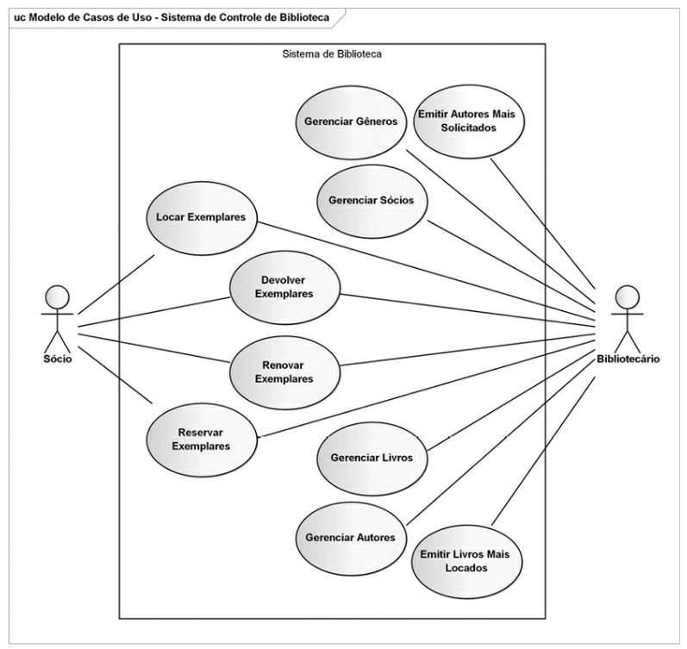

Fonte: (Guedes, 2018).

#### Diagrama de Atividade

Como aponta Guedes (2018, p.39), “o diagrama de atividade preocupa-se em descrever os passos a serem percorridos para a conclusão de uma atividade específica”. É um diagrama de caráter comportamental e sendo assim fundamental para descrever o funcionamento de atividades do sistema.

Figura 2 - Exemplo de Diagrama de Atividade

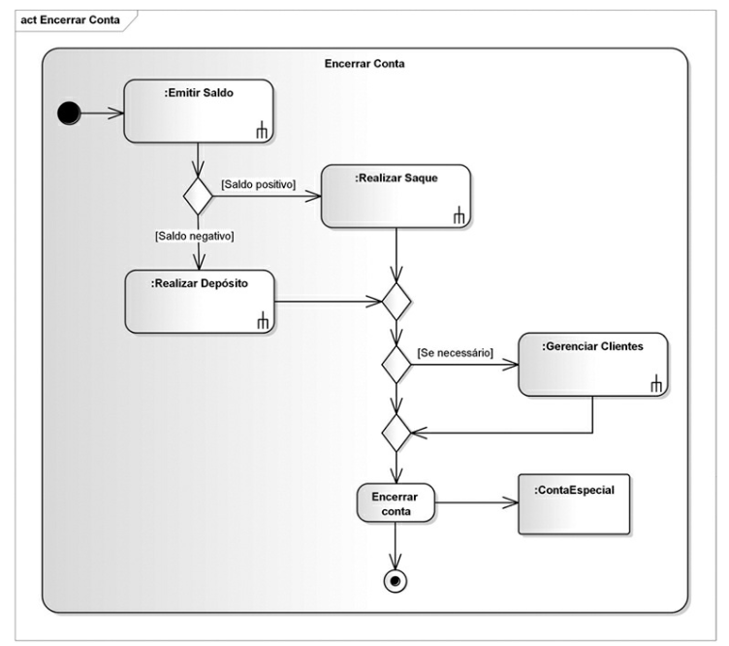

Fonte: (Guedes, 2018).

#### Diagrama de Sequência

Tratando-se também de um diagrama comportamental, o diagrama de sequência, de acordo com Guedes (2018) é um diagrama comportamental que se preocupa com a ordem temporal em que as mensagens são trocadas entre os objetos envolvidos em um determinado processo.

Figura 3 - Exemplo de Diagrama de Sequência

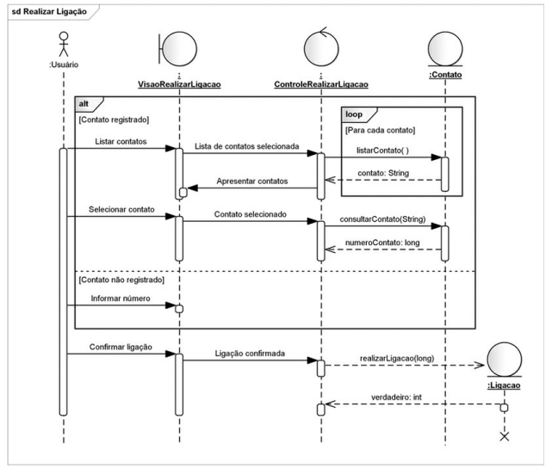

Fonte: (Guedes, 2018).

#### Diagrama de Classe

O diagrama de classes permite mostrar a visualização dos atributos e métodos do sistema, em forma de classes.

Para Booch (2006, p.107), os diagramas também são importantes para construir sistemas por meio de engenharia de produção e reversa. Esses diagramas, portanto, apresentam uma visão de como as classes estão organizadas, apresentando-os de forma mais concreta a estrutura.

Figura 4 - Exemplo de Diagrama de Classe

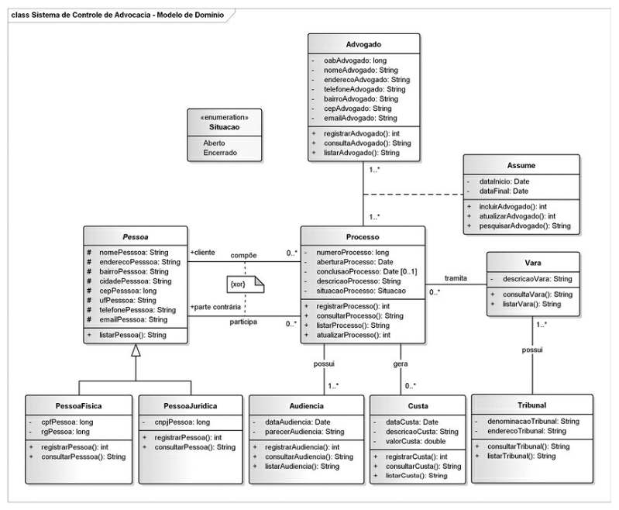

Fonte: (Guedes, 2018).

### Tecnologias da Informação e Comunicação

O avanço das tecnologias da informação e comunicação (TICs) tem provocado mudanças nos métodos tradicionais de ensino, proporcionando um aprendizado mais significativo e interativo (PRENSKY, 2012 apud LOPES et al., 2019). Mattar (2010, apud LOPES et.al., 2019), Kenski (2012, apud LOPES et.al., 2019) e Carvalho e Ivanoff (2014, apud LOPES et.al., 2019) afirmam que as TICs podem facilitar os processos de ensino e aprendizagem, possibilitando ao professor construir conceitos e compartilhar conhecimentos de maneira dinâmica. No entanto, Veen e Vrakking (2009, apud LOPES et.al., 2019) argumentam que, apesar dos avanços tecnológicos, as escolas muitas vezes não acompanham o ritmo tecnológico dos alunos, tornando-se alheias ao contexto tecnológico em que os alunos estão inseridos. Prensky (2012, apud LOPES et.al., 2019) destaca que devido a diferença de nossa era para a época que o modelo escolar fora desenvolvido, o uso de TICs inova e melhora a aprendizagem dos atuais estudantes.

Entre as diversas TICs, a realidade aumentada tem se destacado como uma das mais promissoras no contexto educacional (HAMILTON, 2011, apud LOPES et.al., 2019). Tori, Kirner e Siscouto (2006, apud LOPES et.al., 2019) definem a realidade aumentada como o enriquecimento do ambiente real com objetos virtuais, por meio de dispositivos tecnológicos, em tempo real.

### Realidade Aumentada

Segundo Albuquerque (1999), a ideia do mundo virtual não é para substituir o mundo real, mas para complementar o mesmo. "Os sistemas de RA não são ainda perfeitos. A tecnologia é relativamente recente e está em constante evolução, permitindo desenvolver novos e melhores sistemas. No entanto, os sistemas atuais de RA têm de ser adaptados ao ambiente e ao utilizador enquanto não se atinge um sistema que consiga ser perfeito." (FERREIRA, 2014, p.30)

Segundo Tori, Kirner e Siscoutto (2006), a realidade aumentada traz o ambiente virtual para a interação com o mundo real do usuário, de modo mais natural e sem necessidade de adaptação ou mudança.

Figura 5 - Exemplo de Realidade Aumentada

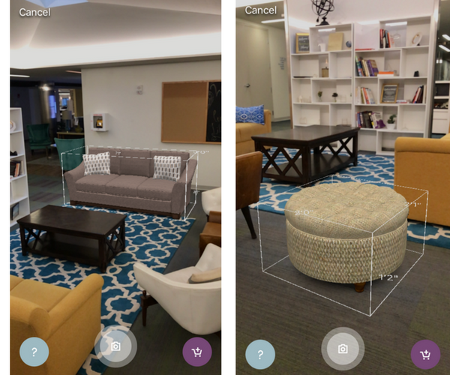

Fonte:(Wayfair, 2018).

### Eletrônica

Segundo Fuentes (2011, p.15), “eletrônica é o campo da ciência e da engenharia que estuda a forma de controlar a energia elétrica através de dispositivos e meios condutores ou semicondutores”. A eletrônica, por sua vez, utiliza a energia elétrica em baixas correntes por meio de dispositivos que se aproveitam do fluxo de elétrons, permitindo a criação de circuitos com diversas aplicações (BARBOSA; CANDIOTO, 2022).

Conforme Miranda (2006, p.13), “tensão elétrica é a força, ou pressão elétrica, capaz de movimentar elétrons ordenadamente num condutor”. A tensão, que é medida em Volts (V), representa a diferença de potencial elétrico entre dois pontos e é responsável pelo deslocamento de cargas elétricas (BARBOSA; CANDIOTO, 2022).

A resistência de um material é caracterizada pela sua resistividade elétrica, denotada por ρ, que é uma propriedade intrínseca do material e independe das dimensões físicas do mesmo (MAGON, 2018).  A resistência, medida em Ohms (Ω), é a grandeza que mede a capacidade de um corpo de dificultar a passagem da corrente elétrica (BARBOSA; CANDIOTO, 2022).

A corrente elétrica, segundo Miranda (2006, p.13), é “o movimento ordenado de elétrons num fio condutor” surge da diferença de potencial entre polos. A medida em Ampères (A), representa a movimentação ordenada de cargas elétricas em um circuito devido à existência de uma tensão elétrica (BARBOSA; CANDIOTO, 2022).

A lei de Ohm estabelece uma relação entre a corrente elétrica, a diferença de potencial e a resistência de um condutor, sendo expressa pela **fórmula I = V/R**, onde I é a corrente, V é a tensão e R é a resistência (MAGON, 2018).

Conforme Miranda (2006, p.27), “a resistência equivalente é igual ao resultado do produto pela soma dos respectivos resistores”. Já quando os resistores estão conectados em paralelo, a resistência equivalente é calculada pela **fórmula 1/Req = 1/R1 + 1/R2 + ... + 1/Rn, onde Req é a resistência equivalente e R1, R2, ..., Rn** são as resistências individuais (MAGON, 2018).

Para realizar a prototipagem eletrônica com Arduino, é necessário compreender os conceitos básicos de tensão, corrente e resistência, bem como as relações estabelecidas pela lei de Ohm e as associações de resistores em série e em paralelo (BARBOSA; CANDIOTO, 2022; MAGON, 2018).

Figura 6 - Exemplo de Eletrônica

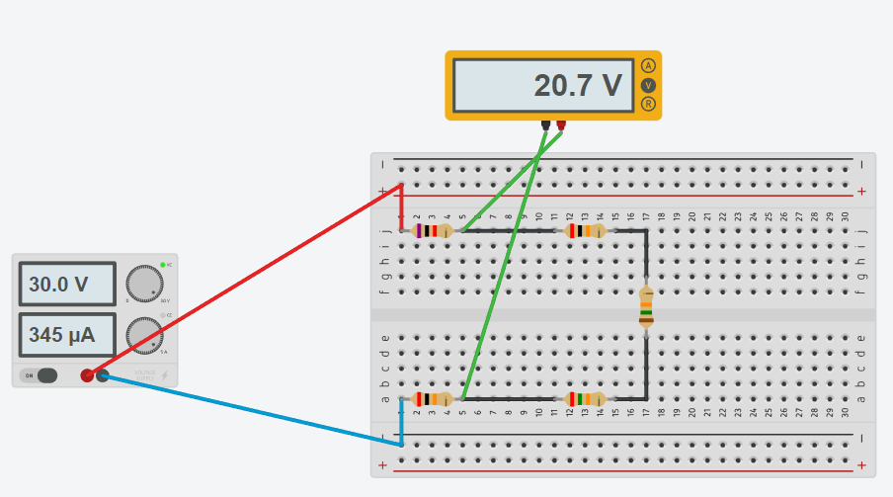

Fonte: Do Próprio Autor, 2023.

### Arduíno

Em termos práticos, um Arduino é um pequeno computador que pode ser programado para processar entradas e saídas entre o dispositivo e os componentes externos conectados a ele (McRoberts, 2011).

Segundo Souza et al. (2011), Arduino é uma plataforma de tecnologia e código aberto, que utiliza como entrada sensores de luz, som, temperatura e ainda dispositivos de saída variados.

O Arduino oferece a possibilidade de desenvolver objetos interativos independentes ou conectá-lo a um computador, rede ou Internet para recuperar e enviar dados, permitindo a interatividade da rede com dispositivos (McRoberts, 2011)

É possível estender as funcionalidades do Arduino utilizando shields, que são placas de circuito contendo outros dispositivos e podem ser conectadas à placa principal para adicionar recursos (Barbosa e Candioto, 2022).

Segundo Evans, Noble e Hochenbaum (2013), o Arduino UNO se diferencia de seus antecessores pela inclusão de um microcontrolador que adapta conexão serial para USB, aumentando a variedade de opções para o seu uso, como teclado e outros. É importante garantir a correta alimentação da placa, evitando tensões muito baixas ou muito altas, que podem prejudicar o funcionamento (Barbosa e Candioto, 2022).

Figura 7 - Exemplo de Código em Arduino Parte 1

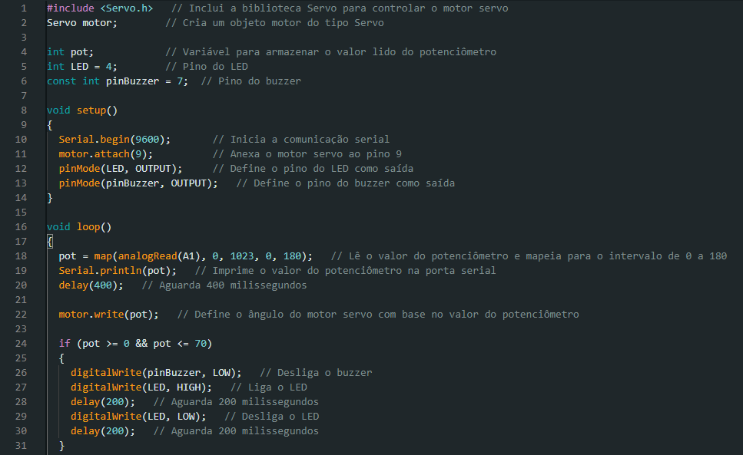

Fonte: Do Próprio Autor, 2023.

Figura 8 - Exemplo de Código em Arduino Parte 2

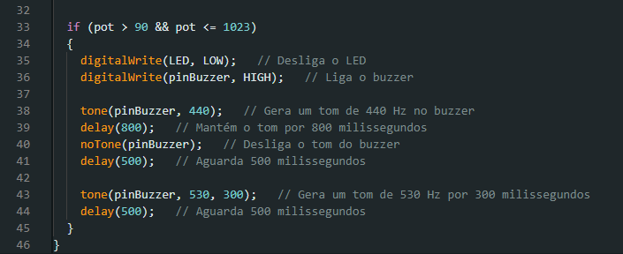

Fonte: Do Próprio Autor, 2023.

O código de exemplo descreve a ação de acionamento de um led através do movimento realizado no potenciômetro, que ao acionar o led, ativa o buzzer e o servo motor, a seguir o exemplo prático deste código é apresentado.

Figura 9 - Resultado da Codificação em Arduino

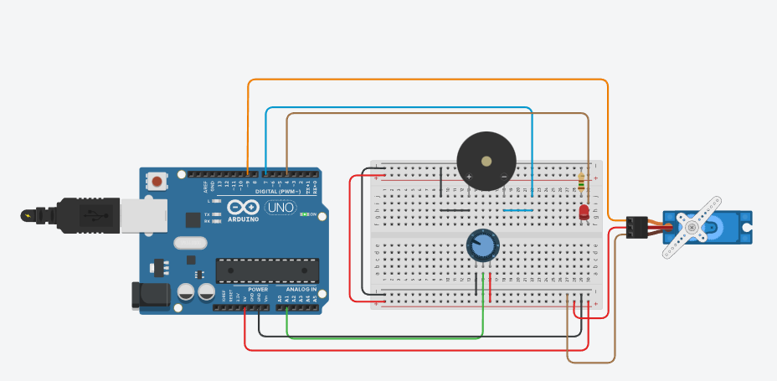

Fonte: Do Próprio Autor, 2023.

### Unity

De acordo com Omaia & Machado (2020), o Unity é uma plataforma de desenvolvimento de aplicativos 2D e 3D, adequada para criação de jogos e sistemas de Realidade Virtual ou Aumentada.

Uma das vantagens do Unity é a sua capacidade de integração com bibliotecas externas por meio de plugins (assets), o que torna a plataforma altamente personalizável. Omaia & Machado (2020) mencionam a existência da Asset Store do Unity, onde os desenvolvedores podem baixar e instalar assets diretamente na plataforma.

Figura 10 - Exemplo de Engine Unity

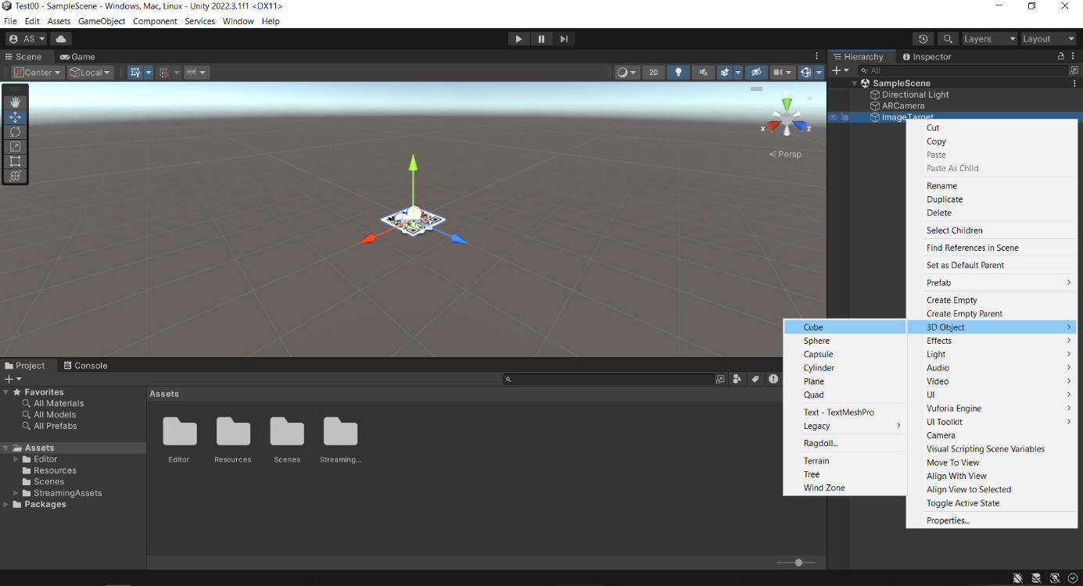

Fonte: Do Próprio Autor, 2023.

Figura 11 - Resultado do Projeto Unity

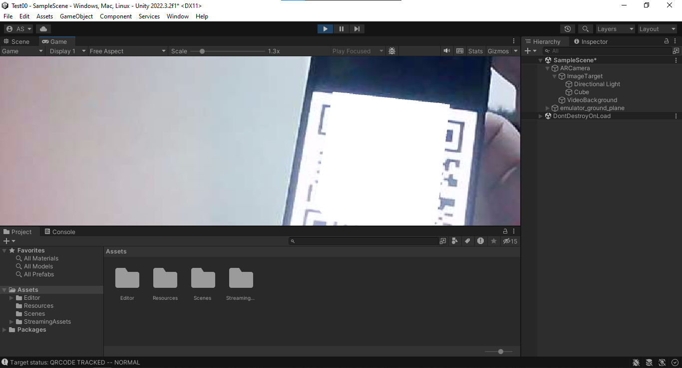

Fonte: Do Próprio Autor, 2023.

### Wireframes

Segundo Oliveira (2015), wireframe é um desenho básico feito em preto e branco, sem imagens que tem como objetivo determinar os elementos finais do design, seja de um aplicativo, website ou outra coisa. Além disso, deve demonstrar também como será o funcionamento final de uma determinada interface, conforme Pereira apontou (2008).

O desenvolvimento de um aplicativo é um processo complexo que envolve muitas etapas diferentes (Baulé, 2020). Uma das etapas mais importantes é o design de sua interface (Rogers; Sharp; Preece, 2013 apud Baulé 2020). A interface é a maneira como o usuário interage com o aplicativo e, portanto, é essencial que seja fácil de usar e agradável (Baulé, 2020).

O processo de design de uma interface geralmente começa com a realização de sketches manuais ou mockups (Moran et al., 2018 apud Baulé, 2020). Os sketches são desenhos simples que ajudam a transmitir a ideia geral da interface (Huang et al., 2019 apud KREUCH, 2021). Os mockups são modelos mais complexos que mostram a interface em detalhes (Moran et al., 2018 apud Baulé, 2020).

Depois que os sketches ou mockups são criados, eles são testados com usuários para obter feedback (Baulé, 2020). Esse feedback é usado para melhorar a interface até que ela atenda às necessidades dos usuários (Robinson, 2018 apud Baulé, 2022).

Uma vez que a interface está pronta, ela é implementada pelo desenvolvedor. (Baulé, 2020).

Figura 12 – Exemplo de WireFrame

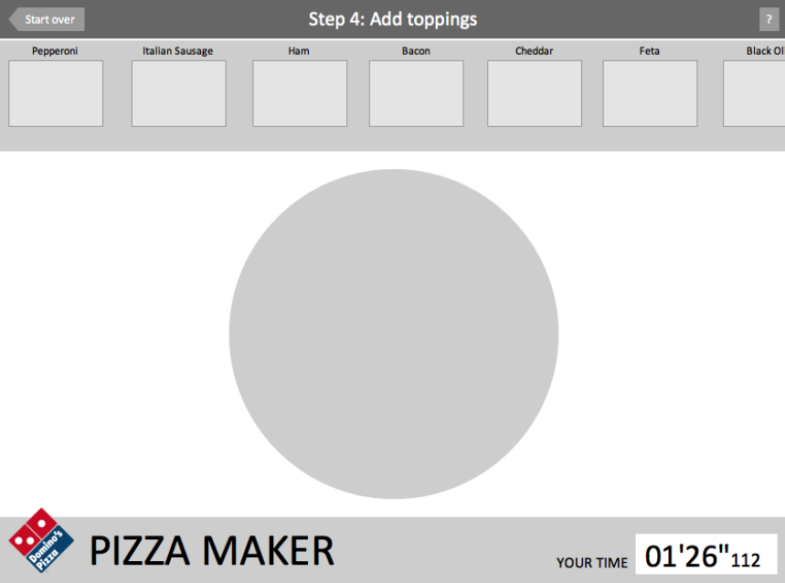

Fonte: (Teixeira, 2015)

### C#

C#, é uma linguagem de programação moderna criada pela Microsoft, ela é uma linguagem de programação orientada a objetos, fortemente tipada e versátil (Microsoft, 2023). De acordo com a Microsoft (2023), o objetivo do C# é possibilitar que os desenvolvedores criem uma ampla variedade de sistemas, sejam eles jogos 2D e 3D, programas web e ou mobile e aplicativos para análise de dados.  O C# é familiar para programadores com experiência em linguagens como C, C++ e Java (Carlucci et al., 2021; Saade, 2011).

A arquitetura .NET, na qual os programas C# são executados, inclui o Common Language Runtime (CLR) e uma extensa biblioteca de classes que suporta uma variedade de funcionalidades (Microsoft, 2022).

Figura 13 - Primeiro Exemplo de Código em C#

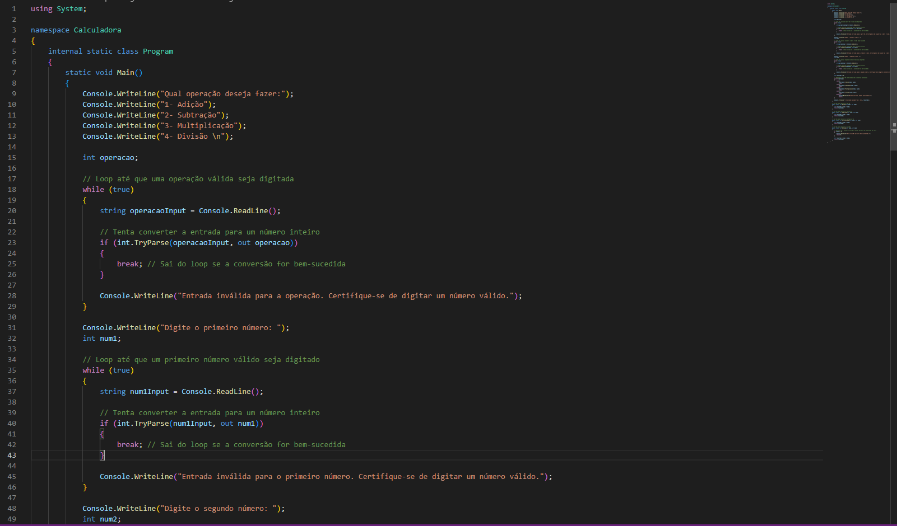

Fonte: Do Próprio Autor, 2023.

Na figura 13, acima, observa-se algumas propriedades do C# como:

* Métodos: o C# contém métodos da própria linguagem que mantem e alteram dados como textos, datas, números, entre outras coisas (Carlucci et al., 2021).
* O método WriteLine “grava os dados especificados, seguido pelo terminador de linha atual para o fluxo de saída padrão” (Microsoft, 2023). Nas linhas 8 a 13, bem como nas linhas 28, 31, 45 e 48, os dados passados como parâmetro estão sendo levados a saída padrão do sistema, no caso o console.

Figura 14 - Segundo Exemplo de Código em C#

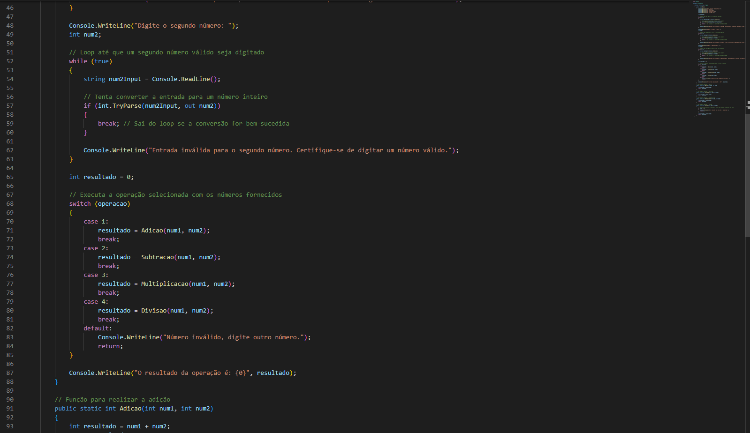

Fonte: Do Próprio Autor, 2023.

Na figura 14, encontram-se mais alguns métodos, descritos junto a figura 13, porém contém outras estruturas. Na linha 52, há a estrutura While que é um bloco de repetição aonde a condição passada entre os parênteses é checada a cada iteração, realizando o que há entre as chaves (Alura, 2023).

Figura 15 - Terceiro Exemplo de Código em C#

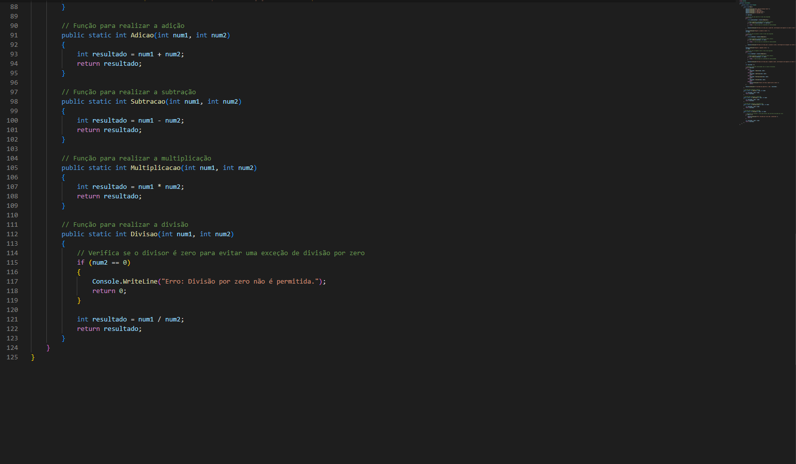

Fonte: Do Próprio Autor, 2023.

Na figura 15 acima, há outras estruturas, como funções, na qual podem ser atribuídas junto com elas o tipo do valor a ser retornado (Alura, 2023). Nas linhas 91, 98, 105 e 112 há as funções para realizar as operações matemáticas do exemplo da calculadora.

Figura 16 - Resultado da Codificação em C#

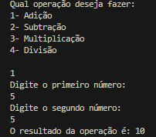

Fonte: Do Próprio Autor, 2023.

### Blender

Conforme Novelli (2015), o software Blender, de código aberto, é uma ferramenta essencial para a modelagem tridimensional (3D), permitindo a criação, animação, texturização, renderização e integração com outras ferramentas de desenvolvimento.

Com o aumento da modelagem 3D, é essencial entender como criar e interagir com objetos tridimensionais, isso é fundamental para profissionais e estudantes que desenvolvem projetos de comunicação e interação humano-computador. (NUNES et al., 2015).

Figura 17 - Exemplo de Imagem No Blender

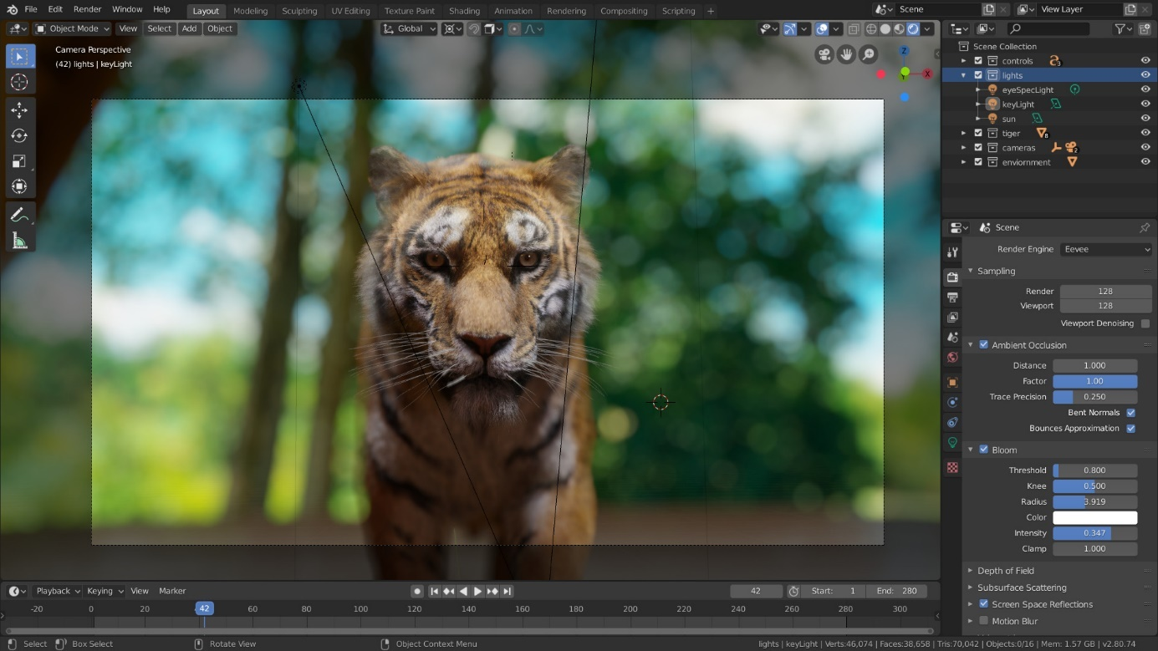

Fonte: (Blender, 2023).

### Flutter

Framework, segundo Venteu e Pinto, trata-se de um conjunto de código pronto, com funções já implementadas para fins específicos. Segundo Budiu (2013 apud MARTINS; CONCEIÇÃO; PEREIRA; SILVA, 2020), os aplicativos híbridos se tornam uma ferramenta ideal na diminuição de custos, devido a necessidade de construir o código somente uma vez.

Para Rosário (2015), “diferentes linguagens de programação, ferramentas de desenvolvimento e API's impedem a interoperabilidade e o reuso do código entre as plataformas”.

Segundo Pordeus (2021), Como uma ferramenta multiplataforma e para construção de aplicativos mobile, desktop e web, o Flutter é a opção dada pela Google para tal. Como aponta Matheus Alberto (2023), o desenvolvimento com essa ferramenta serve tanto para aplicações mobile quanto desktop, reutilizando a mesma base de código.

Figura 18 - Primeiro Exemplo de Código com Flutter

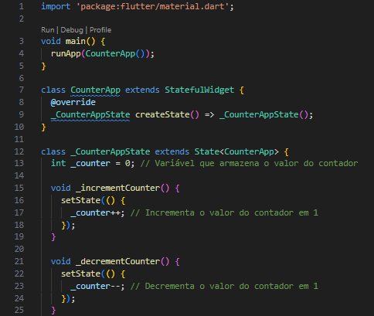

Fonte: Do Próprio Autor, 2023.

Na figura 18, acima, encontra-se o primeiro trecho de exemplo do código usando o Flutter. Na linha 3, encontra-se o método Main que inicializa o código a partir do runApp que é um método que recebe como parâmetro o Widget, que no código acima, trata-se da página em si (Flutter para Iniciantes, 2023).

Figura 19 - Segundo Exemplo de Código com Flutter

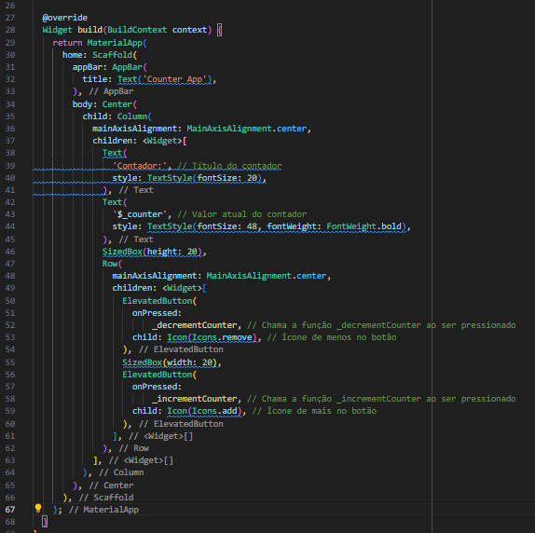 Fonte: Do Próprio Autor, 2023.

Figura 20 – Resultado da Codificação com Flutter

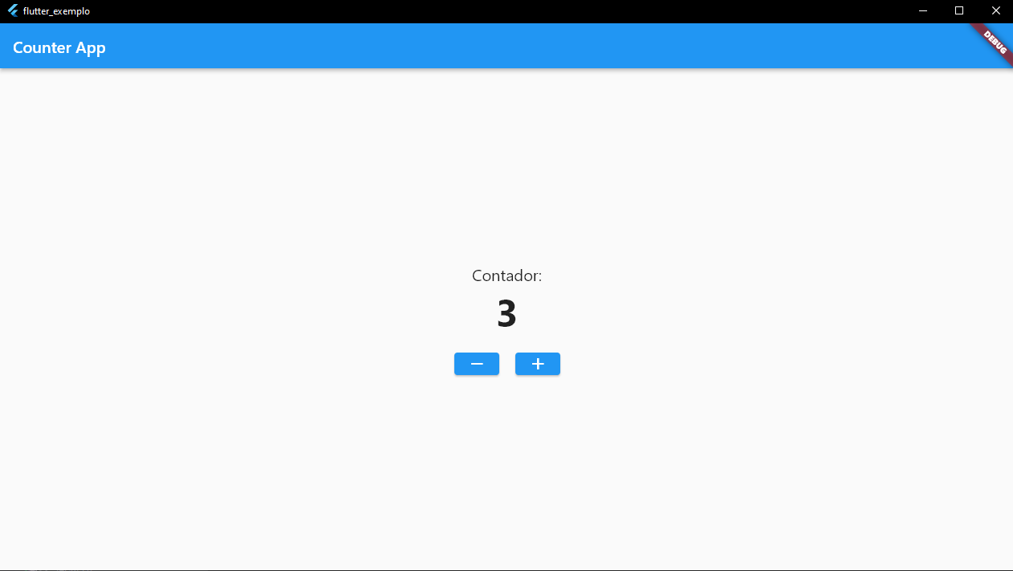 Fonte: Do Próprio Autor, 2023.

### Banco de Dados Não Relacional

Segundo David Paniz (2016), com o crescimento e a popularização da internet, surgiram novas exigências de desempenho, volume de dados e complexidade de implementação, junto com inovações quanto a persistência de dados.

De acordo com Mauricio de Diana e Marco Aurélio Gerosa (2010), discute-se o surgimento dos bancos de dados NoSQL como uma solução para a escalabilidade no armazenamento e processamento de grandes volumes de dados na Web. Diana e Gerosa (2010) destacam que, embora existam poucas recomendações e estudos comparativos sobre o uso desses bancos de dados, tanto a academia quanto o mercado reconhecem sua importância e a necessidade de explorá-los.

Segundo Vinícius Salles Garcia e Eder Carlos Salazar Sotto (2019), os bancos de dados NoSQL surgiram como alternativas para lidar com a escalabilidade no contexto da Web.

Em relação à consistência em momento indeterminado, uma propriedade comum em muitos bancos de dados NoSQL, destaca-se o trabalho de Garcia e Sotto (2019).

Figura 21 - Exemplo de Banco Não Relacional: Firebase

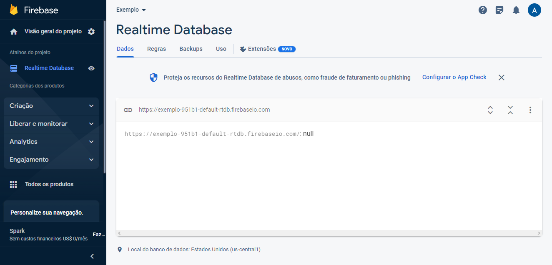

Fonte: Do Próprio Autor, 2023.

# DESENVOLVIMENTO

A seção demonstrará o processo de criação da plataforma AR-PIN, tomando como base os métodos de documentação UML, contendo as imagens das telas do sistema e descrições dos diagramas quando necessário.

## Diagrama de Casos de Uso

Neste tópico, segue-se a figura do diagrama de Caso de Uso do sistema, onde é possível analisá-la, a figura demonstra as interações dos atores com o sistema, incluindo as ações que eles podem realizar.

Figura 22 - Diagrama de Caso de Uso AR-PIN

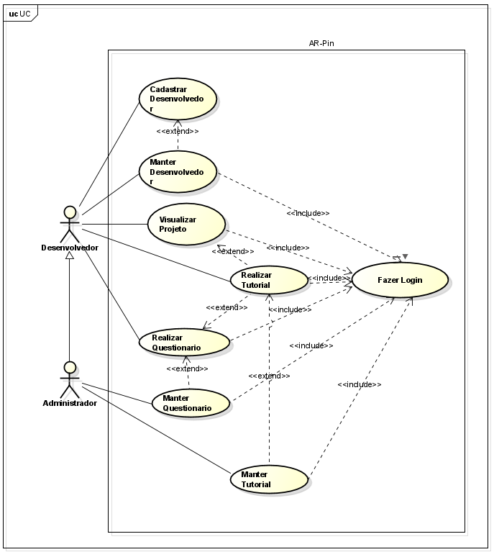

Fonte: Do Próprio Autor, 2023.

### Documentação dos Casos de Uso

Baseando-se na revisão bibliográfica a respeito de diagramas UML, este módulo contém a documentação dos Casos de Uso.

**Requisitos Funcionais do Desenvolvedor:**

**RF01** – O desenvolvedor poderá criar uma conta no sistema.

**RF02** – O desenvolvedor poderá fazer login na sua conta.

**RF03** – O desenvolvedor poderá visualizar os dados da sua conta.

**RF04** – O desenvolvedor poderá atualizar os dados da sua conta.

**RF05** – O desenvolvedor poderá inativar a sua conta.

**RF06** – O desenvolvedor poderá visualizar o código-Fonte do projeto.

**RF07** – O aplicativo deverá fornecer uma funcionalidade de simulação de circuito que permita que os desenvolvedores utilizem a câmera do dispositivo móvel para visualizar e interagir com circuitos virtuais em tempo real.

**RF08** – O aplicativo deverá disponibilizar tutoriais que abordem os conceitos de eletrônica e de Arduino UNO R3

**RF09** – O aplicativo deverá disponibilizar materiais didáticos a respeito de eletrônica e de Arduino UNO R3.

**RF10** – O aplicativo deverá disponibilizar questionários sobre os conteúdos apresentados.

**Requisitos Funcionais do Administrador:**

**RF01** – O administrador poderá fazer login na sua conta.

**RF02** – O administrador poderá deletar o material didático, tutorial ou questionário.

**RF03** – O administrador poderá atualizar o material didático, tutorial ou questionário.

**RF04** – O administrador poderá criar o material didático, tutorial ou questionário.

**RF04** – O administrador poderá incluir circuito no tutorial.

**Requisitos Não Funcionais:**

**RNF01** – A interface do aplicativo deve ser intuitiva e de fácil utilização, proporcionando uma experiência agradável para os desenvolvedores.

**RNF02** – O aplicativo deve ser compatível com diferentes dispositivos móveis, como smartphones e tablets, e ser executado em diferentes sistemas operacionais, como Android.

**RNF03** –O aplicativo deve implementar medidas de segurança para proteger as informações dos desenvolvedores, incluindo dados de login e informações de conta.

**RNF04** – O aplicativo deve ser confiável, evitando falhas frequentes ou travamentos inesperados. Além disso, os tutoriais e os circuitos virtuais devem ser exibidos corretamente e sem erros.

**RNF06** –O aplicativo deve ser projetado para operar com altas demandas. Ele deve ser capaz de gerenciar eficientemente o armazenamento de dados e garantir um desempenho consistente, mesmo com um aumento na demanda.

**RNF07** – O código-Fonte e a arquitetura do aplicativo devem ser projetados de forma modular e organizada, facilitando a manutenção e a introdução de novos recursos no futuro.

**RNF08** – Os questionários disponibilizados devem fornecer feedback imediato aos desenvolvedores, indicando as respostas corretas e fornecendo explicações para as respostas incorretas

**Quadros descritivos dos casos de uso**

**Documentação dos casos de uso do Desenvolvedor**

Quadro 1 - Descrição do caso de uso “Realizar Cadastro” (desenvolvedor)

|  |  |
| --- | --- |
| **Nome do Caso de Uso** | Cadastrar Desenvolvedor |
| **Ator Principal** | Desenvolvedor |
| **Resumo** | Este caso de uso descreve o processo para a realização do cadastro do Desenvolvedor |
| **Cenário Principal** | |
| **Ações do Ator** | **Ações do Sistema** |
|  | 1.Solicitar dados do desenvolvedor. |
| 2. Inserir os dados requeridos. |  |
|  | 3. Verificar dados. |
|  | 4. Realizar cadastro. |
| **Cenário de Exceção - Dados inválidos** | |
| **Ações do Ator** | **Ações do Sistema** |
|  | 1. Comunicar que os dados estão incorretos. |
|  | 2. Recusar requisição. |

Fonte: Do Próprio Autor, 2023.

Quadro 2 - Descrição do caso de uso “Realizar Login” (desenvolvedor)

|  |  |
| --- | --- |
| **Nome do Caso de Uso** | Fazer Login |
| **Ator Principal** | Desenvolvedor |
| **Resumo** | Este caso de uso descreve o processo para a realização do login do Desenvolvedor |
| **Pré-condições** | O desenvolvedor já deve estar cadastrado no sistema |
| **Cenário Principal** | |
| **Ações do Ator** | **Ações do Sistema** |
|  | 1. Solicitar o usuário e senha. |
| 2.Inserir os dados requeridos. |  |
|  | 3. Verificar dados. |
|  | 4. Realizar login. |
| **Cenário de Exceção - Dados inválidos** | |
| **Ações do Ator** | **Ações do Sistema** |
|  | 1. Comunicar que os dados estão incorretos. |
|  | 2. Recusar requisição. |

Fonte: Do Próprio Autor, 2023.

Quadro 3 - Descrição do Caso de Uso “Realizar Tutorial”

|  |  |
| --- | --- |
| **Nome do Caso de Uso** | Realizar Tutorial |
| **Ator Principal** | Desenvolvedor |
| **Resumo** | Este caso de uso descreve o processo da realização dos tutoriais |
| **Pré-condições** | O desenvolvedor deve ter realizado o login previamente. |
| **Cenário Principal** | |
| **Ações do Ator** | **Ações do Sistema** |
| 1. Selecionar a guia dos tutoriais |  |
|  | 2.Apresentar os tutoriais. |
| 3. Selecionar o tutorial |  |
|  | 4. Executar o tutorial |
|  | 5. Abrir material didático |
| 6. Realizar leitura. |  |
|  | 7.Abrir questionário. |
| 8. Realizar questionário. |  |
|  | 9. Projetar circuito em RA. |
| 10. Visualizar circuito em RA. |  |
|  | 11. Finalizar tutorial. |
| **Cenário de Exceção – Pular etapas** | |
| **Ações do Ator** | **Ações do Sistema** |
| 1.Pular etapa desejada. |  |
|  | 2.Pula a etapa selecionada. |

Fonte: Do Próprio Autor, 2023.

Quadro 4 - Descrição do caso de uso "Visualizar Projeto”

|  |  |
| --- | --- |
| **Nome do Caso de Uso** | Visualizar Projeto |
| **Ator Principal** | Desenvolvedor |
| **Resumo** | Este caso de uso descreve o processo de visualização de um projeto que faz parte do tutorial. |
| **Pré-condições** | O Desenvolvedor deve ter realizado o login previamente. |
| **Cenário Principal** | |
| **Ações do Ator** | **Ações do Sistema** |
| 1. Seleciona o projeto |  |
|  | 2. Apresenta o projeto em RA. |
| 3.Visualiza o projeto em RA. |  |
|  | 4.Apresenta o código do projeto. |
| 5.Visualiza o código do projeto. |  |
|  | 6.Finaliza a visualização do projeto. |
| **Cenário de Exceção – Pular etapa** | |
| **Ações do Ator** | **Ações do Sistema** |
| 1.Pular etapa desejada. |  |
|  | 2. Pular etapa selecionada. |

Fonte: Do Próprio Autor, 2023.

Quadro 5 - Descrição do Caso de Uso “Realizar Questionário”

|  |  |
| --- | --- |
| **Nome do Caso de Uso** | Realizar Questionário |
| **Ator Principal** | Desenvolvedor |
| **Resumo** | Este caso de uso descreve o processo da realização dos questionários. |
| **Pré-condições** | O desenvolvedor deve ter realizado o login previamente e selecionado a guia de tutoriais. |
| **Cenário Principal** | |
| **Ações do Ator** | **Ações do Sistema** |
| 1. Finaliza a lição. |  |
|  | 2. Verifica a associação de um questionário para a lição. |
|  | 3. Retorna questionário. |
| 4. Inicia questionário. |  |
|  | 5. Retorna as questões. |
| 6. Insere as alternativas. |  |
|  | 7. Valida as repostas com gabarito. |
|  | 8. Retorna erros e acertos. |
| 9. Progride tutorial. |  |
| **Cenário de Exceção – Respostas não-aprovadas** | |
| **Ações do Ator** | **Ações do Sistema** |
|  | 1. Retorna não-aprovação. |
| 2. Encerra a lição e interrompe progresso do tutorial. |  |

Fonte: Do Próprio Autor, 2023.

Quadro 6 - Descrição do caso de uso "Visualizar Perfil” (desenvolvedor)

|  |  |
| --- | --- |
| **Nome do Caso de Uso** | Visualizar Conta |
| **Ator Principal** | Desenvolvedor |
| **Resumo** | Este caso de uso descreve o processo de visualização da conta do desenvolvedor |
| **Pré-condições** | O Desenvolvedor deve ter realizado o login previamente. |
| **Cenário Principal** | |
| **Ações do Ator** | **Ações do Sistema** |
|  | 1. Apresentar a conta do desenvolvedor. |
| 2. Selecionar a aba perfil. |  |
|  | 3. Apresentar o perfil. |
| **Cenário de Exceção - Dados inválidos** | |
| **Ações do Ator** | **Ações do Sistema** |

Fonte: Do Próprio Autor, 2023.

Quadro 7 - Descrição do caso de uso "Editar Perfil” (desenvolvedor)

|  |  |
| --- | --- |
| **Nome do Caso de Uso** | Editar Perfil |
| **Ator Principal** | Desenvolvedor |
| **Resumo** | Este caso de uso descreve o processo de edição do perfil do desenvolvedor |
| **Pré-condições** | O desenvolvedor deve ter realizado o login previamente |
| **Cenário Principal** | |
| **Ações do Ator** | **Ações do Sistema** |
|  | 1. Apresentar os dados da conta. |
| 2. Selecionar os dados que deseja alterar. |  |
|  | 3. Apresentar a tela de edição. |
| 4.Editar os dados da conta. |  |
| 5.Salvar os dados novamente. |  |
|  | 6. Atualizar a conta. |
|  | 7. Notificar o desenvolvedor que alterações foram feitas. |
| **Cenário de Exceção - Dados inválidos** | |
| **Ações do Ator** | **Ações do Sistema** |
|  | 1. Notificar caso ocorra algum erro em relação a edição dos dados. |
|  | 2. Não atualizar o perfil. |

Fonte: Do Próprio Autor, 2023.

Quadro 8 - Descrição do caso de uso "Desativar Perfil” (desenvolvedor)

|  |  |
| --- | --- |
| **Nome do Caso de Uso** | Deletar Perfil |
| **Ator Principal** | Desenvolvedor |
| **Resumo** | Este caso de uso descreve o processo de exclusão do perfil do desenvolvedor |
| **Pré-condições** | O desenvolvedor deve ter realizado o login previamente. |
| **Cenário Principal** | |
| **Ações do Ator** | **Ações do Sistema** |
|  | 1. Apresentar os dados da conta. |
| 2. Selecionar a opção de exclusão de conta. |  |
|  | 3. Apresentar aviso de exclusão. |
| 4.Confirmar exclusão da conta. |  |
|  | 5. Excluir conta. |
|  | 6. Notificar o desenvolvedor a respeito da exclusão do perfil. |
| **Cenário de Exceção - Dados inválidos** | |
| **Ações do Ator** | **Ações do Sistema** |
|  | 1 Notificar caso ocorra algum erro em relação a exclusão da conta. |
|  | 2. Não excluir a conta. |

Fonte: Do Próprio Autor, 2023.

**Documentação dos casos de uso do Administrador**

Quadro 9 - Descrição do caso de uso “Editar Tutorial”

|  |  |
| --- | --- |
| **Nome do Caso de Uso** | Editar Tutorial |
| **Ator Principal** | Administrador |
| **Resumo** | Este caso de uso descreve o processo de alteração das informações do tutorial |
| **Pré-condições** | O Administrador deve ter realizado o login previamente |
| **Cenário Principal** | |
| **Ações do Ator** | **Ações do Sistema** |
| 1.Selecionar tutorial. |  |
|  | 2.Apresentar os dados do tutorial. |
| 3.Selecionar os dados que deseja alterar. |  |
| 4.Editar os dados do tutorial. |  |
| 5.Informar senha. |  |
| 6.Salvar os dados novamente. |  |
|  | 7. Atualizar a tutorial. |
|  | 8. Notificar o administrador que alterações foram feitas. |
| **Cenário de Exceção - Dados inválidos** | |
| **Ações do Ator** | **Ações do Sistema** |
|  | 1.Notificar administrador em caso de senha incorreta. |
|  | 2.Não atualizar o perfil. |

Fonte: Do Próprio Autor, 2023.

Quadro 10 - Descrição do caso de uso “Editar Material Didático”

|  |  |
| --- | --- |
| **Nome do Caso de Uso** | Editar Material Didático |
| **Ator Principal** | Administrador |
| **Resumo** | Este caso de uso descreve o processo de alteração do conteúdo do material didático |
| **Pré-condições** | O Administrador deve ter realizado o login previamente |
| **Cenário Principal** | |
| **Ações do Ator** | **Ações do Sistema** |
| 1. Selecionar material. |  |
|  | 2. Apresentar material. |
| 3. Selecionar o que deseja alterar. |  |
| 4. Editar os dados do material selecionado. |  |
| 5. Informar senha. |  |
| 6. Salvar os dados novamente. |  |
|  | 7. Atualizar a material didático. |
|  | 8. Notificar o administrador que alterações foram feitas. |
| **Cenário de Exceção - Dados inválidos** | |
| **Ações do Ator** | **Ações do Sistema** |
|  | 1. Notificar administrador em caso de senha incorreta. |
|  | 2. Não atualizar o material didático. |

Fonte: Do Próprio Autor, 2023.

Quadro 11 - Descrição do caso de uso “Editar Questionário”

|  |  |
| --- | --- |
| **Nome do Caso de Uso** | Editar Questionário |
| **Ator Principal** | Administrador |
| **Resumo** | Este caso de uso descreve o processo de alteração do conteúdo do questionário |
| **Pré-condições** | O Administrador deve ter realizado o login previamente |
| **Cenário Principal** | |
| **Ações do Ator** | **Ações do Sistema** |
| 1. Selecionar questionário. |  |
|  | 1. Apresentar questionário. |
| 3. Selecionar o que deseja alterar. |  |
| 4. Editar os dados do material selecionado. |  |
| 5. Informar senha. |  |
| 6. Salvar os dados novamente. |  |
|  | 7. Atualizar a questionário. |
|  | 8. Notificar o administrador que alterações foram feitas. |
| **Cenário de Exceção - Dados inválidos** | |
| **Ações do Ator** | **Ações do Sistema** |
|  | 1. Notificar administrador em caso de senha incorreta. |
|  | 2. Não atualizar o material didático. |

Fonte: Do Próprio Autor, 2023.

Quadro 12 - Descrição do caso de uso “Realizar Cadastro” (Administrador)

|  |  |
| --- | --- |
| **Nome do Caso de Uso** | Cadastrar Administrador |
| **Ator Principal** | Administrador |
| **Resumo** | Este caso de uso descreve o processo para a realização do cadastro do administrador |
| **Cenário Principal** | |
| **Ações do Ator** | **Ações do Sistema** |
|  | 1. Solicitar dados do administrador |
| 2. Inserir os dados requeridos. |  |
|  | 3. Verificar dados. |
|  | 4. Realizar cadastro. |
| **Cenário de Exceção - Dados inválidos** | |
| **Ações do Ator** | **Ações do Sistema** |
|  | 1. Comunicar que os dados estão incorretos. |
|  | 2. Recusar requisição. |

Fonte: Do Próprio Autor, 2023.

Quadro 13 - Descrição do caso de uso “Realizar Login” (administrador)

|  |  |
| --- | --- |
| **Nome do Caso de Uso** | Fazer Login |
| **Ator Principal** | Administrador |
| **Resumo** | Este caso de uso descreve o processo para a realização do login do administrador |
| **Pré-condições** | O administrador já deve estar cadastrado no sistema |
| **Cenário Principal** | |
| **Ações do Ator** | **Ações do Sistema** |
|  | 1. Solicitar o usuário e senha. |
| 2. Inserir os dados requeridos. |  |
|  | 3. Verificar dados. |
|  | 4. Realizar login. |
| **Cenário de Exceção - Dados inválidos** | |
| **Ações do Ator** | **Ações do Sistema** |
|  | 1. Comunicar que os dados estão incorretos. |
|  | 2. Recusar requisição. |

Fonte: Do Próprio Autor, 2023.

Quadro 14 - Descrição do caso de uso "Visualizar Perfil” (administrador)

|  |  |
| --- | --- |
| **Nome do Caso de Uso** | Visualizar Conta |
| **Ator Principal** | Administrador |
| **Resumo** | Este caso de uso descreve o processo de visualização da conta do administrador |
| **Pré-condições** | O administrador deve ter realizado o login previamente. |
| **Cenário Principal** | |
| **Ações do Ator** | **Ações do Sistema** |
|  | 1. Apresentar a conta do administrador. |
| 2. Selecionar a aba perfil. |  |
|  | 3. Apresentar o perfil. |

Fonte: Do Próprio Autor, 2023.

Quadro 15 - Descrição do caso de uso "Editar Perfil” (administrador)

|  |  |
| --- | --- |
| **Nome do Caso de Uso** | Editar Perfil |
| **Ator Principal** | Administrador |
| **Resumo** | Este caso de uso descreve o processo de edição do perfil do administrador. |
| **Pré-condições** | O administrador deve ter realizado o login previamente. |
| **Cenário Principal** | |
| **Ações do Ator** | **Ações do Sistema** |
|  | 1. Apresentar os dados da conta. |
| 2. Selecionar os dados que deseja alterar. |  |
|  | 3. Apresentar a tela de edição. |
| 4.Editar os dados da conta. |  |
| 5.Salvar os dados novamente. |  |
|  | 6. Atualizar a conta. |
|  | 7. Notificar o administrador que alterações foram feitas. |
| **Cenário de Exceção - Dados inválidos** | |
| **Ações do Ator** | **Ações do Sistema** |
|  | 1. Notificar caso ocorra algum erro em relação a edição dos dados. |
|  | 2. Não atualizar o perfil. |

Fonte: Do Próprio Autor, 2023.

## Diagrama de Classe

Neste tópico, segue a figura do diagrama de Classe do sistema, por meio desse diagrama podemos compreender melhor como as classes dos sistemas se relacionam entre si

.

Figura 23 - Diagrama de Classe AR-PIN

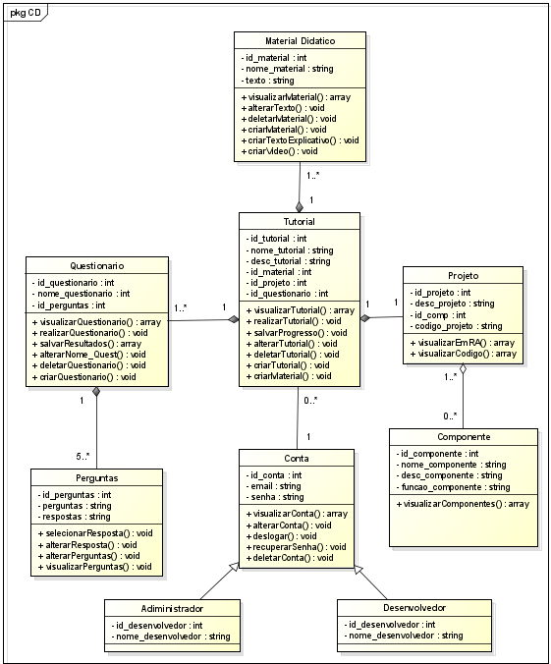

Fonte: Do Próprio Autor, 2023.

## Diagrama de Atividade

Essa seção contém os diagramas de Atividade do trabalho. Com os Diagramas de Atividade do sistema, é possível descrever seu funcionamento, demonstrando os detalhes das etapas sequenciais de cada processo

Figura 24 - Diagrama de Atividade Administrador Altera Material

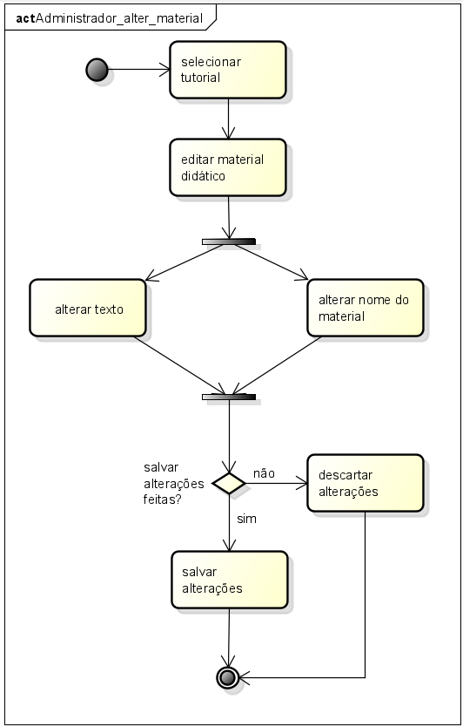

Fonte: Do Próprio Autor, 2023.

Figura 25 - Diagrama de Atividade Administrador Altera Questionário

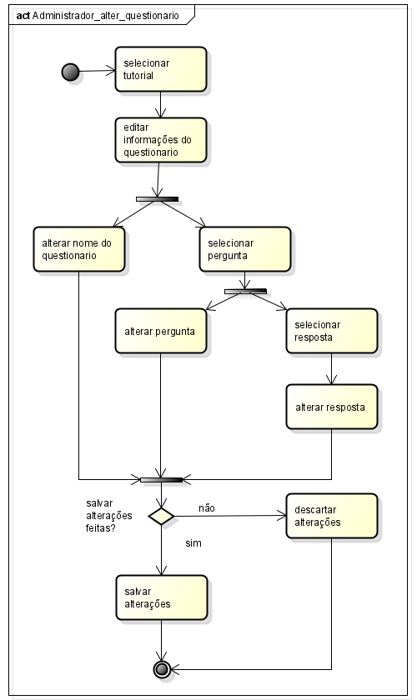

Fonte: Do Próprio Autor, 2023.

Figura 26 - Diagrama de Atividade Administrador Altera Tutorial

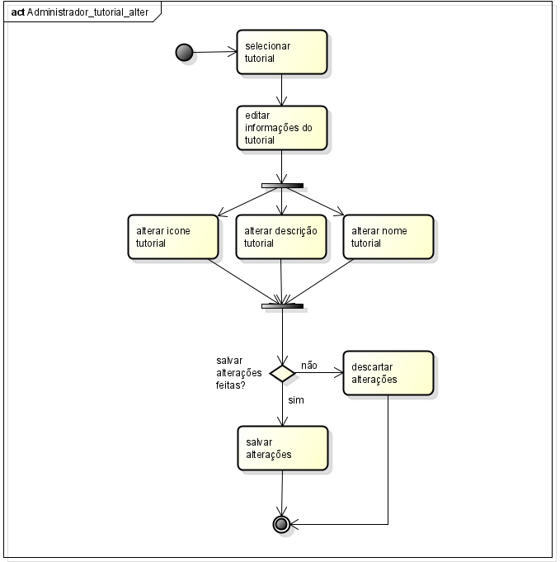

Fonte: Do Próprio Autor, 2023.

Figura 27 - Diagrama de Atividade Realizar Cadastro

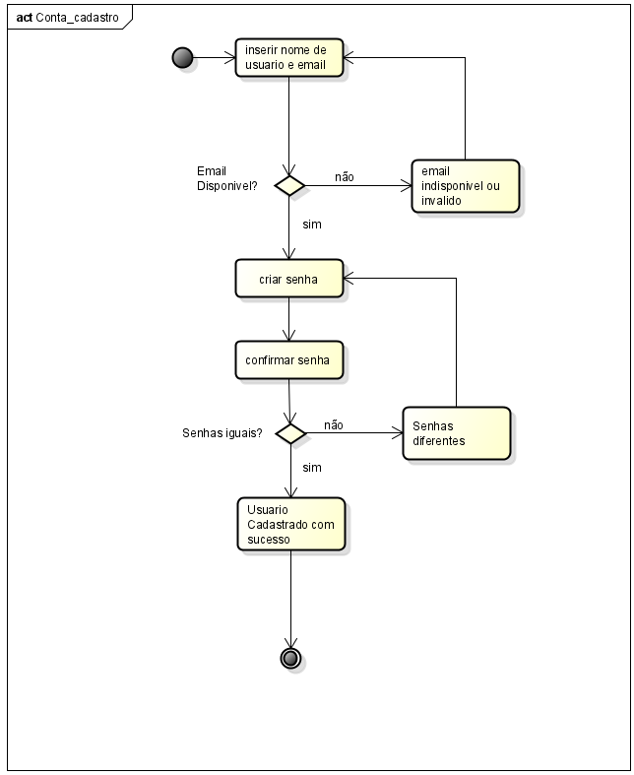

Fonte: Do Próprio Autor, 2023.

Figura 28 - Diagrama de Atividade Alterar Email da Conta

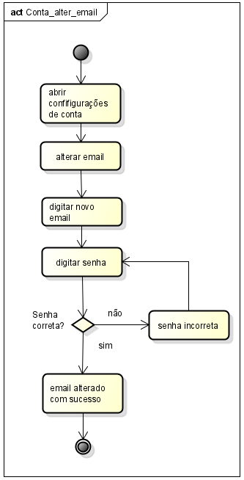

Fonte: Do Próprio Autor, 2023.

Figura 29 - Diagrama de Atividade Alterar Foto da Conta

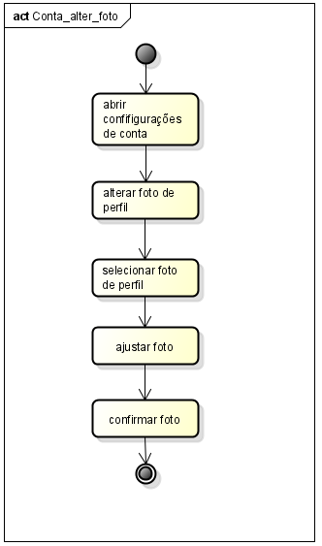

Fonte: Do Próprio Autor, 2023.

Figura 30 - Diagrama de Atividade Alterar Nome da Conta

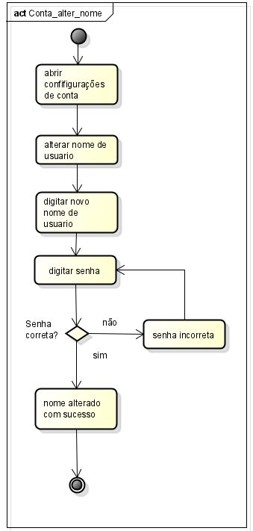

Fonte: Do Próprio Autor, 2023.

Figura 31 - Diagrama de Atividade Alterar Senha da Conta

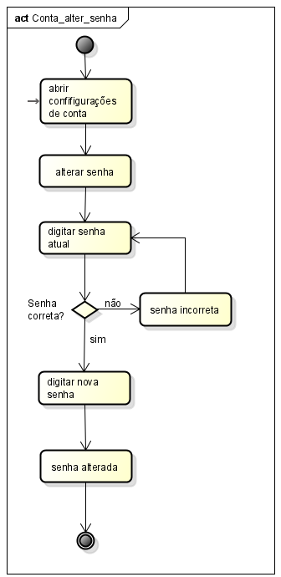

Fonte: Do Próprio Autor, 2023.

Figura 32 - Diagrama de Atividade Alterar Inativar Conta

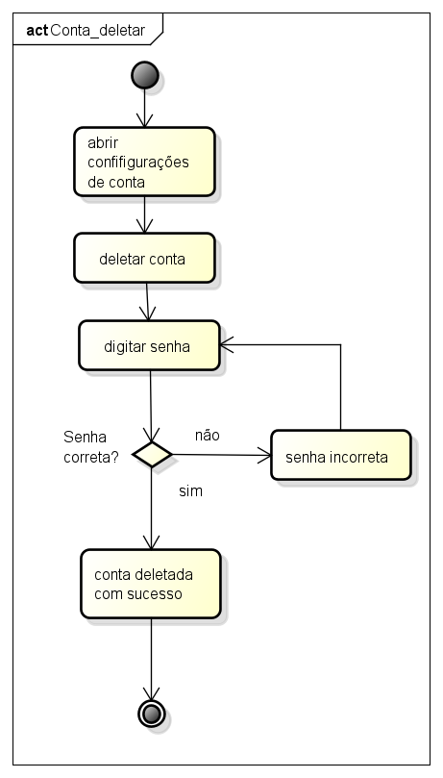

Fonte: Do Próprio Autor, 2023.

Figura 33 - Diagrama de Atividade Realizar Login

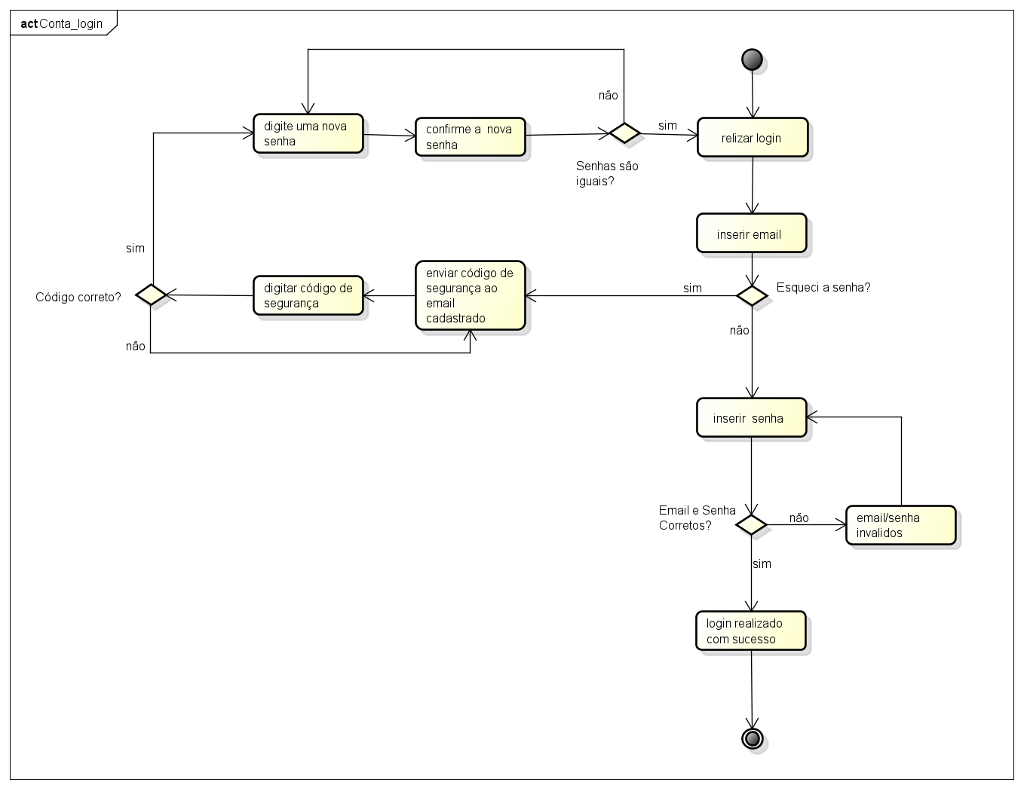

Fonte: Do Próprio Autor, 2023.

Figura 34 - Diagrama de Atividade Realizar Log Out

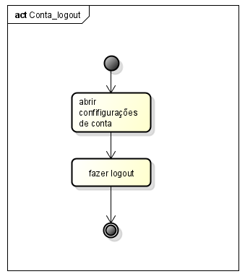

Fonte: Do Próprio Autor, 2023.

Figura 35 - Diagrama de Atividade Realizar Tutorial

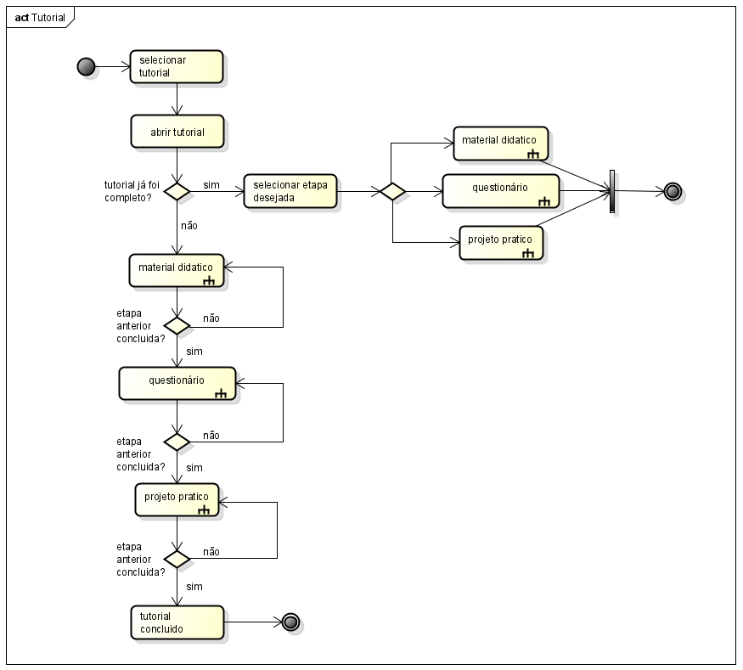

Fonte: Do Próprio Autor, 2023.

Figura 36 - Diagrama de Atividade Realizar Leitura do Material Didático

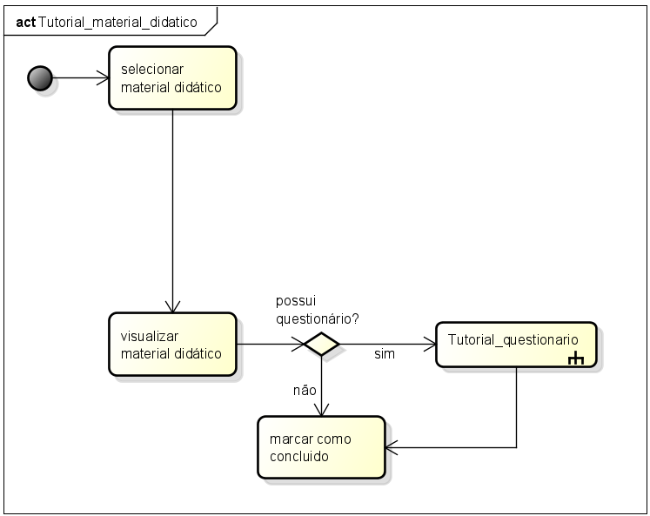

Fonte: Do Próprio Autor, 2023.

Figura 37 - Diagrama de Atividade Visualizar Circuito em Realidade Aumentada

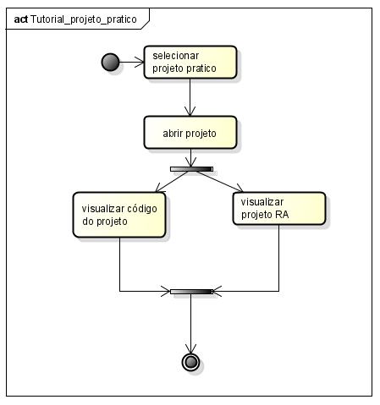

Fonte: Do Próprio Autor, 2023.

Figura 38 - Diagrama de Atividade Realizar Questionário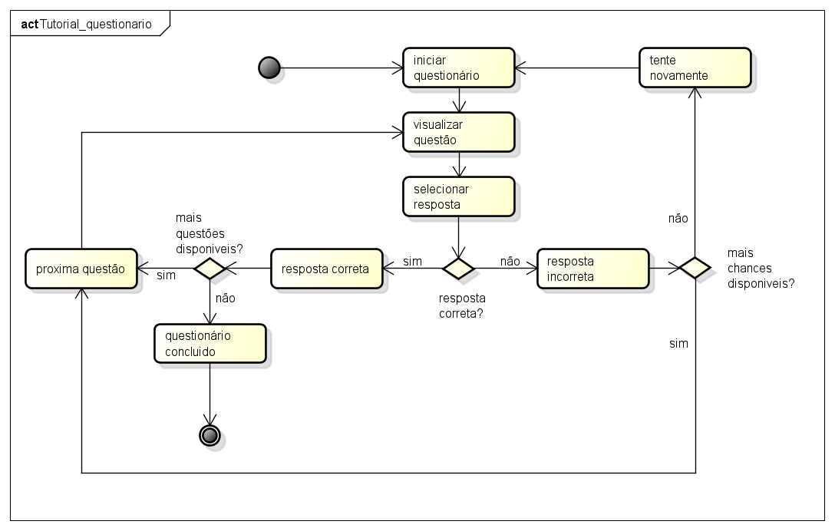

Fonte: Do Próprio Autor, 2023.

Figura 39 - Diagrama de Atividade Administrador Cria Material Didático

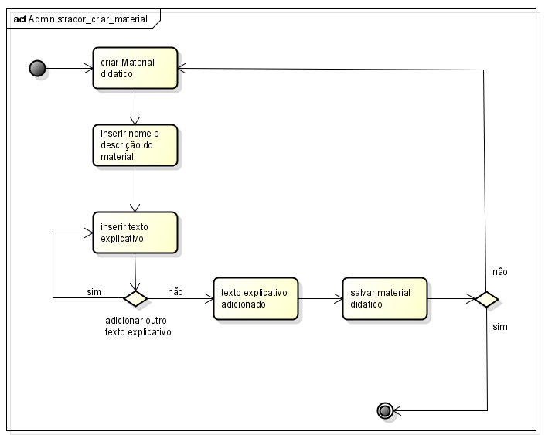 Fonte: Do Próprio Autor, 2023.

Figura 40 - Diagrama de Atividade Administrador Cria Questionário

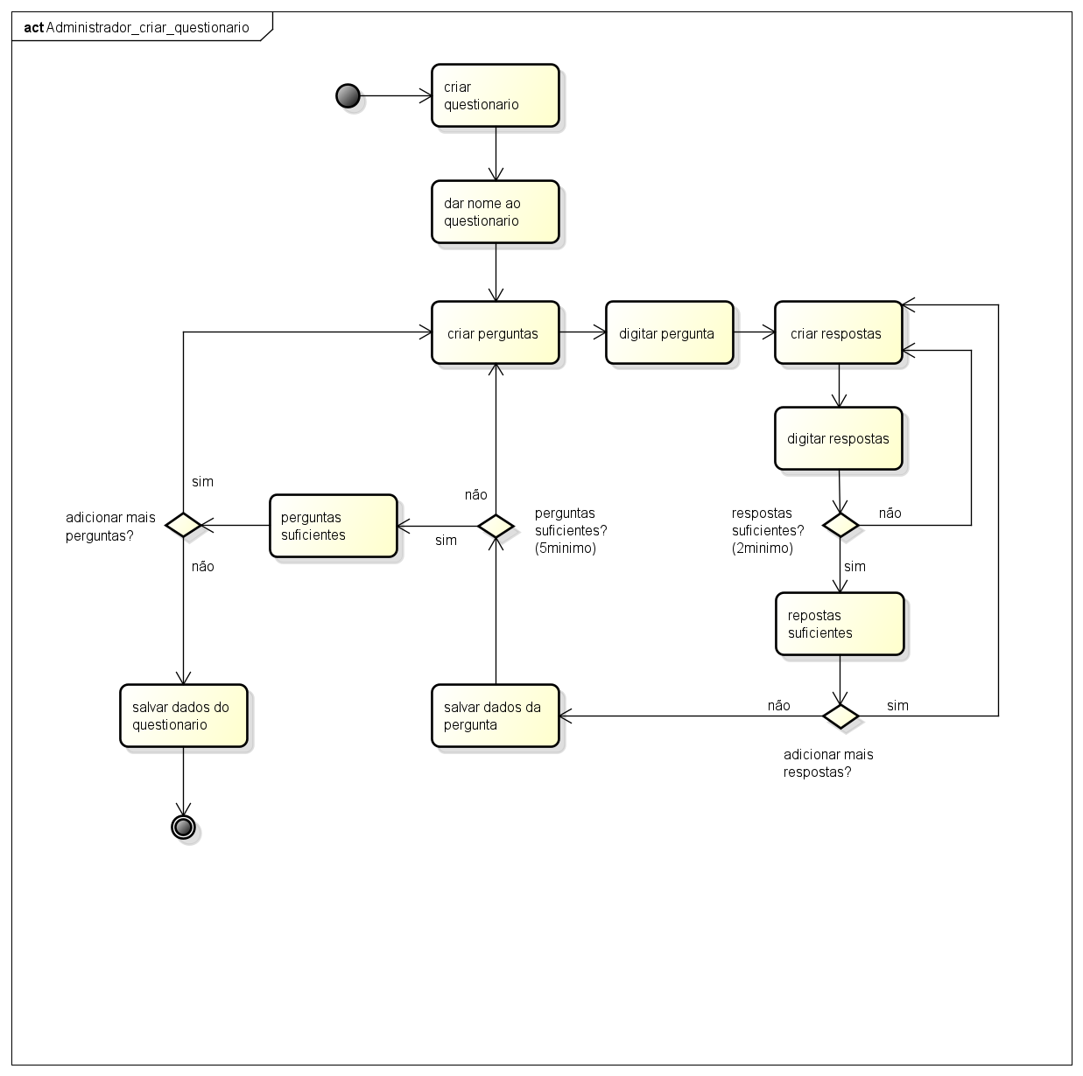 Fonte: Do Próprio Autor, 2023.

Figura 41 - Diagrama de Atividade Administrador Cria Tutorial

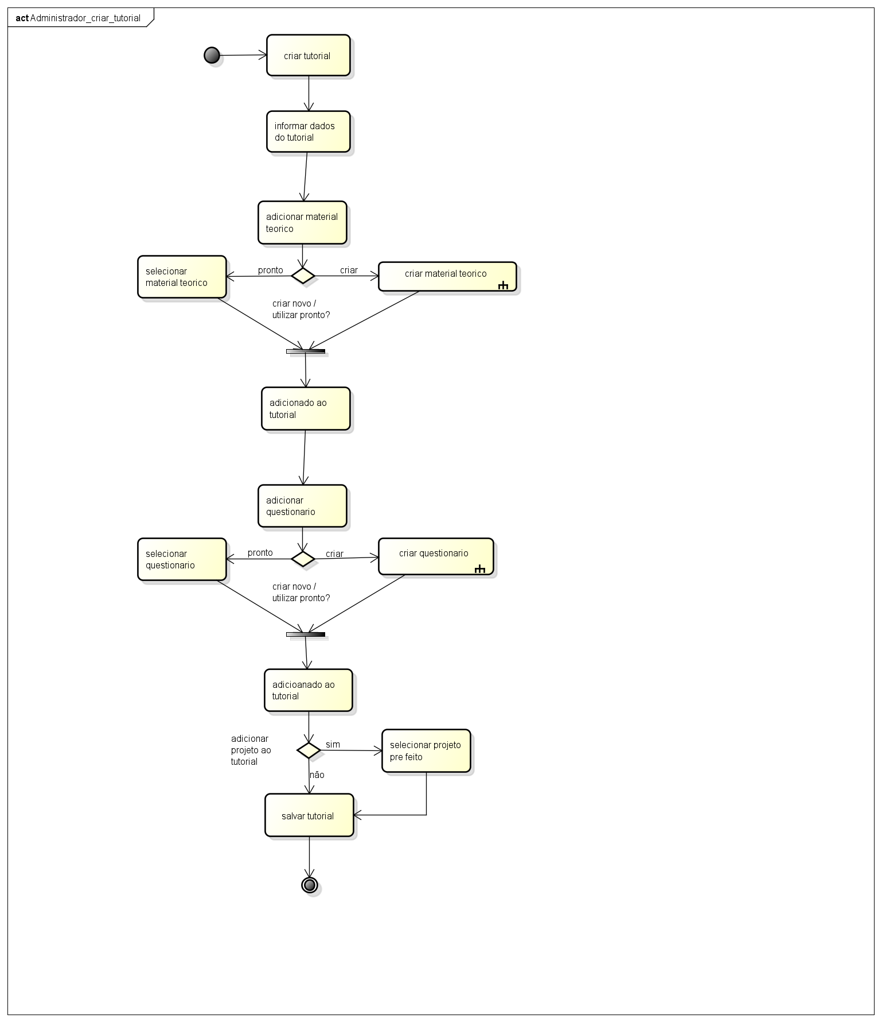 Fonte: Do Próprio Autor, 2023.

Figura 42 - Diagrama de Atividade Administrador Desativa Material Didático

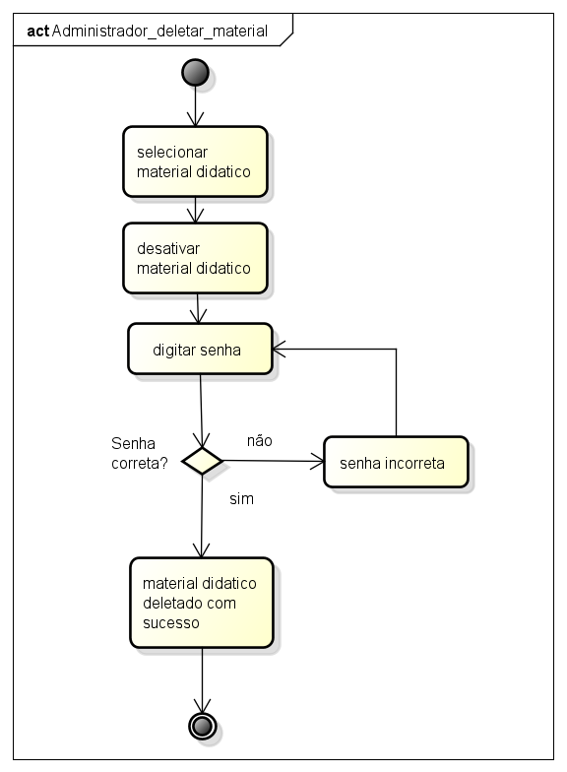 Fonte: Do Próprio Autor, 2023.

Figura 43 - Diagrama de Atividade Administrador Deleta Questionário

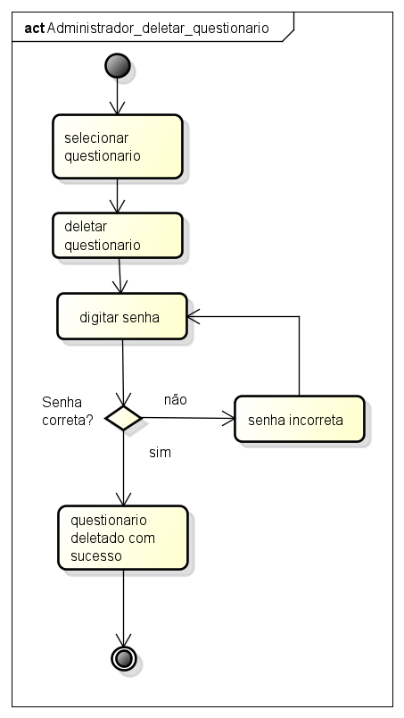

Fonte: Do Próprio Autor, 2023.

Figura 44 - Diagrama de Atividade Administrador Desativa Tutorial

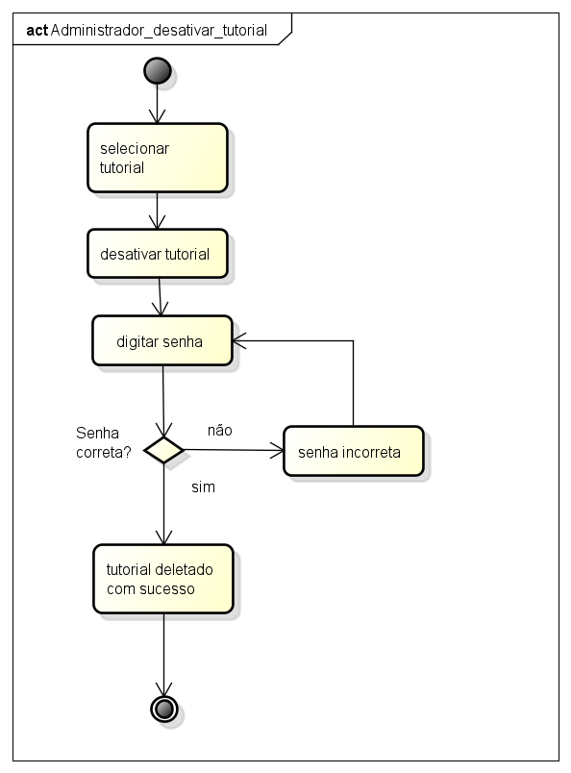 Fonte: Do Próprio Autor, 2023.

## Diagramas de Sequência

Essa seção contém os Diagramas de Sequência do sistema. Por meio destes diagramas, é possível capturar o comportamento de um único cenário, seguindo a ordem temporal e as respectivas interações na execução de uma determinada função.

Figura 45 - Diagrama de Sequência Administrador Altera Material Didático

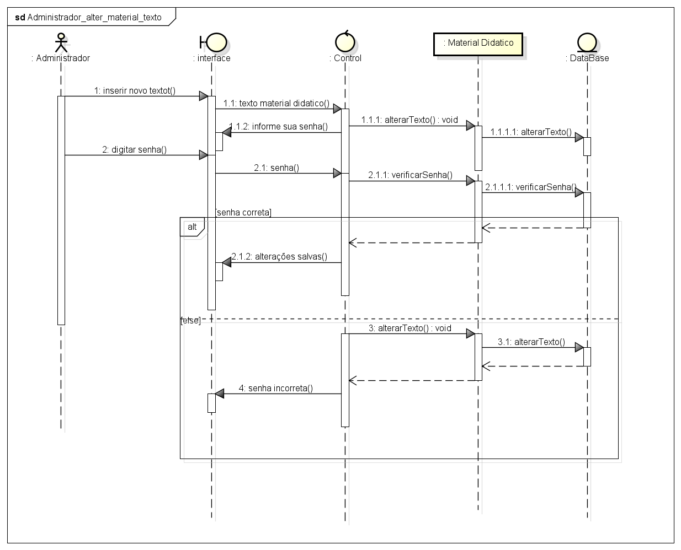 Fonte: Do Próprio Autor, 2023.

Figura 46 - Diagrama de Sequência Administrador Altera As Perguntas do Questionário

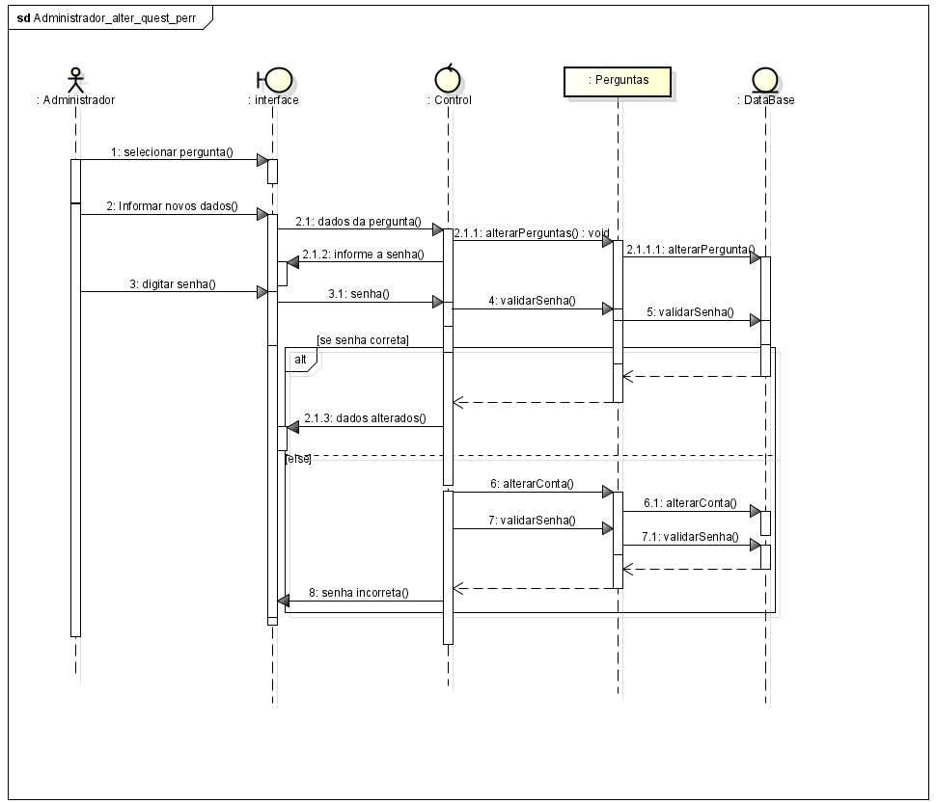

Fonte: Do Próprio Autor, 2023.

Figura 47 - Diagrama de Sequência Administrador Altera As Respostas do Questionário

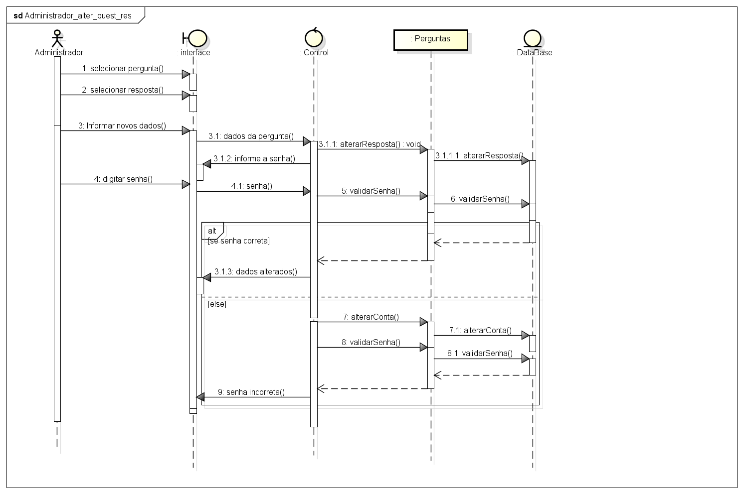 Fonte: Do Próprio Autor, 2023.

Figura 48 - Diagrama de Sequência Administrador Altera Tutorial

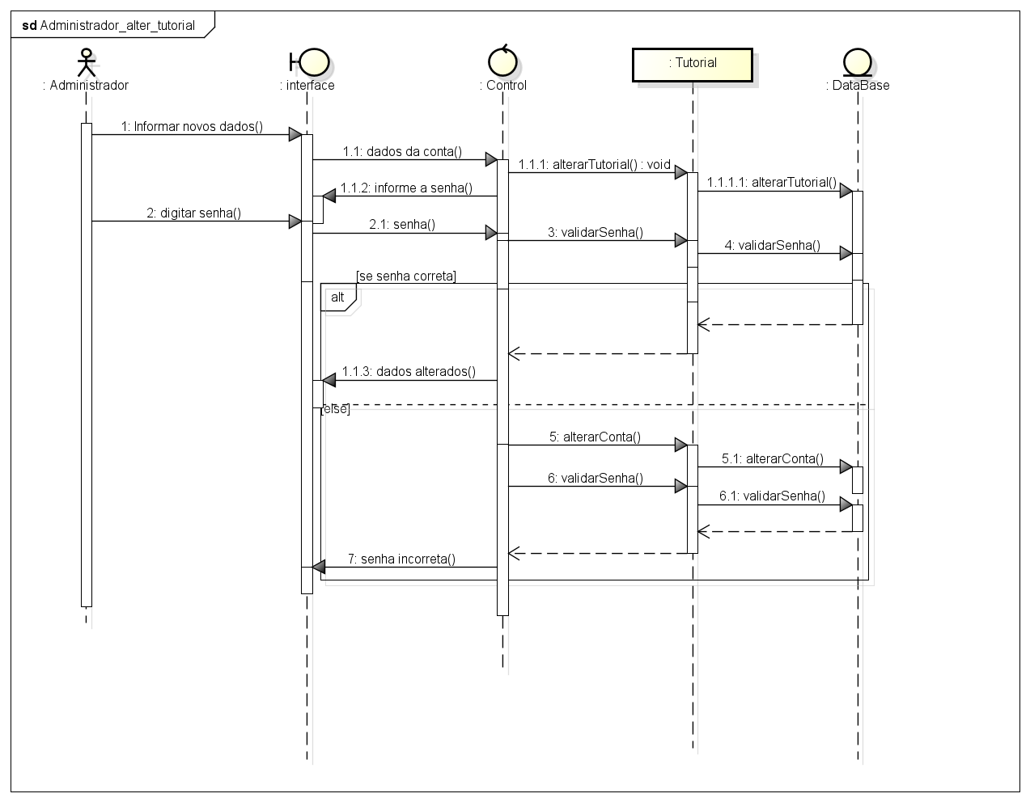

Fonte: Do Próprio Autor, 2023.

Figura 49 - Diagrama de Sequência Desenvolvedor Altera Dados da Conta

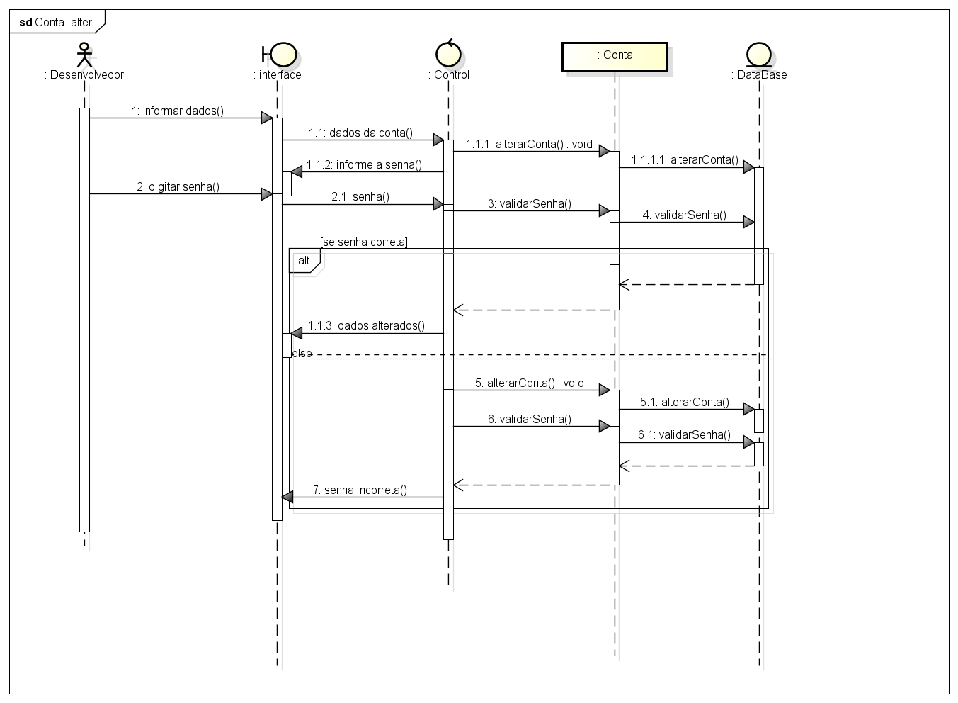 Fonte: Do Próprio Autor, 2023.

Figura 50 - Diagrama de Sequência Desenvolvedor Altera Foto do Perfil

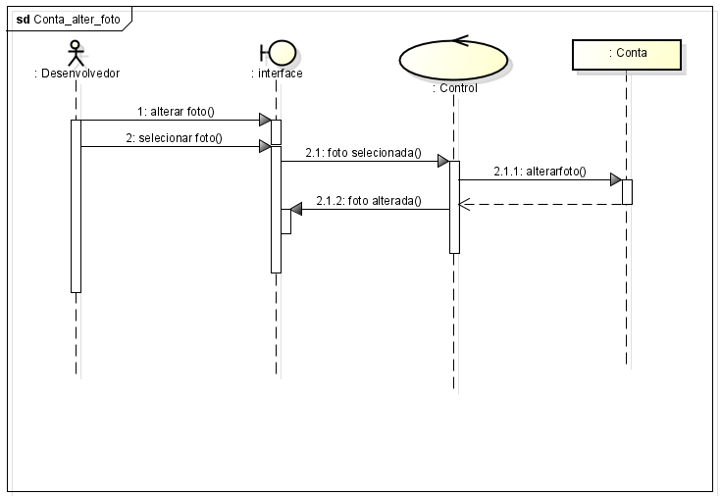 Fonte: Do Próprio Autor, 2023.

Figura 51 - Diagrama de Sequência Realizar Cadastro

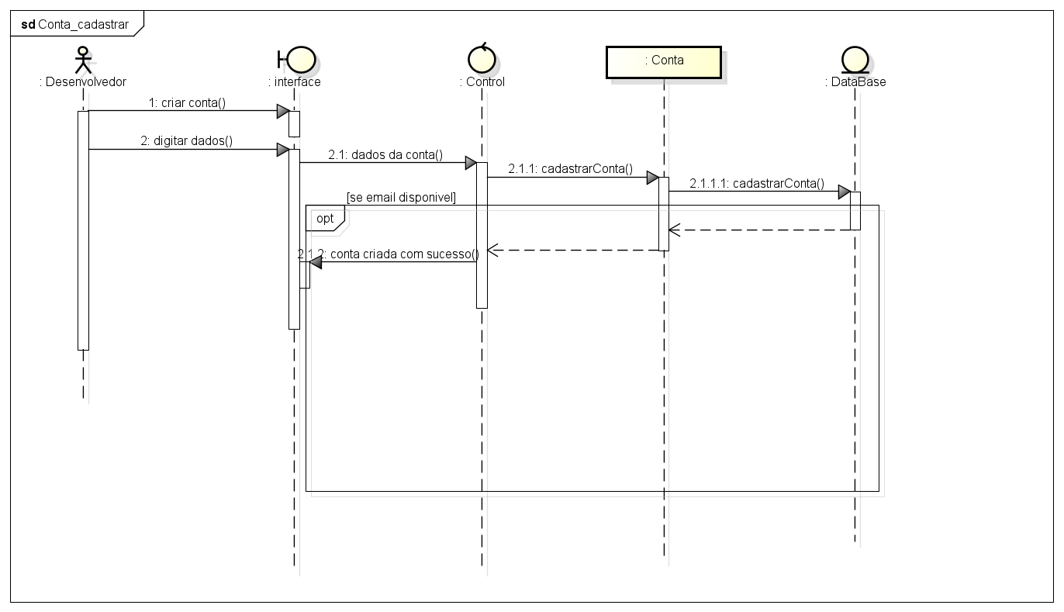 Fonte: Do Próprio Autor, 2023.

Figura 52 - Diagrama de Sequência Inativar Conta

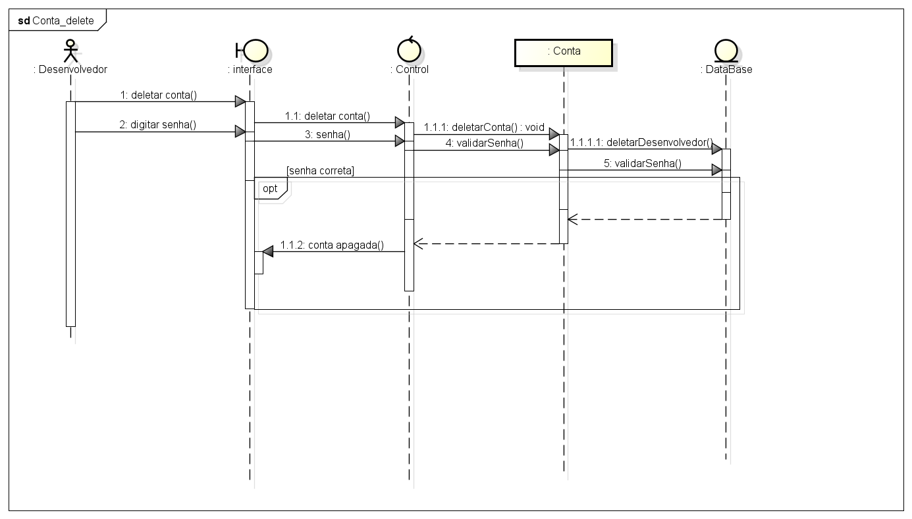

Fonte: Do Próprio Autor, 2023.

Figura 53 - Diagrama de Sequência Realizar Login

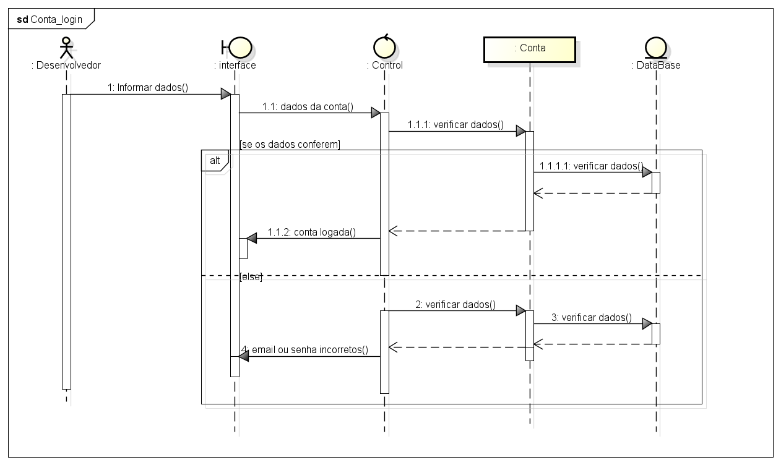 Fonte: Do Próprio Autor, 2023.

Figura 54 - Diagrama de Sequência Realizar Log Out

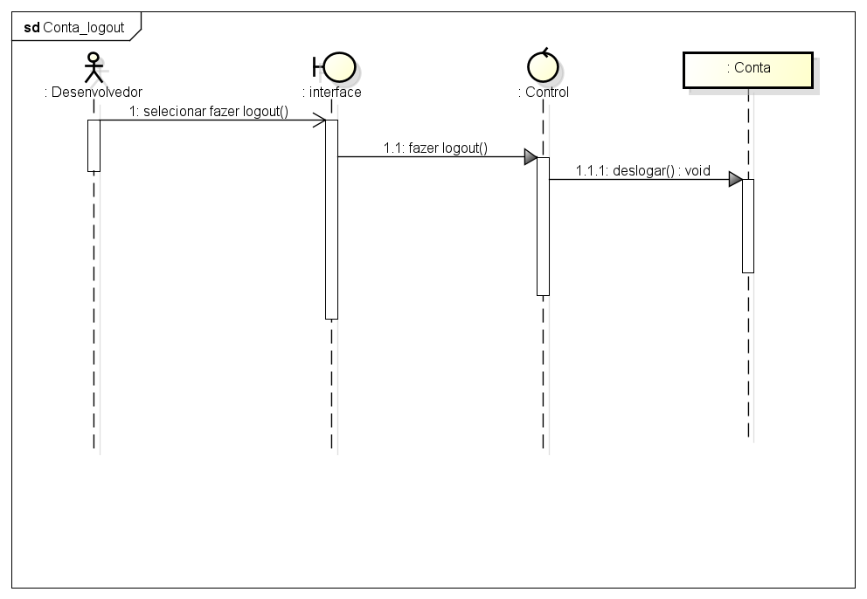 Fonte: Do Próprio Autor, 2023.

Figura 55 - Diagrama de Sequência Realizar Leitura do Material Didático

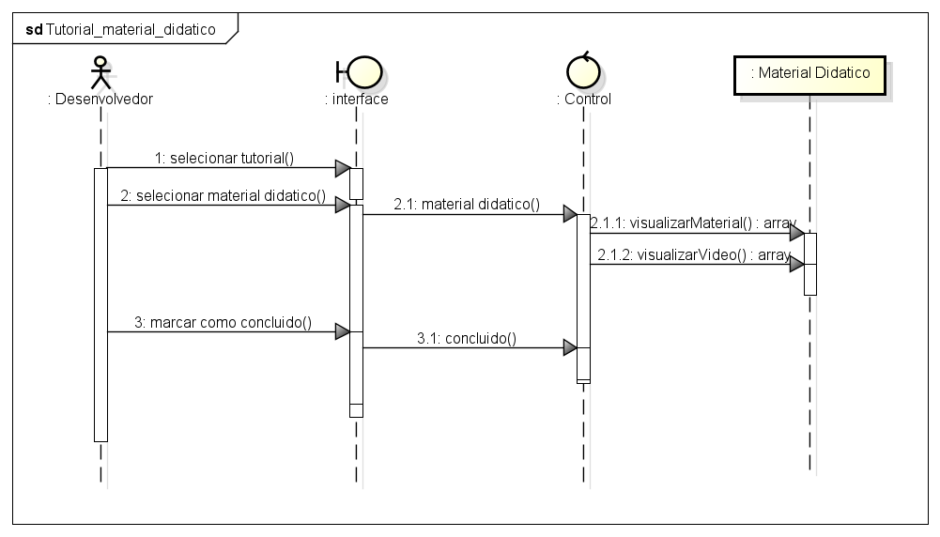 Fonte: Do Próprio Autor, 2023.

Figura 56 - Diagrama de Sequência Visualizar Circuito em Realidade Aumentada

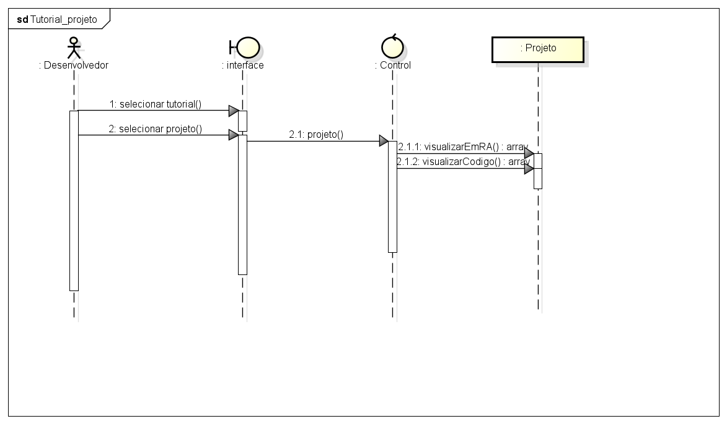

Fonte: Do Próprio Autor, 2023.

Figura 57 - Diagrama de Sequência Desenvolvedor Realiza Questionário

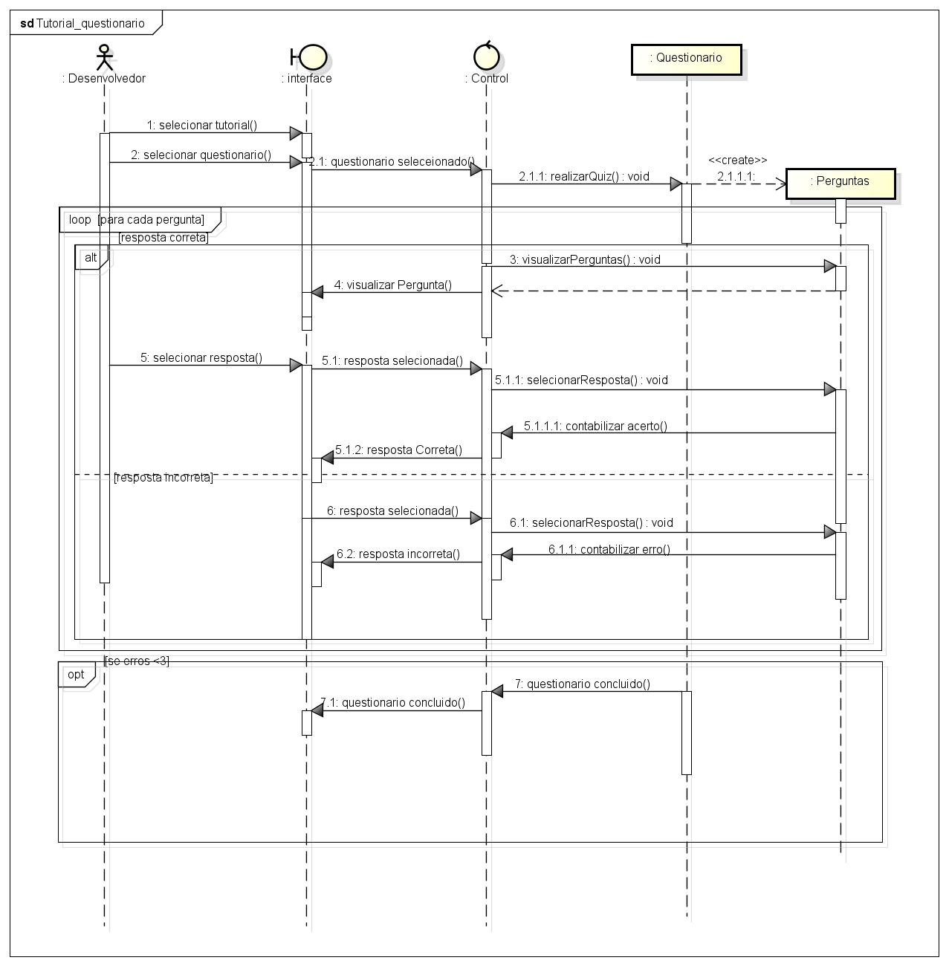

Fonte: Do Próprio Autor, 2023.

Figura 58 - Diagrama de Sequência Administrador Cria Questionário

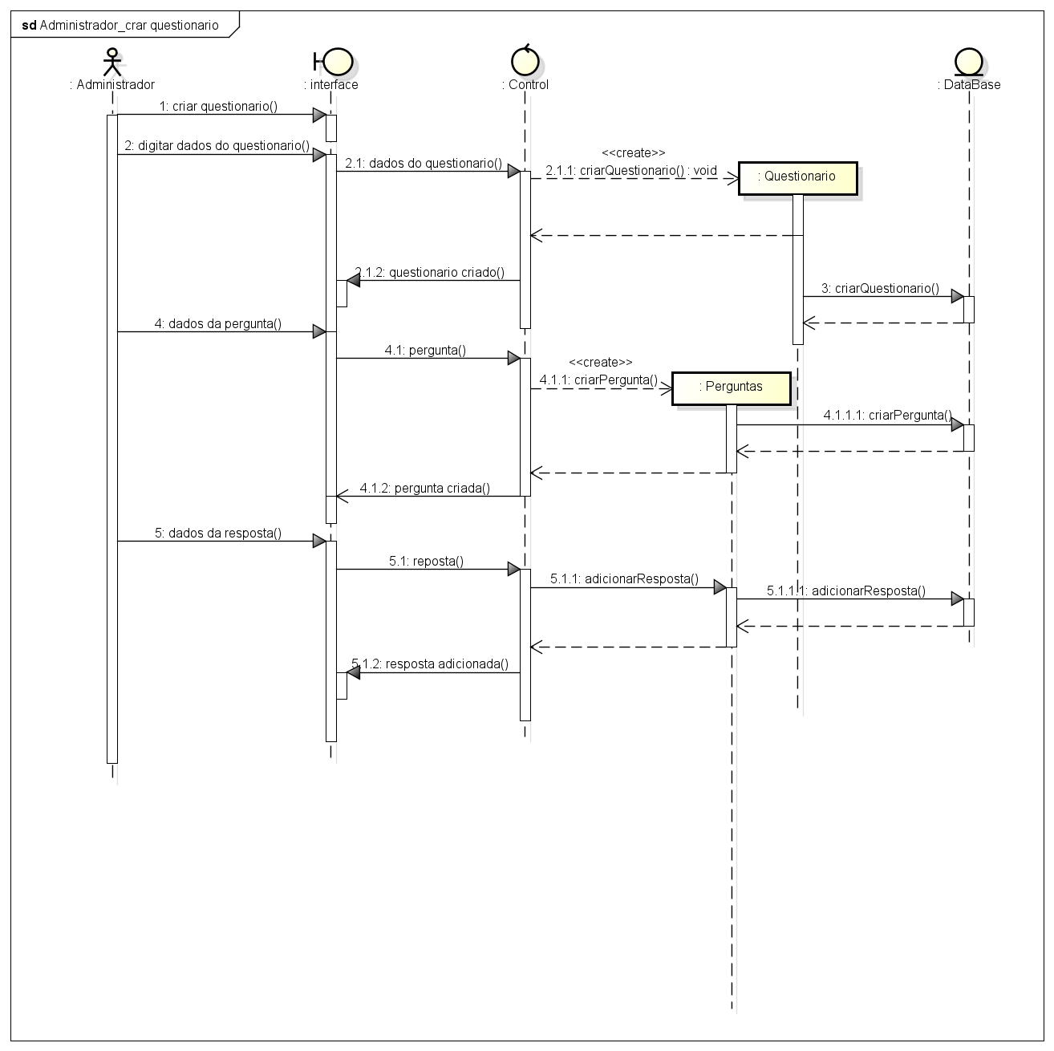

Fonte: Do Próprio Autor, 2023.

Figura 59 - Diagrama de Sequência Administrador Cria Material Didático

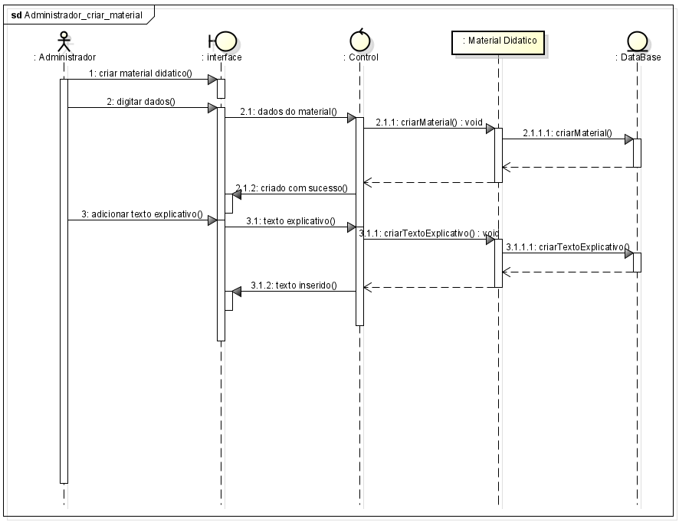

Fonte: Do Próprio Autor, 2023.

Figura 60 - Diagrama de Sequência Administrador Cria Tutorial

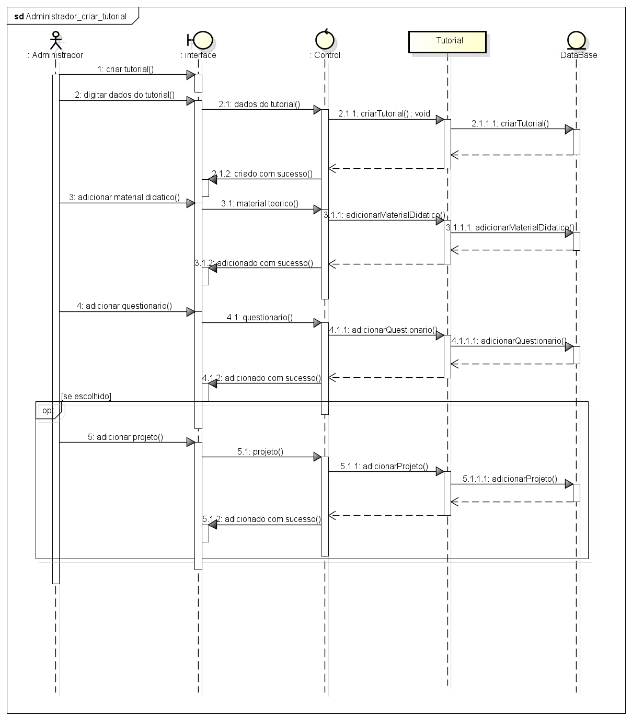

Fonte: Do Próprio Autor, 2023.

Figura 61 - Diagrama de Sequência Administrador Inativa Material Didático

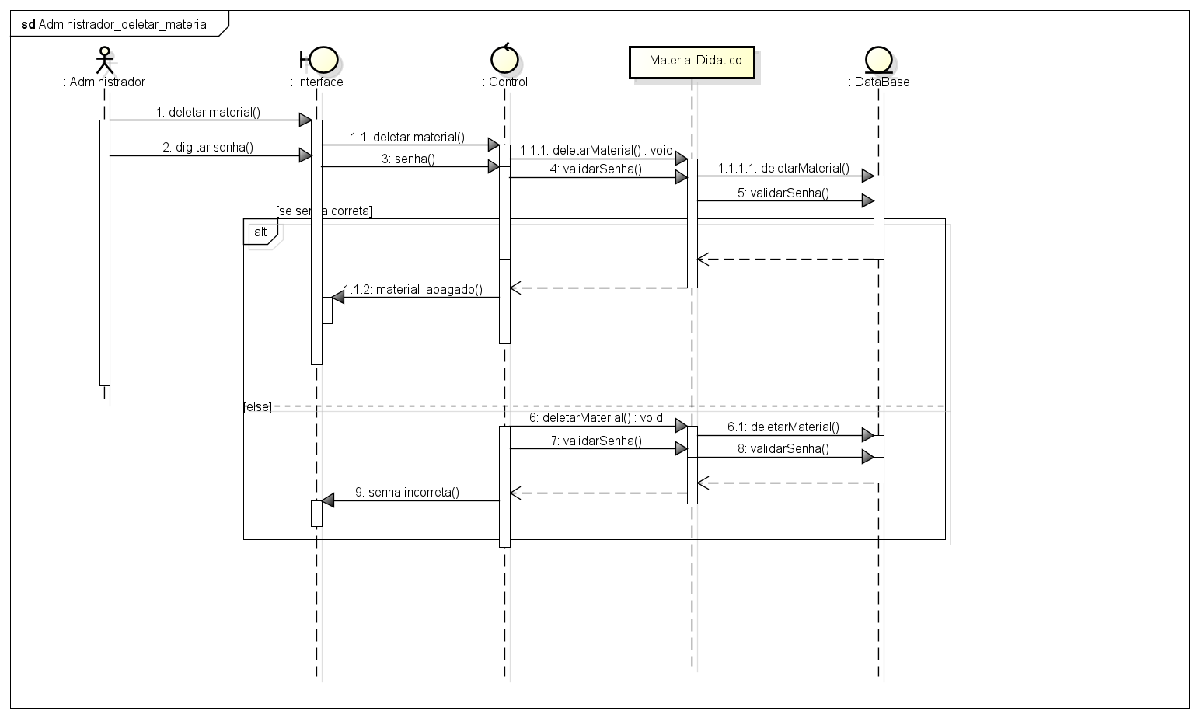

Fonte: Do Próprio Autor, 2023.

Figura 62 - Diagrama de Sequência Administrador Inativa Tutorial



Fonte: Do Próprio Autor, 2023.

Figura 63 - Diagrama de Sequência Administrador Inativa Questionário

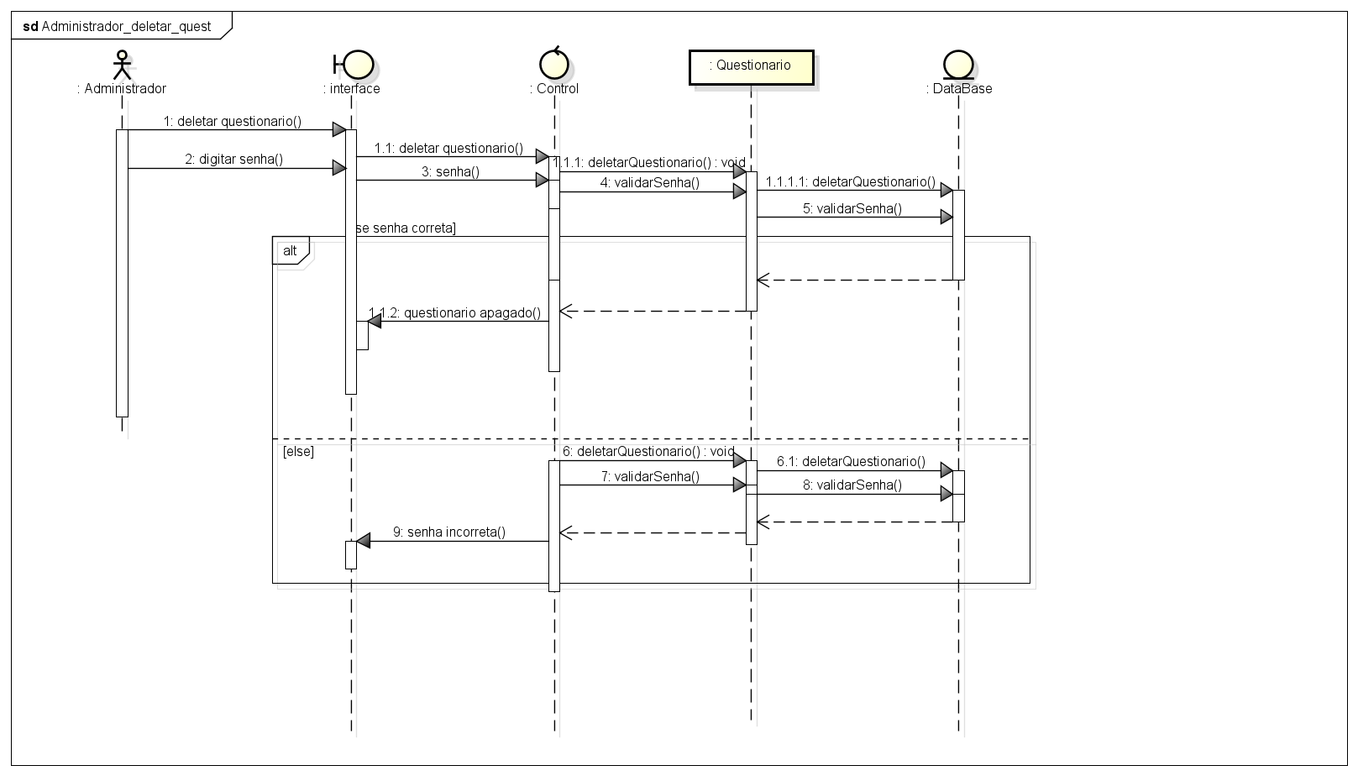 Fonte: Do Próprio Autor, 2023.

## Prototipação das telas

Neste tópico será apresentado os wireframes de baixa fidelidade e os protótipos das telas da aplicação.

Figura 64 - Wireframe de Baixa Fidelidade “Realizar Login”

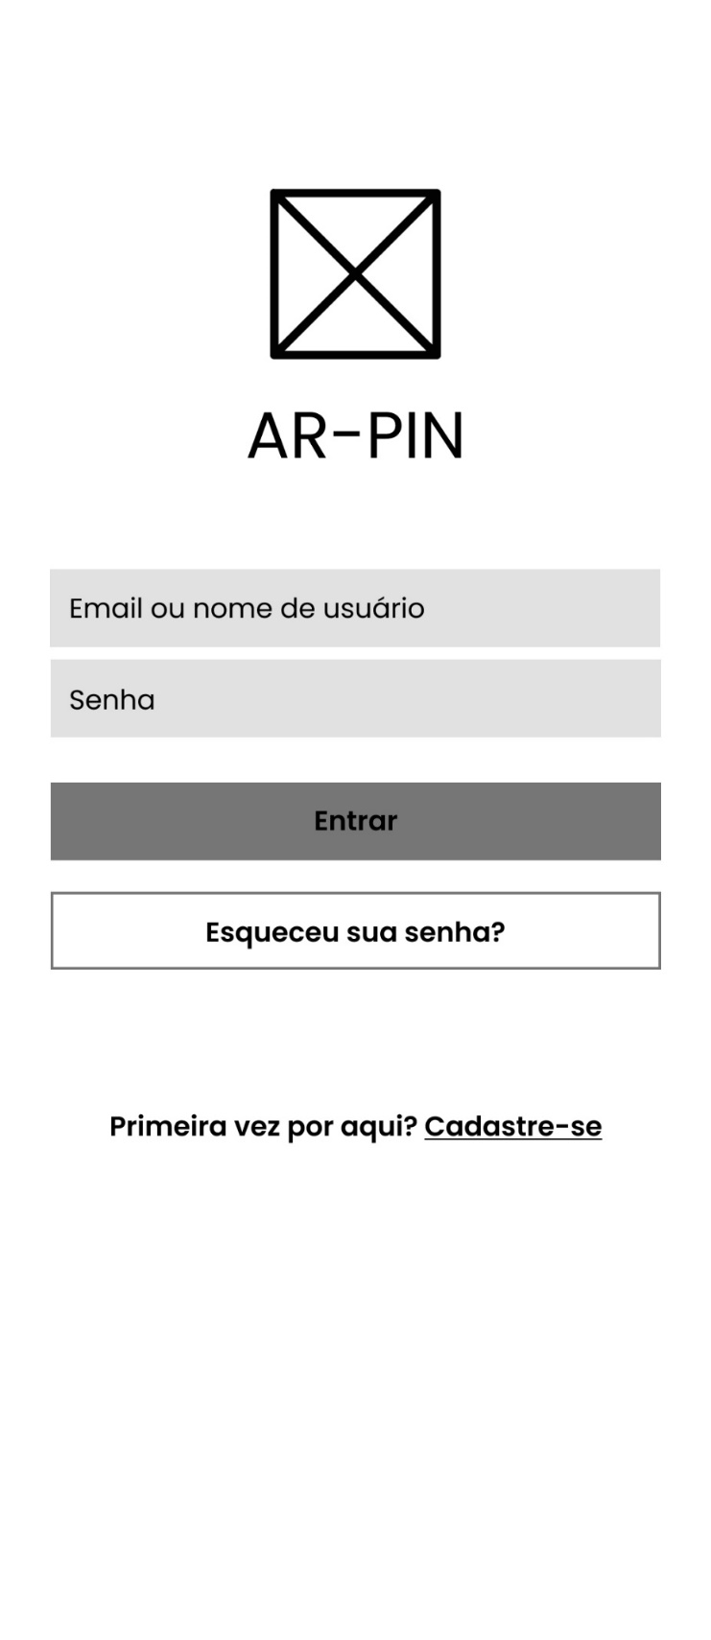

Fonte: Do Próprio Autor, 2023.

Neste wireframe, é apresentada a tela de login, onde o usuário poderá entrar em sua conta se ele já possuir uma, caso contrário, ele poderá criar uma conta clicando em “Cadastre-se”.

Figura 65 - Wireframe de Baixa Fidelidade “Realizar Cadastro”

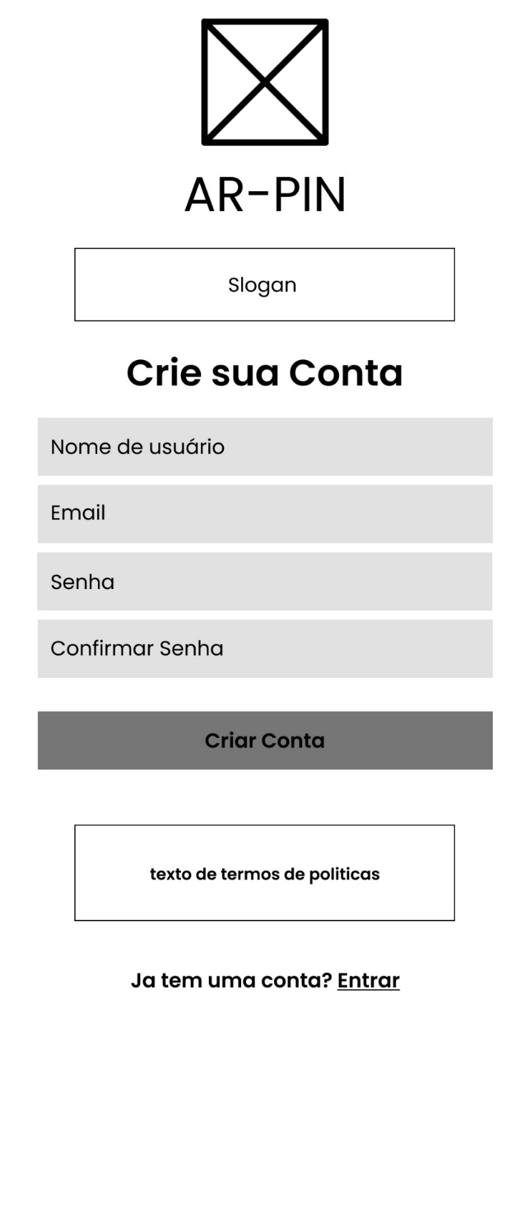

Fonte: Do Próprio Autor, 2023.

No wireframe acima, é apresentada a tela para a realização do cadastro na plataforma AR-PIN, onde é necessário inserir o E-mail desejado, nome de usuário e uma senha.

Figura 66 - Wireframe de Baixa Fidelidade “Perfil”

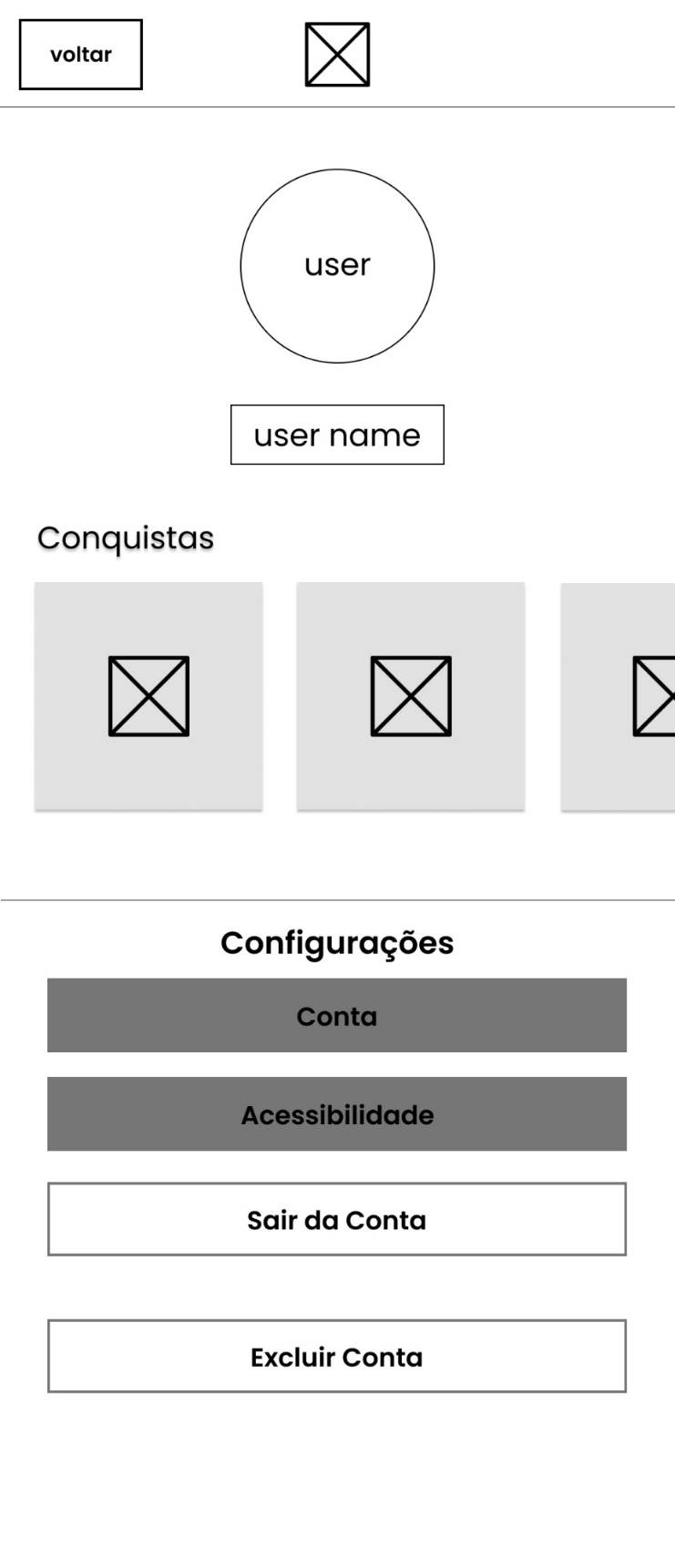

Fonte: Do Próprio Autor, 2023.

Neste wireframe é apresentada a tela do perfil do usuário, onde é possível visualizar e editar algumas informações da conta, como E-mail, senha e foto de perfil.

Figura 67 - Wireframe de Baixa Fidelidade “Página Inicial”

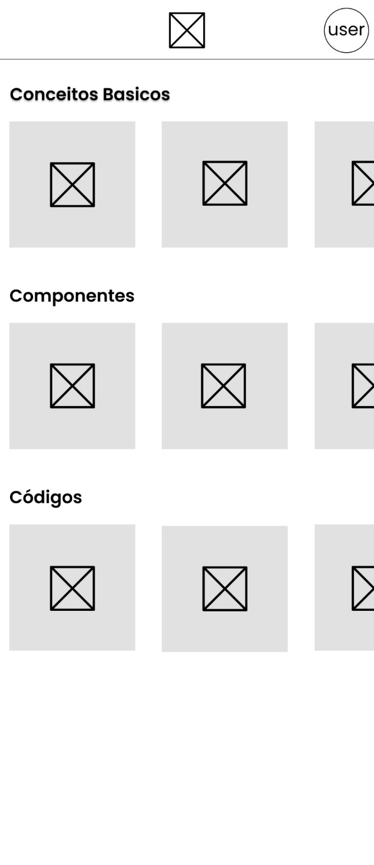

Fonte: Do Próprio Autor, 2023.

O wireframe acima apresenta a página inicial da aplicação, onde é exposto o conteúdo do aplicativo, o usuário poderá escolher qual tutorial deseja realizar, desde conceitos básicos para o entendimento do Arduíno, códigos ou componentes do mesmo.

Figura 68 - Wireframe de Baixa Fidelidade “Tutorial Aberto”

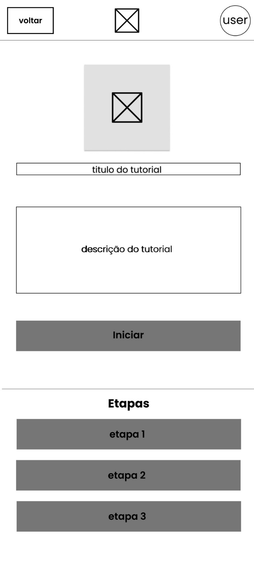

Fonte: Do Próprio Autor, 2023.

A figura acima mostra como é a configuração do tutorial, o usuário recebe a descrição do que irá aprender neste tutorial e lhe é dada a opção de selecionar quais etapas deseja realizar, podendo escolher entre realizar todas elas ou não, as etapas incluem a visualização do projeto, a leitura do material didático e um questionário.

Figura 69 - Wireframe de Baixa Fidelidade “Material Didático”

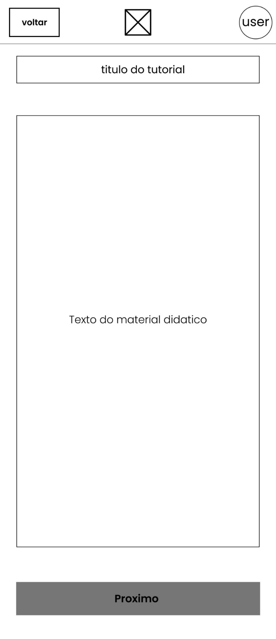

Fonte: Do Próprio Autor, 2023.

Na figura acima é apresentada a tela com o conteúdo do material didático, onde é explicado o conteúdo teórico do tutorial.

Figura 70 - Wireframe de Baixa Fidelidade “Questionário Aberto”

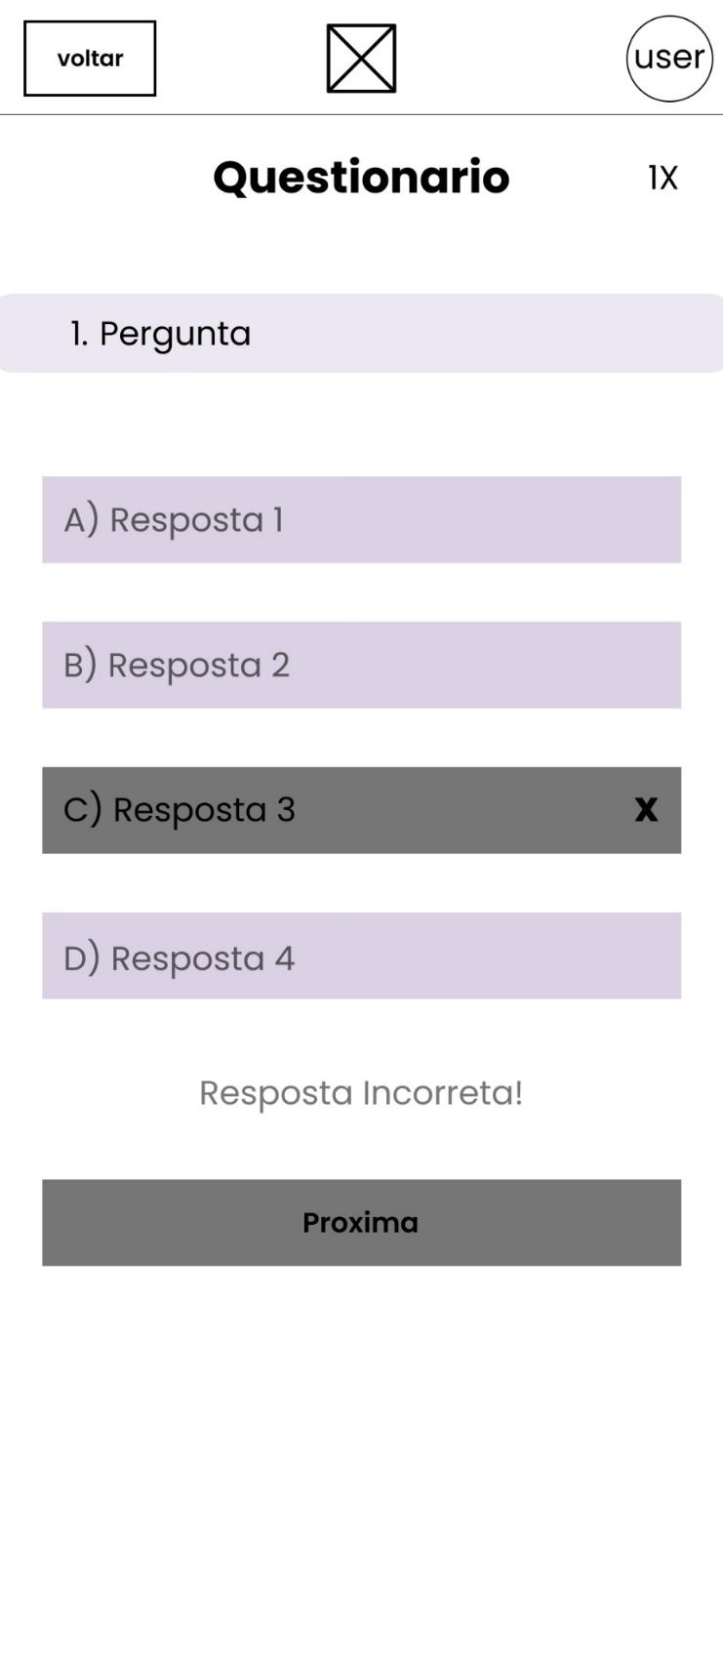

Fonte: Do Próprio Autor, 2023.

Este wireframe é apresentada a tela do questionário, o usuário pode selecionar somente uma alternativa dentre todas.

Figura 71 - Wireframe de Baixa Fidelidade “Questionário Concluído”

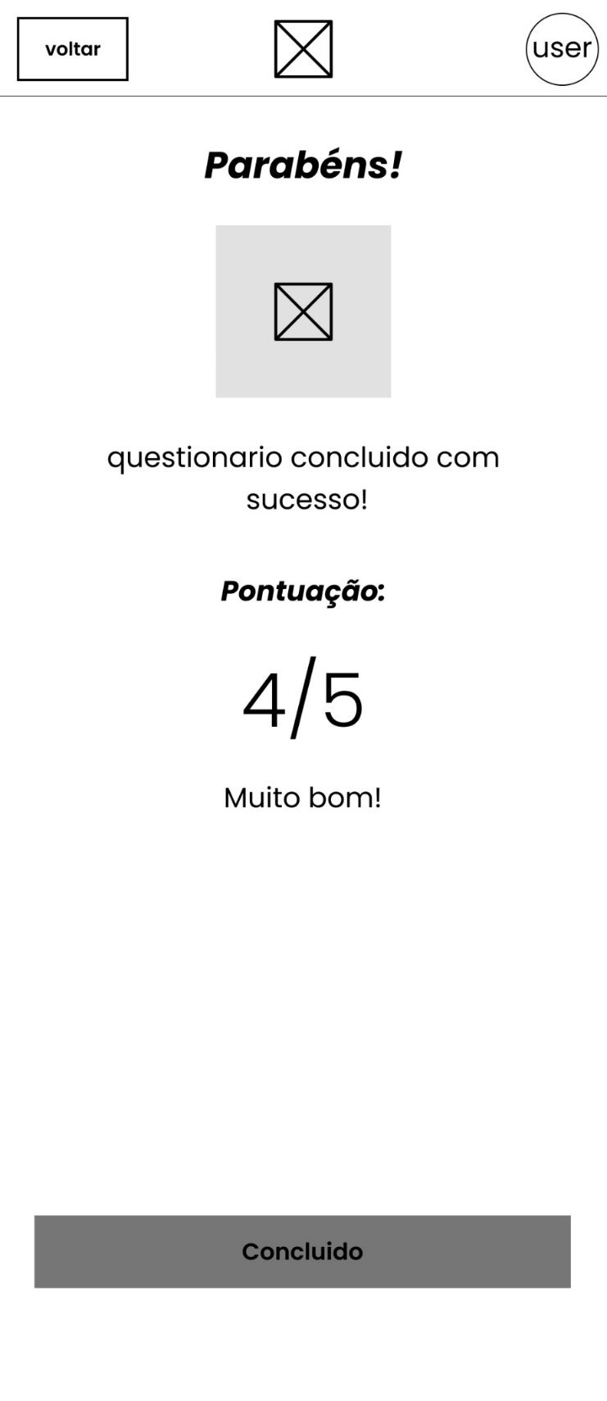

Fonte: Do Próprio Autor, 2023.

O wireframe acima apresenta a tela de conclusão do questionário, ela é exibida somente após todas as perguntas do questionário forem respondidas, também é informado a quantidade de acertos.

Figura 72 - Wireframe de Baixa Fidelidade “Visualizar Projeto”

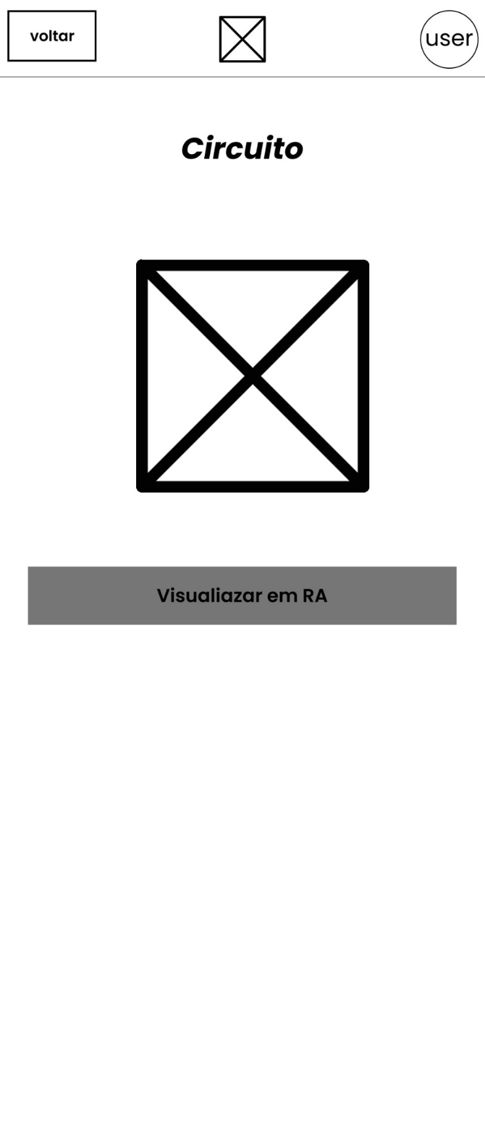

Fonte: Do Próprio Autor, 2023.

O wireframe apresentado acima apresenta a tela de visualização do projeto, o usuário vê um modelo do projeto antes de abrir o mesmo em Realidade Aumentada,

Figura 73 - Wireframe de Baixa Fidelidade “Modelos em RA”

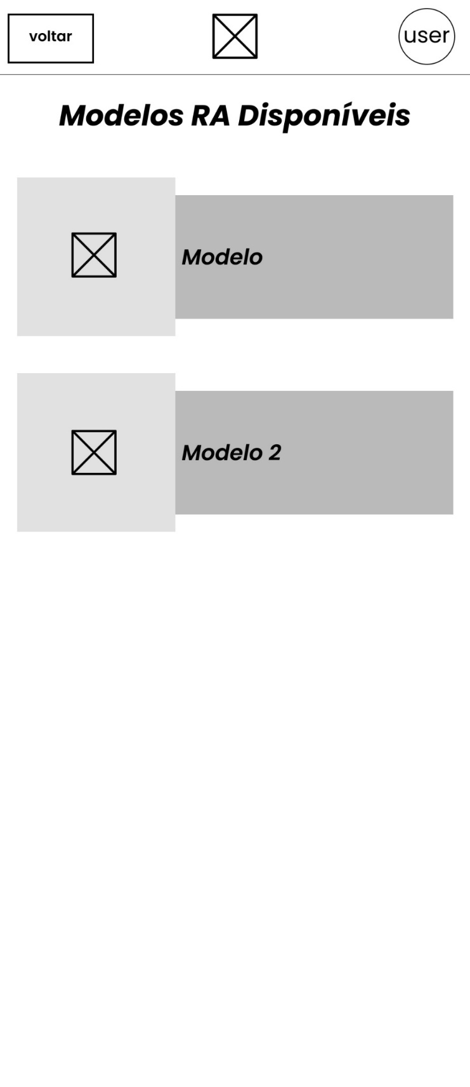

Fonte: Do Próprio Autor, 2023.

O wireframe acima apresenta a tela de visualização dos modelos de RA baixados, o usuário pode escolher qual modelo deseja abrir, bem como escolher qual modelo deseja apagar do armazenamento do seu dispositivo.

Figura 74 - Wireframe de Baixa Fidelidade “Tutorial Aberto Pelo Administrador”

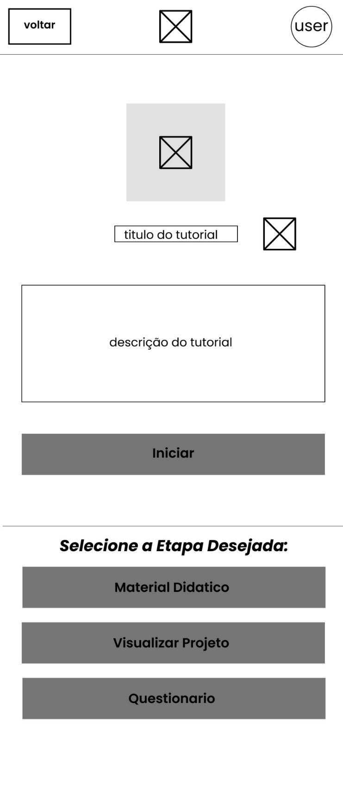

Fonte: Do Próprio Autor, 2023.

O wireframe acima apresenta a tela de tutorial pela visão do administrador, sendo possível editar o nome do tutorial.

Figura 75 - Wireframe de Baixa Fidelidade “Alterar Tutorial”

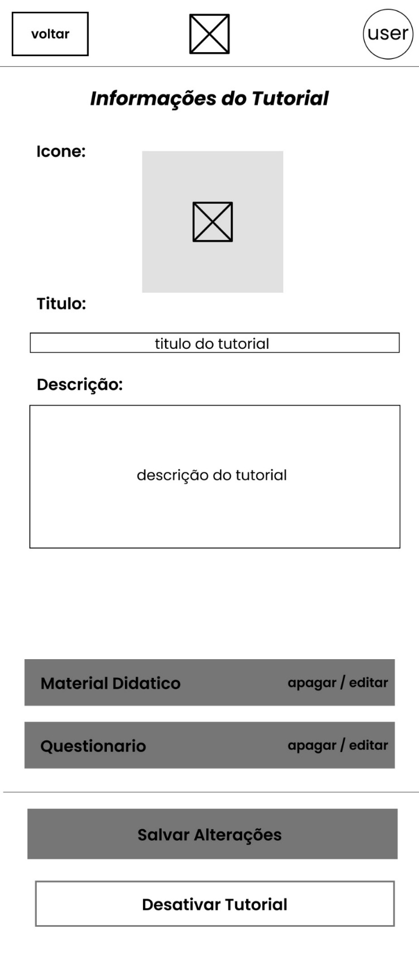

Fonte: Do Próprio Autor, 2023.

O wireframe apresenta a tela de edição do tutorial, está tela só pode ser acessada pelos administradores, nela é possível selecionar qual parte do conteúdo será alterada.

Figura 76 - Wireframe de Baixa Fidelidade “Alterar Material Didático”

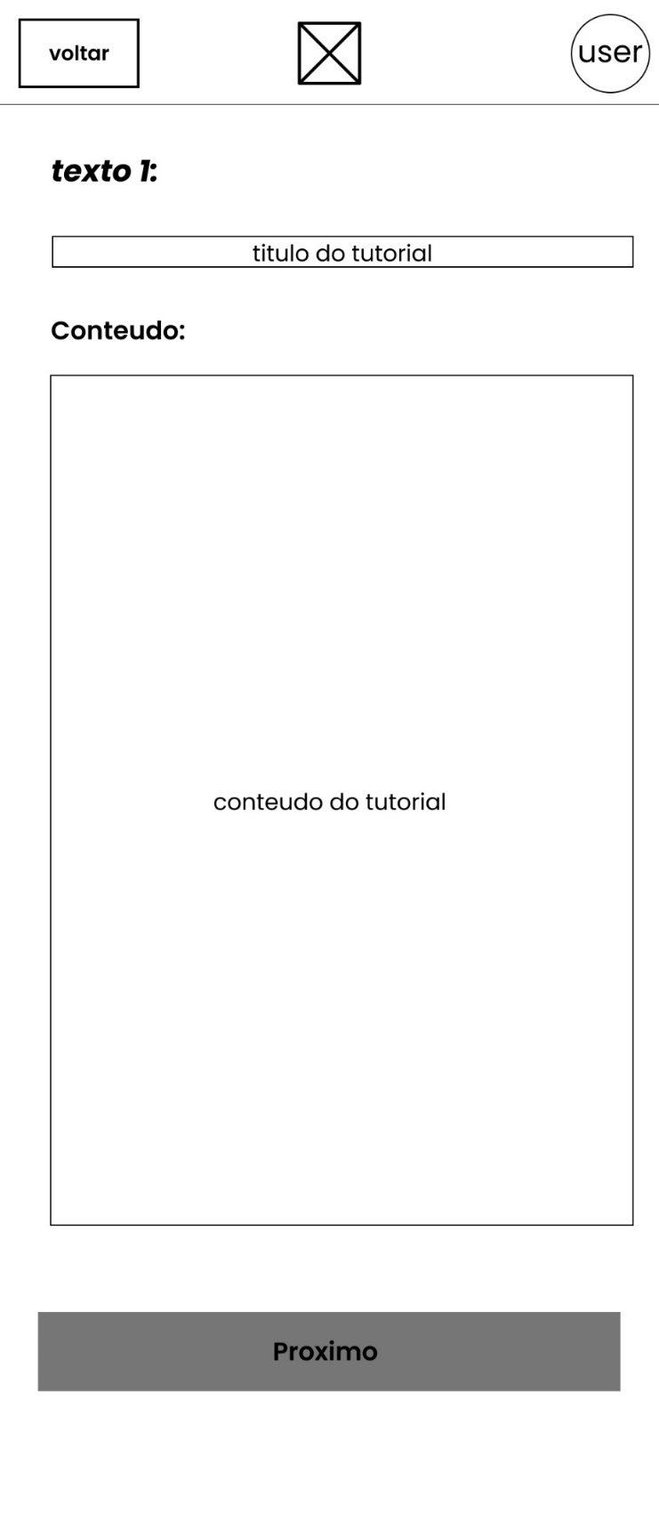

Fonte: Do Próprio Autor, 2023.

O wireframe apresenta a tela de edição do material didático de um tutorial, está tela só pode ser acessada pelos administradores, nela é possível selecionar qual parte do conteúdo será alterada.

Figura 77 - Wireframe de Baixa Fidelidade “Alterar Questionário”

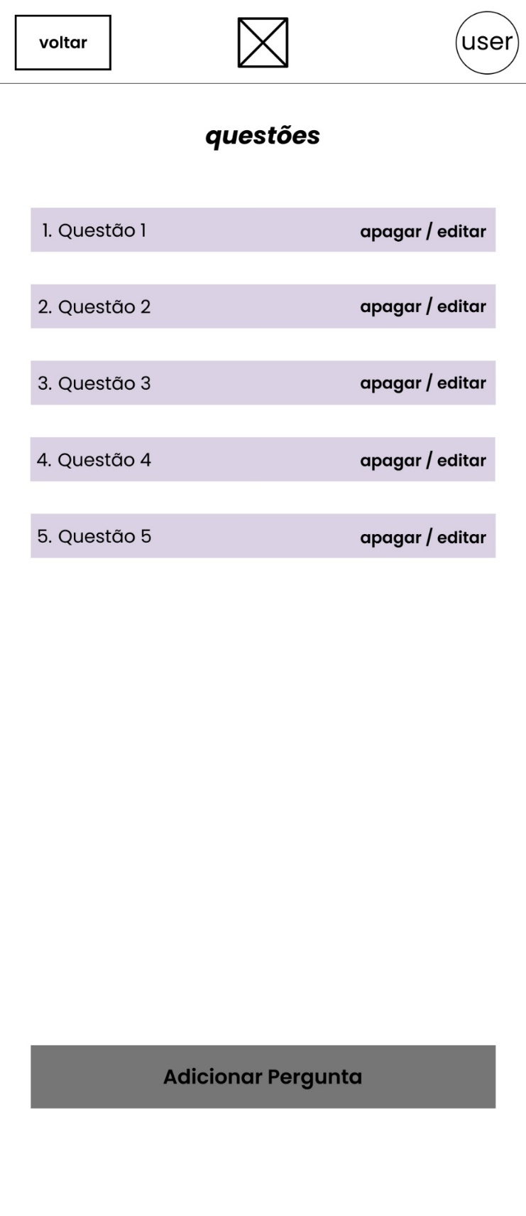

Fonte: Do Próprio Autor, 2023.

O wireframe apresenta a tela de edição do questionário de um tutorial, está tela só pode ser acessada pelos administradores, nela é possível selecionar qual parte do conteúdo será alterada.

Figura 78 - Wireframe de Baixa Fidelidade “Alterar Perguntas e Respostas”

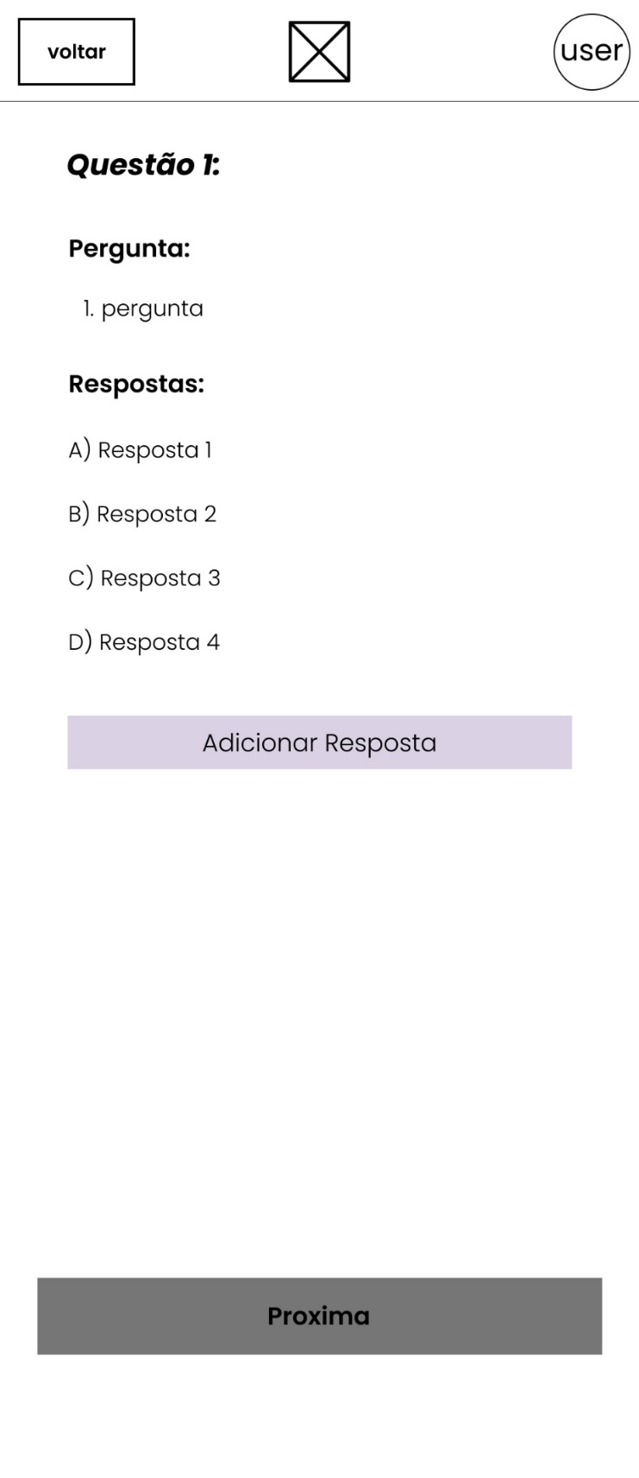

Fonte: Do Próprio Autor, 2023.

O wireframe apresenta a tela de edição das perguntas e respostas de um questionário, está tela só pode ser acessada pelos administradores, nela é possível selecionar qual parte do conteúdo será alterada.

Figura 79 - Wireframe de Baixa Fidelidade “Visualizar Código do Projeto”

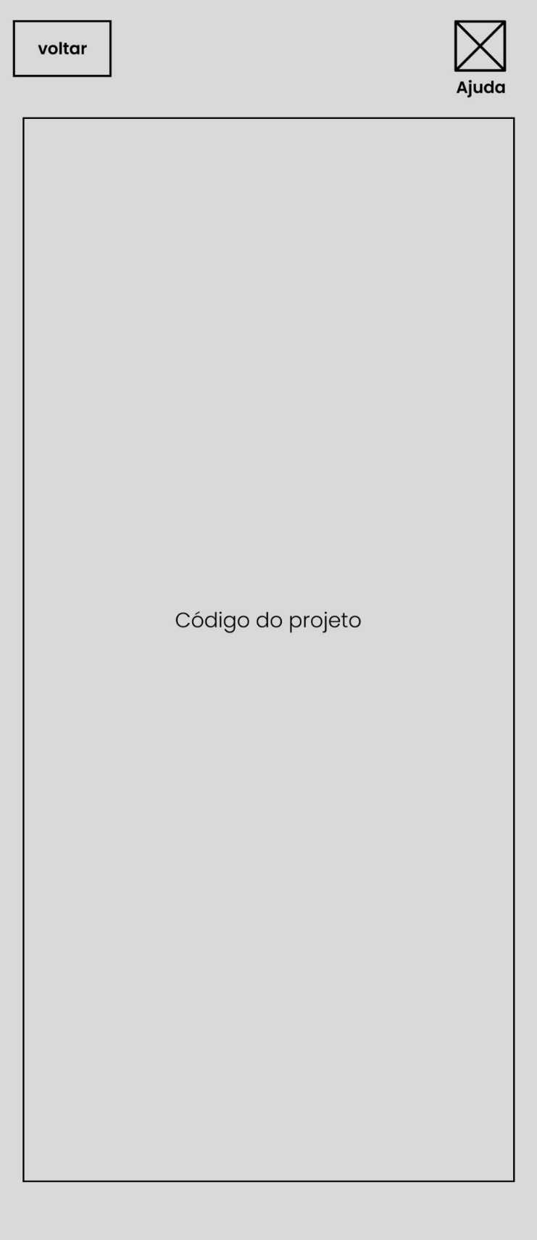

Fonte: Do Próprio Autor, 2023.

Neste wireframe é apresentada a tela onde o usuário pode ver o código que faz o projeto selecionado funcionar, caso o projeto seja sobre LED, o código será sobre o mesmo.

Figura 80 - Wireframe de Baixa Fidelidade “Visualizar Projeto em RA”

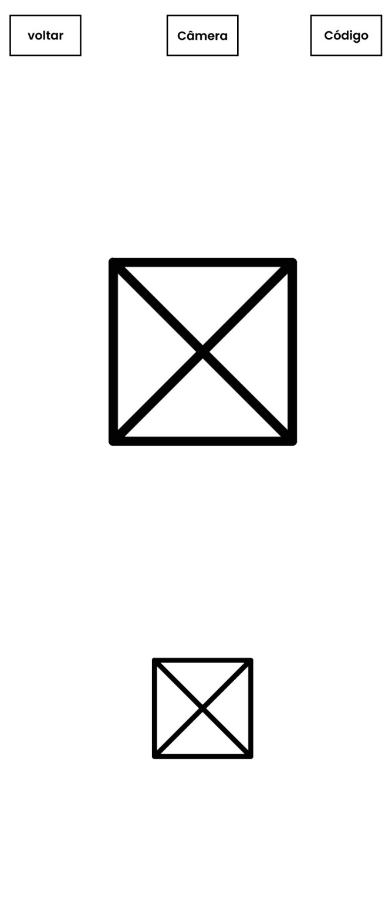

Fonte: Do Próprio Autor, 2023.

Neste wireframe é apresentada a tela de exibição do projeto em Realidade Aumentada, o usuário poderá interagir com o modelo em RA, alternar entre a exibição do projeto em RA e o código por trás do funcionamento do projeto.

Figura 81 - Prototipação da tela “Realizar Cadastro”

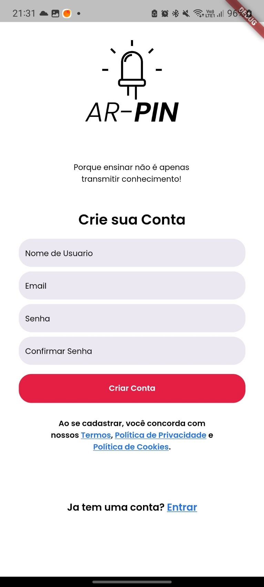

Fonte: Do Próprio Autor, 2023

Figura 82 - Prototipação da tela “Realizar Login”

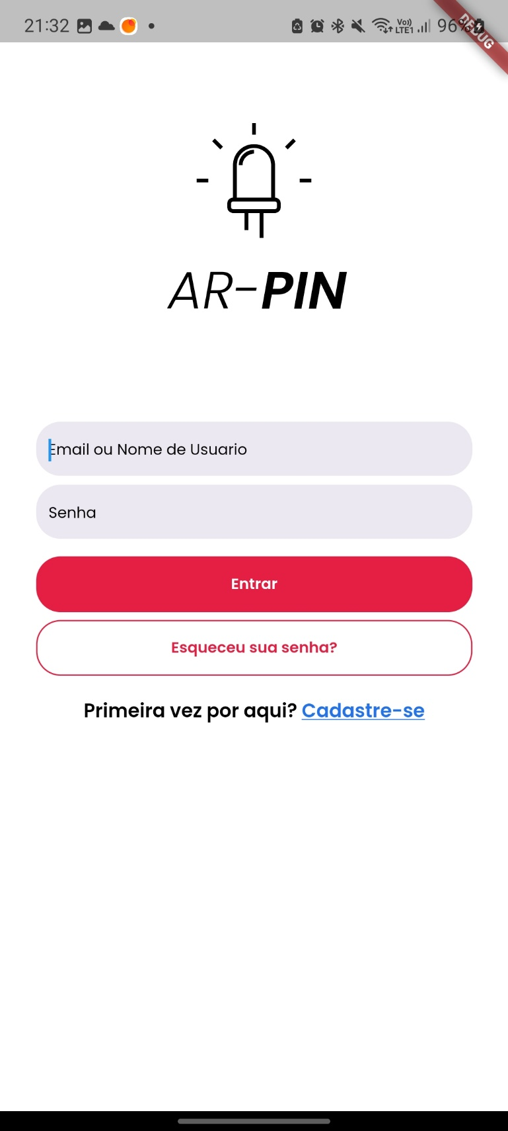

Fonte: Do Próprio Autor, 2023

Figura 83 - Prototipação da tela “Perfil de Usuario”

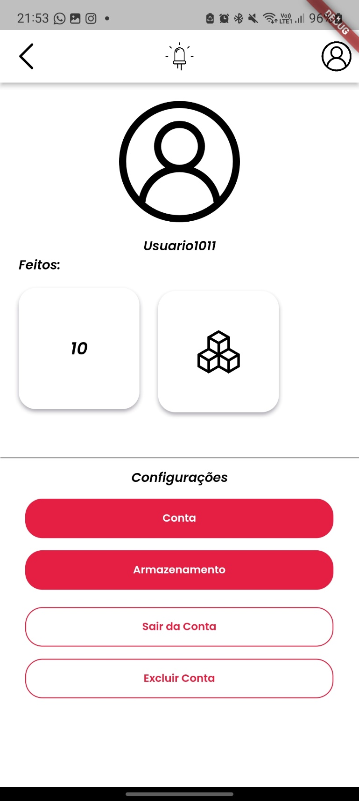

Fonte: Do Próprio Autor, 2023

Figura 84 - Prototipação da tela “Tela Inicial”

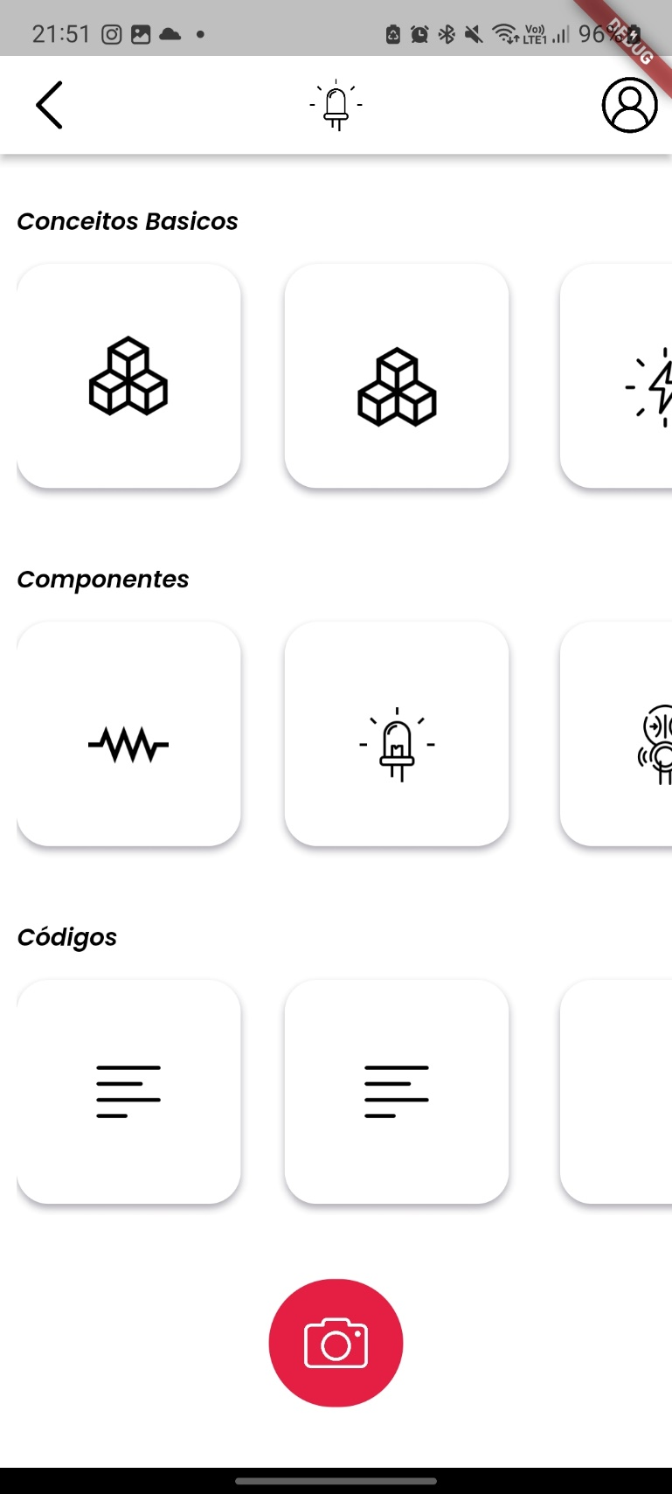

Fonte: Do Próprio Autor, 2023

Figura 85 - Prototipação da tela “Início Tutorial”

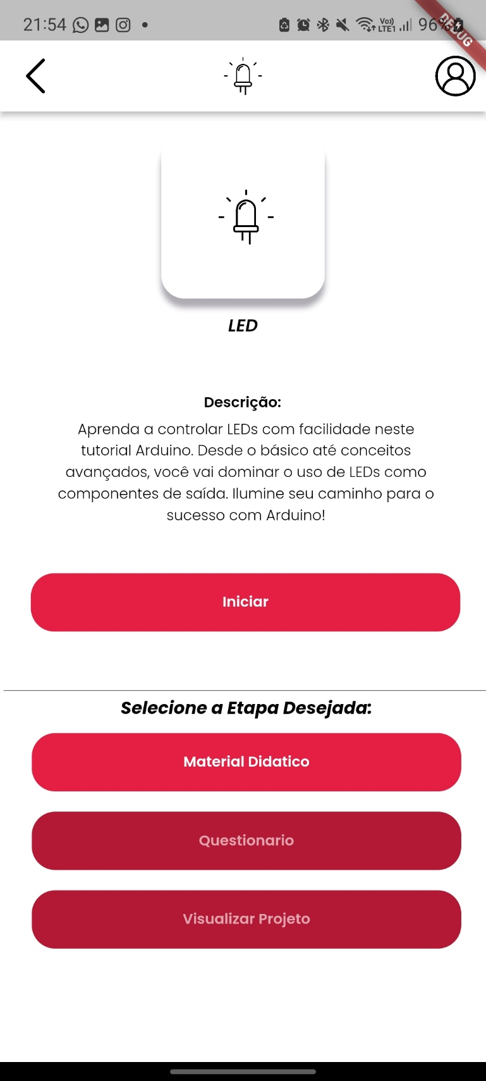

Fonte: Do Próprio Autor, 2023

Figura 86 - Prototipação da tela “Material Didático”

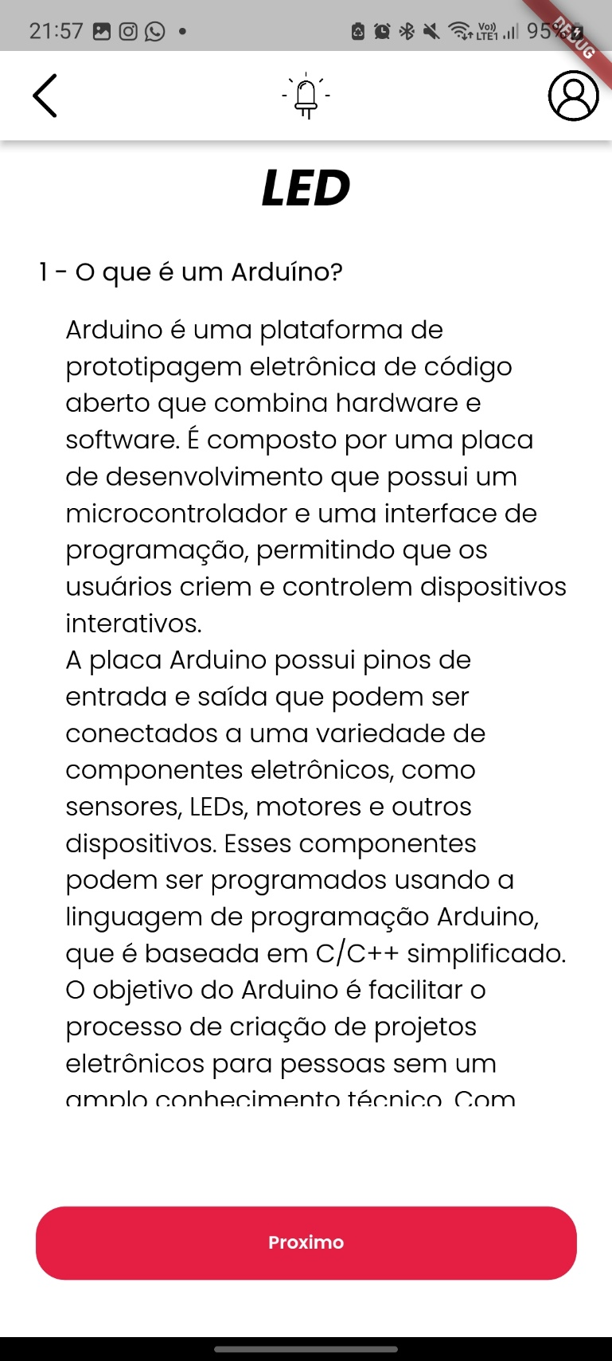

Fonte: Do Próprio Autor, 2023

Figura 87 – Prototipação da tela “Questionário”

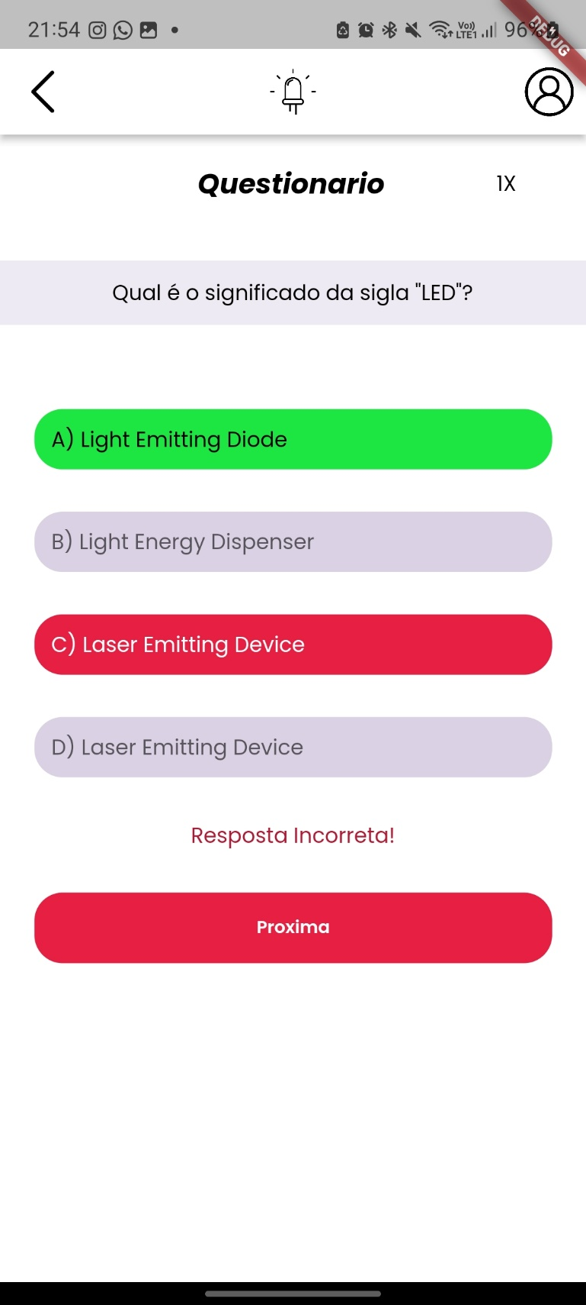

Fonte: Do Próprio Autor, 2023

Figura 88 – Prototipação da tela “Conclusão Questionário”

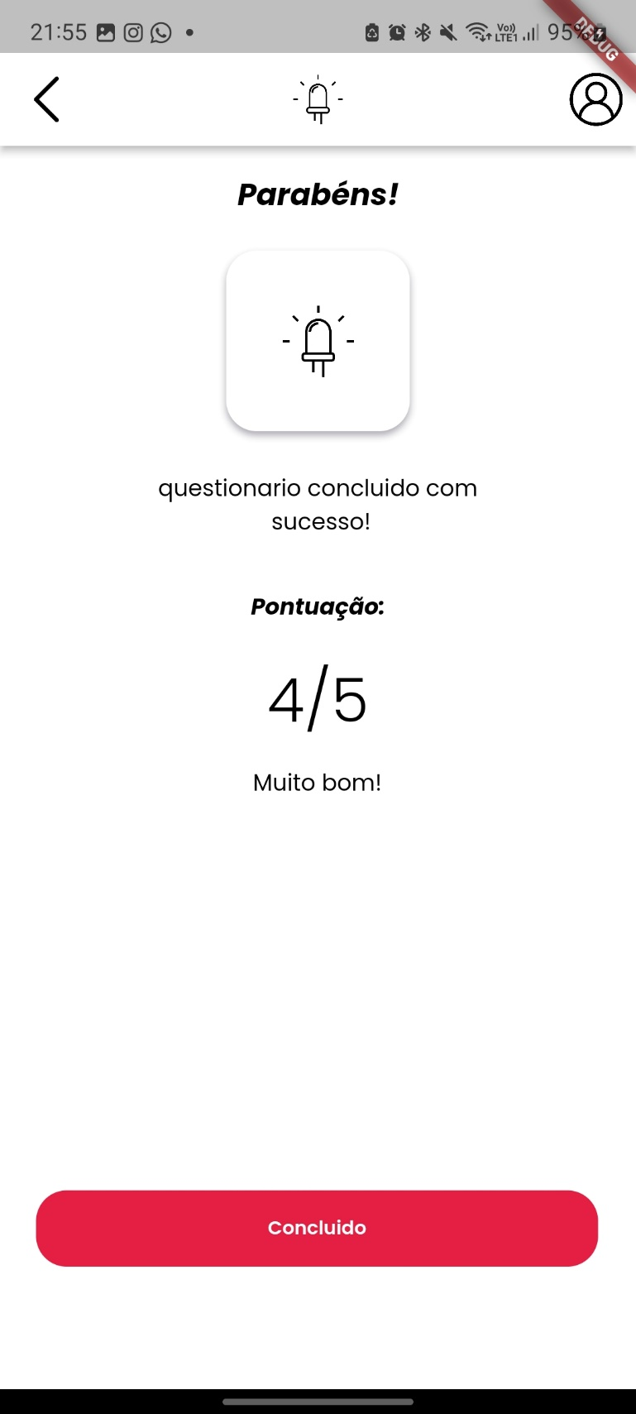

Fonte: Do Próprio Autor, 2023

Figura 89 – Prototipação da tela “Falha Questionário”

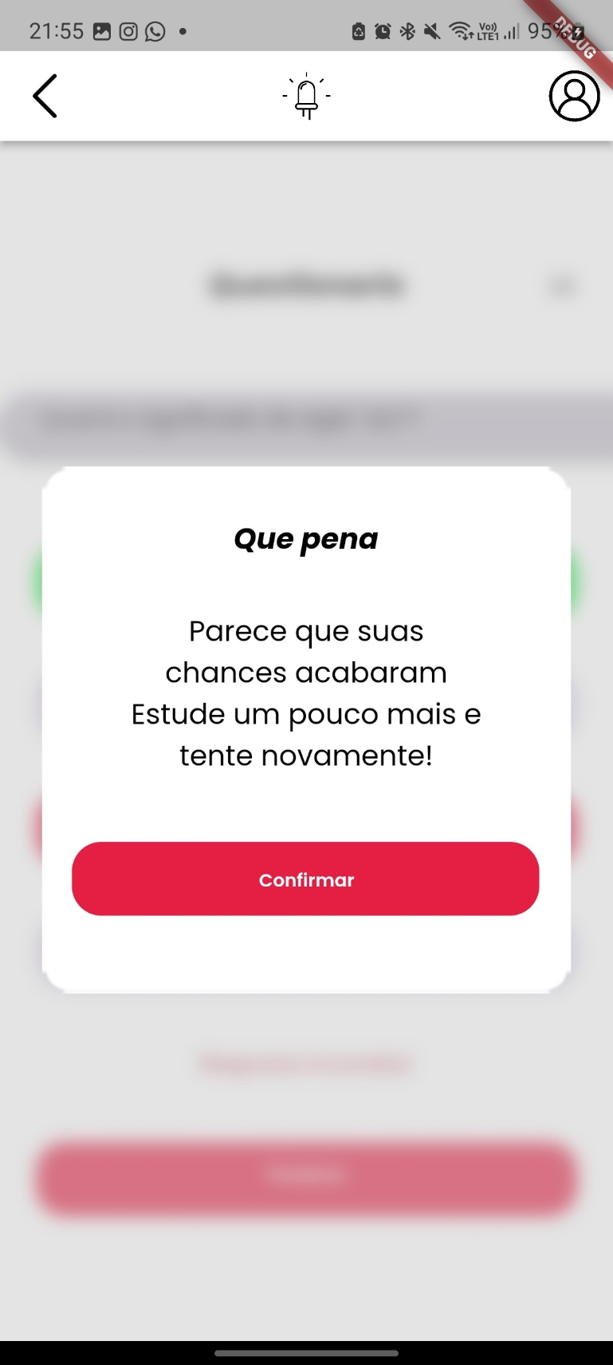

Fonte: Do Próprio Autor, 2023

Figura 90 - Prototipação da tela “Baixar Modelo RA”

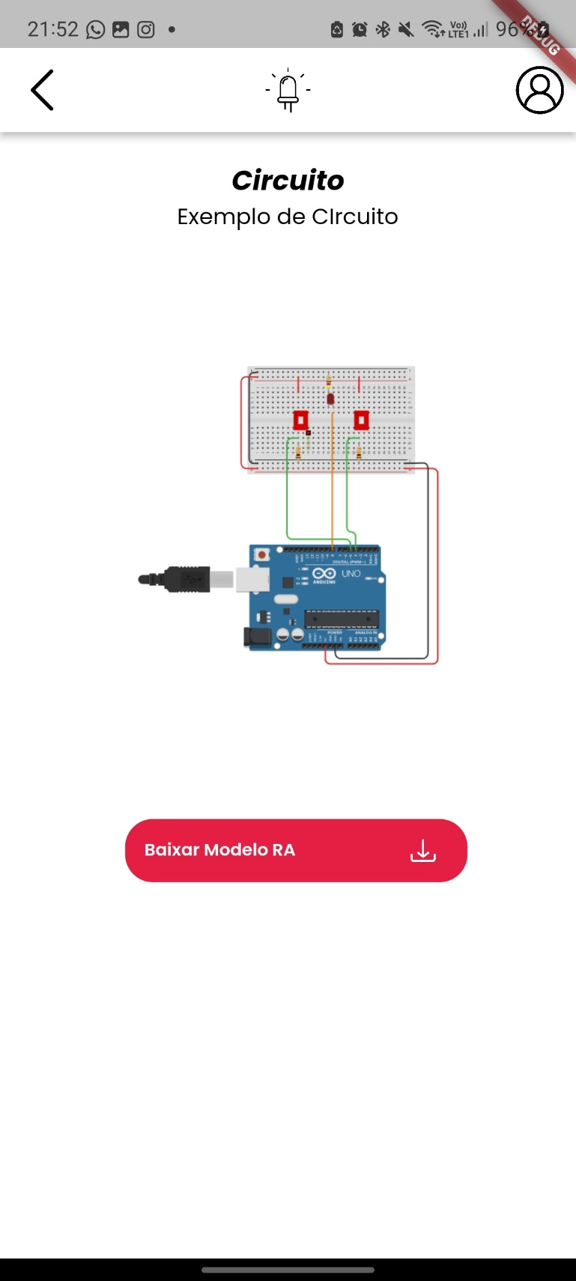

Fonte: Do Próprio Autor, 2023

Figura 91 - Prototipação da tela “Gerenciar Modelos Instalados”

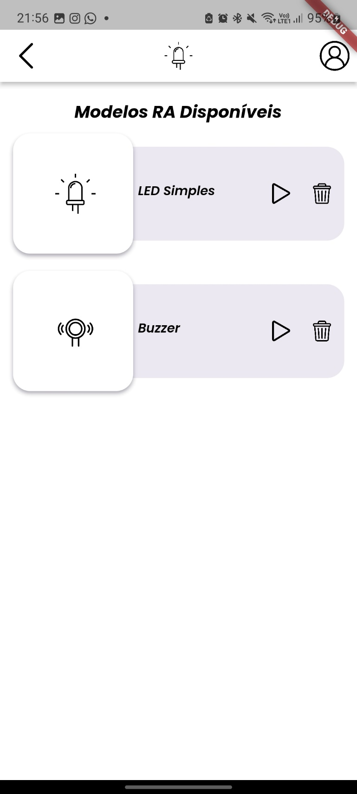

Fonte: Do Próprio Autor, 2023

Figura 92 - Prototipação da tela “Editar Tutoriais”

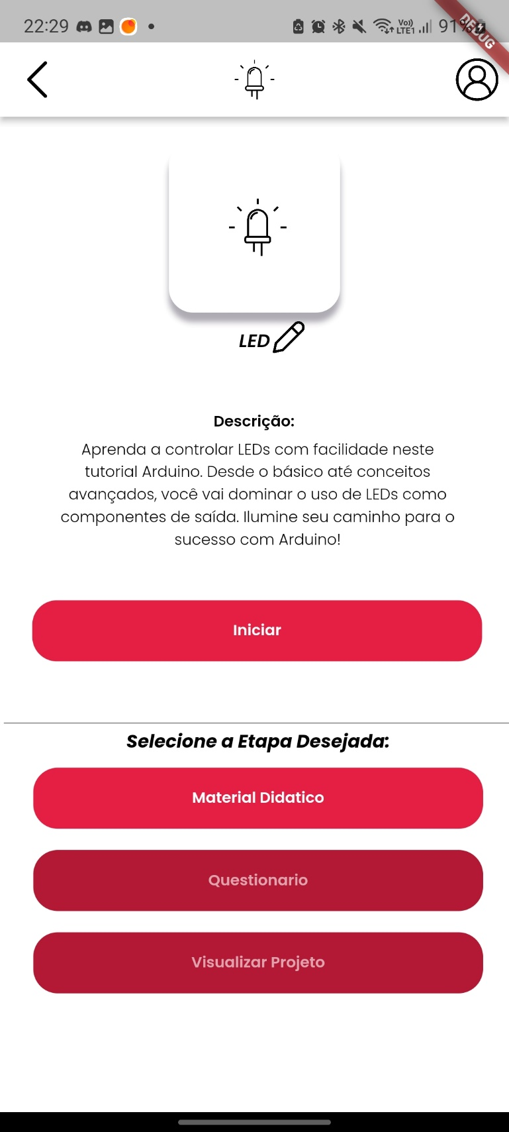

Fonte: Do Próprio Autor, 2023

Figura 93 – Prototipação da tela “Alterar Tutorial”

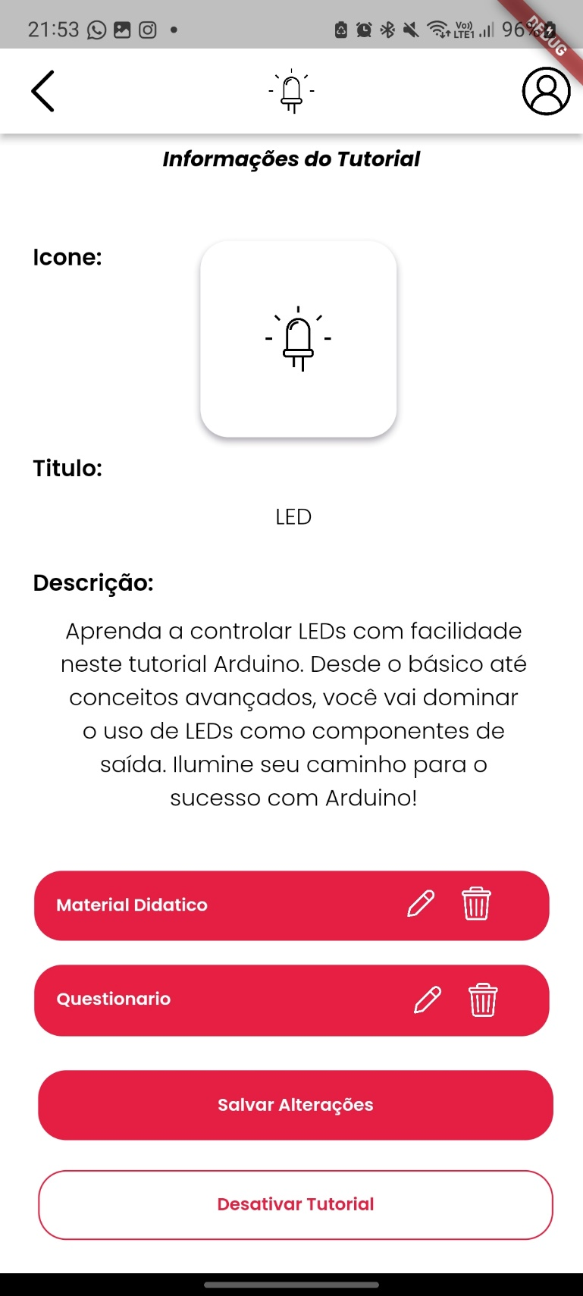k

Fonte: Do Próprio Autor, 2023

Figura 94 – Prototipação da tela “Material Didático”

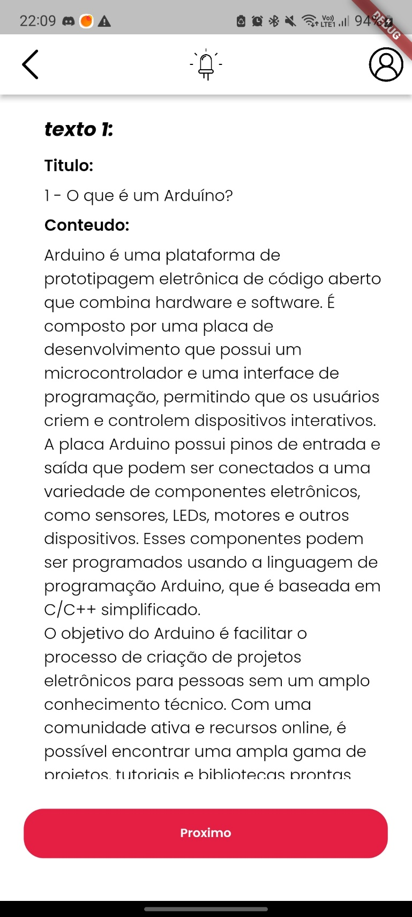

Fonte: Do Próprio Autor, 2023

-Figura 95 - Prototipação da tela “Alterar Questionário”

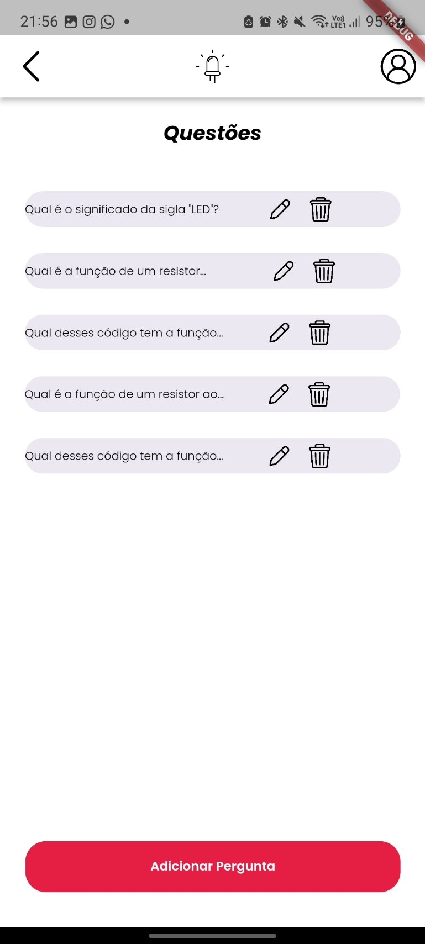

Fonte: Do Próprio Autor, 2023

Figura 96 – Prototipação da tela “Alterar Pergunta”

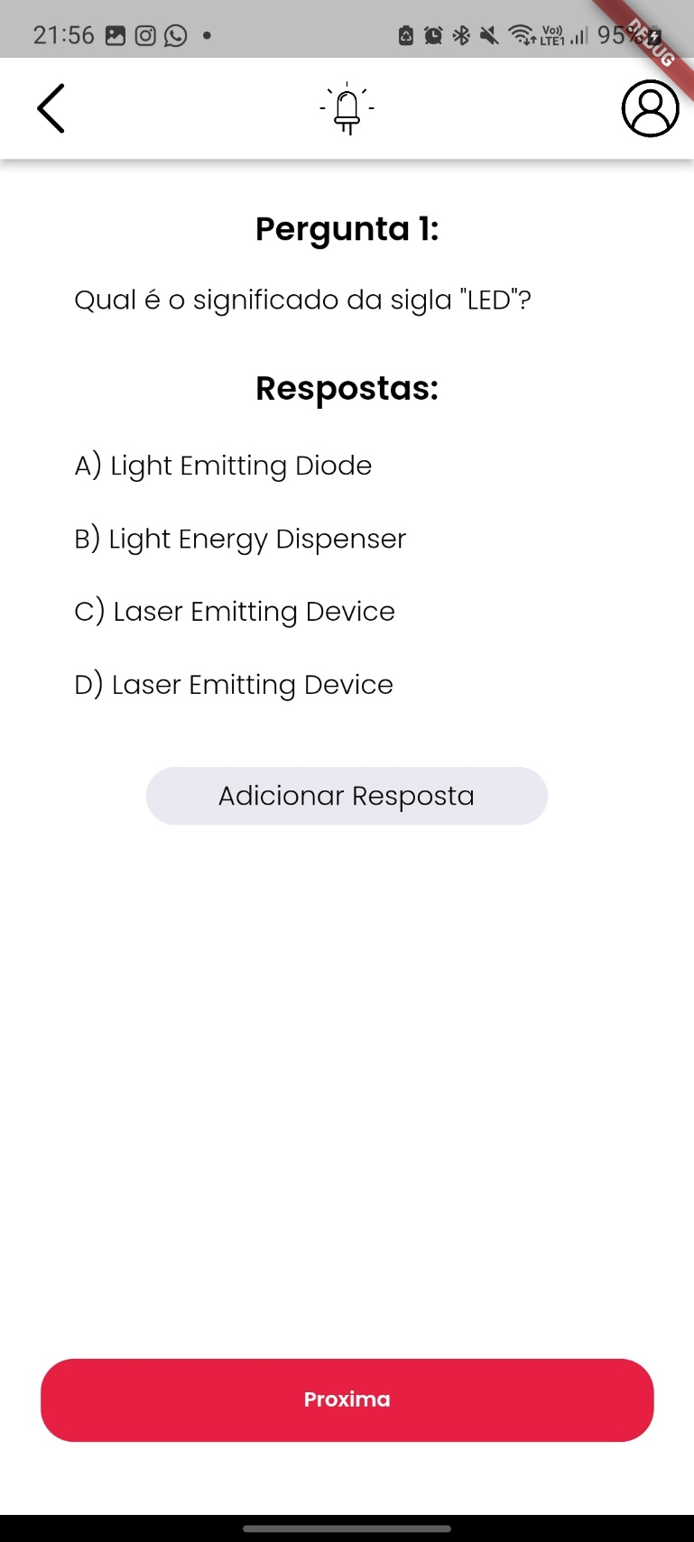

Fonte: Do Próprio Autor, 2023

# Considerações Finais

A educação mista, com pluralidade de saberes e ferramentas para que o estudante possa estimular-se ao saber pelo método científico, demonstra inovação e uma melhor gerência de talentos de cada indivíduo, permitindo-o acesso ao gosto por aprender conforme suas aptidões.

Como explica Pereira (2015), O rendimento de um estudante depende de múltiplas variáveis, de natureza emocional, motivacional, mental, assim como outros fatores internos e externos. Por isso, o rendimento de um estudante é dependente de várias causas, não sendo possível inferir somente a uma motivação.

As instituições de ensino, entre tantas responsabilidades que lhe são inferidas, também lhe é dada a tarefa de prover ferramentas para o saber. Segundo Paulo Freire (1996), “ensinar não é transferir conhecimento, mas criar as possibilidades para a sua própria produção ou a sua construção”.

Este trabalho teve como objetivo trabalhar com hipóteses, segundo rigor científico, para a elaboração de um sistema, como ferramenta, para fornecer a possibilidade a todos, de uma forma acessível, ao saber na área computacional, direcionado aos sistemas embarcados, utilizando as ferramentas como essas utilizadas neste projeto.

Essa hipótese, tal que, um sistema para aprendizado de sistemas embarcados, colaboraria para a construção de conhecimento de uma forma acessível a todos, bem como sua forma interativa e fácil seja um gerador de estímulos a aprendizagem e a inovação contínua, como bem a sociedade, sejam aos indivíduos, quanto as mudanças que estes geram para o todo.

Como desenvolvedores e projetistas dessa hipótese para a resolução de uma tarefa árdua que é a disponibilidade e acessibilidade do conhecimento, junto com a educação mista, consideramos a ferramenta como uma solução satisfatória ao problema causado pela ausência de componentes eletrônicos para o aprendizado do estudante de sistemas embarcados.

# REFERÊNCIAS

ALBERTO, Matheus. **Flutter: o que é e tudo sobre o framework**. 2023. Disponível em: https://www.alura.com.br/artigos/flutter. Acesso em: 27 jun. 2023.

ALBUQUERQUE, A. L. P. **Cenários virtuais com um estudo de sincronismo de câmera**. abril, 95 Pp., Dissertação (Mestrado), Departamento de Informática, PUC- RIO, 1999.

Alura. **C# e Orientação a Objetos**. 2023. Disponível em: <https://www.alura.com.br/apostila-csharp-orientacao-objetos>. Acesso em: 27 jun. 2023.

ARAÚJO, R. B. **Especificação e análise de um sistema distribuído de realidade virtual**. São Paulo, Junho, 144 Pp., Tese (Doutorado), Departamento de Engenharia de Computação e Sistemas Digitais, Escola Politécnica da Universidade de São Paulo, 1996.

BARBOSA, Derick Mazelli; CANDIOTO, Katia Cristiane Gandolpho. **PROTOTIPAGEM ELETRÔNICA COM ARDUINO**. Jundiaí, Sp: Edições Brasil, 2022. 67 p.

BAULÉ, Daniel de Souza. **Desenvolvimento de um modelo de geração automática de wireframes no app inventor a partir de sketches usando deep learning**. 2020. 166 f. TCC (Graduação) - Curso de Ciências da Computação, Informática e Estatística, Universidade Federal de Santa Catarina, Florianópolis, 2020. Disponível em: https://repositorio.ufsc.br/handle/123456789/218145. Acesso em: 19 jul. 2023.

CARLUCCI, André et al. **C# Para Iniciantes**. São Paulo: Agência Hex, 2021. Disponível em: https://livrocsharp.com.br/wp-content/uploads/dae-uploads/CSharpIniciantes.pdf. Acesso em: 01 jul. 2023.

CORREIA, Augusto Josias Rodrigues; BERTOLINI, Cristiano. **Realidade virtual e aumentada como metodologia na educação**. 2021. 25 f. TCC (Graduação) – Curso de Licenciatura em Computação, Departamento de Tecnologia da Informação, Universidade Federal de Santa Maria, Frederico Westphalen. 2021. Disponível em: https://repositorio.ufsm.br/bitstream/handle/1/24255/TCCFinal.pdf?sequence=1&isAllowed=y. Acesso em: 21, jun. 2023.

DIANA, Mauricio de; GEROSA, Marco Aurélio. **NOSQL na Web 2.0**: um estudo comparativo de bancos não-relacionais para armazenamento de dados na web 2.0. 2010. 8 f. Tese (Doutorado) - Curso de Ciência da Computação, Universidade de São Paulo (Usp), São Paulo, Sp, 2010. Disponível em: http://200.17.137.109:8081/novobsi/Members/josino/fundamentos-de-banco-de-dados/2012.1/sbbd_wtd_12.pdf. Acesso em: 25 jun. 2023.

EVANS, Martin; NOBLE, Joshua; HOCHENBAUM, Jordan. **Arduino Em Ação**. São Paulo: Novatec, 2013. p. 28

FERREIRA, Joana Rita Santos. **Realidade Aumentada**: conceito, tecnologia e aplicações. 2014. 89 f. Dissertação (Mestrado) - Curso de Engenharia e Gestão Industrial, Universidade da Beira Interior, Covilhã, 2014. Disponível em: https://ubibliorum.ubi.pt/bitstream/10400.6/5907/1/3930_7645.pdf. Acesso em: 19 jul. 2023.

Flutter Para Iniciantes. **Estrutura.** Disponível em : <https://flutterparainiciantes.com.br/estrutura/>. Acesso em: 25 jun. 2023.

FREIRE, Paulo. **Pedagogia da Autonomia**. São Paulo: Paz e Terra, 1996.

GARCIA, Vinícius Salles; SOTTO, Eder Carlos Salazar. Comparativo Entre Os Modelos De Banco De Dados Relacional E Não-Relacional. **Revista Interface Tecnológica**, [S.L.], v. 16, n. 2, p. 12-24, 21 dez. 2019. Interface Tecnológica. http://dx.doi.org/10.31510/infa.v16i2.673. Disponível em: https://revista.fatectq.edu.br/interfacetecnologica/article/view/673. Acesso em: 25 jun. 2023.

GIL, Antônio Carlos. **Como elaborar projetos de pesquisa.** São Paulo: Atlas, 2007.

GOOGLE. **Documentação do Firebase.** Disponível em: https://firebase.google.com/docs?hl=pt-br. Acesso em: 21 jun. 2023.

GUEDES, Gilleanes T. A. **UML: uma abordagem prática.** 2. ed. São Paulo: Novatec, 2018.

KREUCH, Eduardo Schmitt**. Automação da Identificação de UI Design Patterns a partir de Wireframes utilizando Machine Learning**. 2021. 110 f. TCC (Graduação) - Curso de Sistemas de Informações, Informática e Estatística, Universidade Federal de Santa Catarina, Florianópolis, 2021. Disponível em: https://repositorio.ufsc.br/handle/123456789/228238. Acesso em: 19 jul. 2023.

LOPES, Luana Monique Delgado; VIDOTTO, Kajiana Nuernberg Sartor; POZZEBON, Eliane; FERENHOF, Helio Aisenberg. **INOVAÇÕES EDUCACIONAIS COM O USO DA REALIDADE AUMENTADA: UMA REVISÃO SISTEMÁTICA**. **Scielo**, 2019 Disponível em: https://www.scielo.br/j/edur/a/D8BG7VqVDPmYk3d5xmCJJyF/. Acesso em: 21 jun. 2023

MAGON, Claudio José. **Conceitos básicos da Eletrônica**: teoria e prática. São Paulo, Sp: Ifsc, 2018. 339 p.

MARCELINO, Laura; CLETO, Gechele. UNIVERSIDADE FEDERAL DO PARANÁ FERRAMENTAS DA INDÚSTRIA 4.0. **Realidade Virtual e Aumentada. Conceitos e Aplicação**, [S.L.], p. 1-31, jun. 2019. Unpublished. http://dx.doi.org/10.13140/RG.2.2.22380.31368. Disponível em: https://www.researchgate.net/profile/Marcelo-Cleto/publication/336103270_UNIVERSIDADE_FEDERAL_DO_PARANA_FERRAMENTAS_DA_INDUSTRIA_40_REALIDADE_VIRTUAL_E_AUMENTADA_CONCEITOS_E_APLICACAO/links/5d8e10d392851c33e9417c67/UNIVERSIDADE-FEDERAL-DO-PARANA-FERRAMENTAS-DA-INDUSTRIA-40-REALIDADE-VIRTUAL-E-AUMENTADA-CONCEITOS-E-APLICACAO.pdf. Acesso em: 25 jun. 2023.

MARTINS, Alessandro Rocha; CONCEIÇÃO, Lucas da; PEREIRA, Romantiezer Beloni; SILVA, André Bessa da. Aplicativos Híbridos: Desenvolvimento De Aplicativos Utilizando Tecnologias Web. **Revista Cientifica Ambiente Acadêmico**, [*s. l*], v. 6, n. 1, p. 26-39, jun. 2020. Disponível em: https://multivix.edu.br/wp-content/uploads/2020/07/revista-ambiente-academico-v06-n01-artigo02.pdf. Acesso em: 27 jun. 2023.

MCROBERTS, Michael. **Arduino Básico**. São Paulo, Sp: Novatec, 2011. 456 p.

MICROSOFT. **Documentação do C#.** Disponível em: https://learn.microsoft.com/pt-br/dotnet/csharp/. Acesso em: 21 jun. 2023.

MICROSOFT. **Guia de programação em C#.** Disponível em: https://learn.microsoft.com/pt-br/dotnet/csharp/programming-guide/. Acesso em 21 jun. 2023.

MICROSOFT. **Introdução ao C#.** Disponível em: https://learn.microsoft.com/pt-BR/dotnet/csharp/tour-of-csharp/tutorials/. Acesso em 21 jun. 2023.

MULLER, Gabriel da Rosa; SOARES, Inali Wisniewski. **Estudo comparativo sobre ferramentas de desenvolvimento multiplataforma para aplicações móveis.** 2019. p.25. Trabalho de Conclusão de Curso – Ciência da Computação – Unicentro, Paraná, Guarapuava, 2019. Acesso em: 28 jun. 2023

MIRANDA JUNIOR, Luiz Carlos de. **Segurança em instalações e serviços em eletricidade**. São Paulo: Cpn, 2006. Disponível em: https://wiki.sj.ifsc.edu.br/images/0/04/NR10_Manual_Fundacentro.pdf. Acesso em: 01 jul. 2023.

NOVELLI, Renan. **Modelagem e interação em ambiente 3d utilizando Blender e Unity**. 2015. 50 f. TCC (Graduação) - Curso de Tecnologia em Análise e Desenvolvimento de Sistemas, Universidade Tecnológica Federal do Paraná, Curitiba, Pr, 2015. Disponível em: http://repositorio.utfpr.edu.br/jspui/handle/1/13391. Acesso em: 25 jun. 2023.

NUNES, Eunice P. dos Santos *et al*. **Tendências e Técnicas em Sistemas Computacionais - Comunicação por campo de proximidade**: tecnologia, aplicaçoes e questoes de segurança. Cuiabá, Ma: Sociedade Brasileira de Computação, 2015. 161 p. Disponível em: https://www.researchgate.net/publication/360614842_Tendencias_e_Tecnicas_em_Sistemas_Computacionais_-_Comunicacao_por_campo_de_proximidade_Tecnologia_aplicacoes_e_questoes_de_seguranca#fullTextFileContent. Acesso em: 25 jun. 2023.

OLIVEIRA, André de; ANDRADE, Fernando de. **Sistemas Embarcados: Hardware e Firmware na Prática.** 2. ed. Érica, 2009.

OMAIA, Derzu; MACHADO, Liliane. Realidade Aumentada com Vuforia e Unity. **Anais Estendidos do Simpósio de Realidade Virtual e Aumentada (Svr Estendido 2020)**, [S.L.], p. 61-64, 7 nov. 2020. Sociedade Brasileira de Computação. http://dx.doi.org/10.5753/svr_estendido.2020.12958. Disponível em: https://doi.org/10.5753/svr_estendido.2020.12958. Acesso em: 25 jun. 2023.

PANIZ, David. **NoSQL**: **como armazenar os dados de uma aplicação moderna.** São Paulo, Sp: Casa do Código, 2016. 177 p. Acesso em: 24 jun. 2023

PAZ, Fernanda Alves Ribeiro. **Tecnologias da informação e comunicação na assistência estudantil durante a pandemia da covid-19**. Serviço Social & Sociedade, [S.L.], n. 144, p. 173-192, set. 2022. FapUNIFESP (SciELO). http://dx.doi.org/10.1590/0101-6628.286. Disponível em: https://www.scielo.br/j/sssoc/a/Z3YnvrFcfrPbfx7g6fxcGbv/?lang=pt. Acesso em: 25 jun. 2023.

PEREIRA, Ana Paula. **O que é Wireframe?** Disponível em: https://www.tecmundo.com.br/programacao/976-o-que-e-wireframe-.htm. Acesso em: 10 ago. 2023.

PEREIRA, Fernando Oliveira. **Especificidades do rendimento, aptidão e motivação escolares em alunos com dificuldade de aprendizagem.** 2015. Disponível em: https://www.scielo.br/j/pee/a/DkkYyDtKZ67dRNRVXK6YH7N/. Acesso em: 27 jun. 2023.

PORDEUS, Igor Costa. **Desenvolvimento de um aplicativo para adoção de pets utilizando flutter e firebase.** 2021. 65 f. TCC (Graduação) - Curso de Sistemas de Informação, Unichristus, Fortaleza, 2021. Acesso em: 27 jun. 2023

Rodrigo Cardozo Fuentes. **Eletrônica.** 3.ed. Santa Maria, RS: Universidade Federal de Santa Maria, Colégio Técnico Industrial de Santa Maria, Curso Técnico em Automação Industrial, 2009.

ROSÁRIO, C. Fábio. **Desenvolvimento de aplicativos móveis multiplataforma.** 2015. 39 f. Trabalho de Diplomação (Curso Superior de Tecnologia em Análise e Desenvolvimento de Sistemas). Universidade Tecnológica Federal do Paraná – UTFPR. Medianeira. 2015 Acesso em: 29 jun. 2023

SÃO PAULO. POLOTO, Dhébora A. A et al. **Eletricidade Básica**. São Paulo: Cpnsp, 2005.

SAADE, Joel. **C#: guia do programador**. São Paulo: Novatec Editora, 2010.

SAVIANI, Dermeval. **Pedagogia Histórico-Crítica: primeiras aproximações**. 2. ed. São Paulo: Cortez / Autores Associados, 1991. (Coleção polêmicas do nosso tempo; v. 5).

SILVA, Michael Schumacher Veiga. **Estudo Da Tecnologia Vufuria De Realidade Aumentada E Desenvolvimento De Um Aplicativo**. 2021. 31 f. TCC (Graduação) - Curso de Engenharia de Computação, Pontifícia Universidade Católica de Goiás, Goiânia, Go, 2021. Disponível em: https://repositorio.pucgoias.edu.br/jspui/handle/123456789/2908. Acesso em: 25 jun. 2023.

SOUZA, Anderson R. de; PAIXÃO, Alexsander C.; UZÊDA, Diego D.; DIAS, Marco A.; DUARTE, Sergio; AMORIM, Helio S. de. A placa Arduino: uma opção de baixo custo para experiências de física assistidas pelo pc. **Revista Brasileira de Ensino de Física**, [S.L.], v. 33, n. 1, p. 01-05, mar. 2011. FapUNIFESP (SciELO). <http://dx.doi.org/10.1590/s1806-11172011000100026>. Acesso em: 25 jul. 2023.

TARDIF, M. **Saberes docentes e formação profissional.** 17.ed. Petrópolis, RJ: Vozes, 2014. Disponível em: <https://www.pucpr.br/wp-content/uploads/2017/10/ensino-hibrido_uma-inovacao-disruptiva.pdf>>. Acesso em: 25 jul. 2023.

TEIXEIRA, Fabricio. **Introdução e boas práticas em UX Design.** São Paulo, SP: Casa do Código, 2015.

TORI, Romero; KIRNER, Claudio; SISCOUTTO, Robson. **Fundamentos e Tecnologia de Realidade Virtual e Aumentada**. Belém Pa: Editora Sbc – Sociedade Brasileira de Computação, Porto Alegre, 2006. 422 p. Disponível em: https://pcs.usp.br/interlab/wp-content/uploads/sites/21/2018/01/Fundamentos_e_Tecnologia_de_Realidade_Virtual_e_Aumentada-v22-11-06.pdf. Acesso em: 23 jun. 2023.

TORI, Romero; KIRNER, Claudio; SISCOUTTO, Robson. **Fundamentos e Tecnologia de Realidade Virtual e Aumentada.** Belém, Pa: Sociedade Brasileira de Computação, 2006. 422 p.

TRIGO, Antonio; HENRIQUES, Jorge. **Aprenda a programar com C#**. 3. ed. Lisboa: Edições Sílabo, 2023.

VALENTE, José Armando; FREIRE, Fernanda Maria Pereira; ROCHA, Heloísa Vieira da; D'ABREU, Jose Vilhete; BARANAUSKAS, Maria Cecília Calani; MARTINS, Maria Cecília; PRADO, Maria Elisabete Brisola Brito (org.). **O computador na sociedade do conhecimento**. Campinas: Nied, 1999. 116 p. Disponível em: http://penta3.ufrgs.br/MEC-CicloAvan/integracao_midias/textos/1pref.pdf. Acesso em: 06 jun. 2023.

VALENTIM, Erika Cordeiro do Rêgo Barros; PAZ, Fernanda Alves Ribeiro. **Serviço Social e TICs: a prática profissional no contexto da covid-19.** Revista Katálysis, [S.L.], v. 25, n. 1, p. 114-124, jan. 2022. FapUNIFESP (SciELO). http://dx.doi.org/10.1590/1982-0259.2022.e82538. Disponível em: https://www.scielo.br/j/rk/a/qvpsbNHvqTBwN3MDHFChDZm/?lang=pt. Acesso em: 25 jun. 2023.

VARGAS, Rafael Scheffer. **SISTEMAS EMBARCADOS**: acoplamento do soft-core plasma ao barramento opb de um powerpc 405. 2007. 49 f. TCC (Graduação) - Curso de Ciências da Computação, Universidade Federal de Santa Catarina., Florianópolis, 2007. Disponível em: <https://repositorio.ufsc.br/bitstream/handle/123456789/183928/TCC%20-%20Sistemas%20Embarcados%20.pdf?sequence=-1&isAllowed=y>. Acesso em: 29 jul. 2023

VENTEU, Kelly Cristina; PINTO, Giuliano Scombatti. **DESENVOLVIMENTO MÓVEL HÍBRIDO. Revista Interface Tecnológica**, [S.L.], v. 15, n. 1, p. 86-96, 30 jun. 2018. Interface Tecnologica. <http://dx.doi.org/10.31510/infa.v15i1.337>. Acesso em: 29 jul. 2023